**GL02**

**DESKRIPSI PERANCANGAN PERANGKAT LUNAK**

**Digitalisai Penerbitan Buku CV.Fanya Bintang Sejahtera**

untuk: Mata Kuliah

Analisis dan Perancangan perangkat Lunak

|  |  |
| --- | --- |
| Dipersiapkan oleh: |  |
| -Mutiara Febrianti Rukmana | [2311081026] |
| -Reykel Raflen Awang | [2311081031] |
| -Rahmat Hidayat | [2311081030] |
| -Raya Riskiana Sakti | [2311083029] |

Program Studi Teknologi Rekayasa Perangkat Lunak Jurusan Teknologi Informasi – Politeknik Negeri Padang

Jalan Kampus, Limau Manis, Kec.Pauh, Kota Padang, Sumatera Barat 25164

|  |  |  |  |  |
| --- | --- | --- | --- | --- |
|  | Jurusan Teknik Informatika  Universitas Komputer Indonesia | **Nomor Dokumen** | | **Halaman** |
| ***DPPL-xxx <x: id_proyek>*** | | *<#>/<jml #* |
| **Revisi** | *<nomor revisi>* | *Tgl: <isi tanggal>* |

**DAFTAR PERUBAHAN**

|  |  |
| --- | --- |
| **Revisi** | **Deskripsi** |
| **A** |  |
| **B** |  |
| **C** |  |
| **D** |  |
| **E** |  |
| **F** |  |
| **G** |  |

|  |  |  |  |  |  |  |  |  |
| --- | --- | --- | --- | --- | --- | --- | --- | --- |
| INDEX | - | A | B | C | D | E | F | G |
| TGL |  |  |  |  |  |  |  |  |
| Ditulis oleh |  |  |  |  |  |  |  |  |
| Diperiksa oleh |  |  |  |  |  |  |  |  |
| Disetujui oleh |  |  |  |  |  |  |  |  |

**Daftar Halaman Perubahan**

|  |  |  |  |
| --- | --- | --- | --- |
| **Halaman** | **Revisi** | **Halaman** | **Revisi** |
|  |  |  |  |

1. Pendahuluan

**Daftar Isi**

* 1. Tujuan Penulisan Dokumen 7
  2. Lingkup Masalah 7
  3. Definisi dan Istilah 7
  4. Referensi 7
  5. Deskripsi Umum Dokumen 7

1. Deskripsi Perancangan 7
   1. Rancangan Lingkungan Implementasi 7
   2. Dekomposisi Fungsional Modul 7
   3. Deskripsi Data 9
   4. Dekomposisi Fisik Modul 11
   5. Deskripsi Rinci Modul 11
      1. Deskripsi Layar 11
         1. Nama Layar Error! Bookmark not defined.
            1. Deskripsi Objek 12
            2. Algoritma 13
      2. Deskripsi Proses 114
         1. Nama Proses 114
            1. Deskripsi Masukan 114
            2. Deskripsi Keluaran 114
            3. Algoritma 114
      3. Deskripsi Laporan 114
         1. Nama Laporan 114
            1. Lay out 114
            2. Deskripsi Masukan 114
            3. Algoritma 114
2. Matriks Keterunutan 116

**Daftar Gambar**

Hanya dicantumkan dan diisi jika ada gambar pada badan dokumen

**Daftar Tabel**

Hanya dicantumkan dan diisi jika ada tabel pada badan dokumen

**Daftar Lampiran**

Hanya dicantumkan dan diisi jika ada lampiran setelah badan dokumen

# Pendahuluan

### Tujuan Penulisan Dokumen

Dokumen ini dibuat bertujuan untuk menjelaskan secara terperinci mengenai rancangan perangkat lunak yang akan dibuat, baik berupa deskripsi perancangan lingkungan implementasi dan dekomposisi fungsional modul, deskripsi data dalam bentuk basis data yang akan digunakan dalam pembuatan perangkat lunak, dekomposisi fisik modul, dan deskripsi rinci modul yang terdiri dari deskripsi layar, deskripsi proses dan deskripsi laporan. Semua modul dikembangkan dari proses-proses yang telah dijabarkan didalam dokumen SKPL. Dan setiap modul akan dirancang lebih lanjut menjadi fungsi dan prosedur dengan algoritma terperinci untuk setiap fungsi/prosedurnya. Dalam dokumen ini juga akan dibuat matriks keterunutan yang menjelaskan hubungan antara modul, proses dan kebutuhan perangkat lunak yang ada.

Tujuan penulisan DPPL :

* + 1. Sebagai panduan dalam melakukan implementasi perangkat lunak Digitalisasi Penerbitan Buku CV.Fanya Bintang Sejahtera sehingga akan lebih memudahkan dalam pengkodean perangkat lunak.
    2. Dapat memberikan gambaran yang lebih terperinci mengenai rancangan perangkat lunak yang akan dibangun.
    3. Untuk memastikan bahwa semua fungsi dan prosedur yang akan dibuat telah memenuhi spesifikasi kebutuhan sesuai dokumen SKPL yang telah dibuat sebelumnya.

### Lingkup Masalah

Aplikasi ini adalah sistem manajemen penerbitan buku berbasis web untuk CV. Fanya Bintang Sejahtera yang mencakup penerbitan buku individu, kolaborasi, pengelolaan katalog, transaksi, laporan, hingga fitur promo dan manajemen akun member.

### Definisi dan Istilah

ISBN: Nomor unik yang digunakan untuk identifikasi buku. Naskah: Dokumen tulisan penulis yang diajukan untuk diterbitkan.

BAB: Unit bagian buku kolaboratif yang dapat dibeli/ditulis per bagian oleh beberapa penulis. Admin: Pengelola sistem dan data penerbitan.

Dashboard: Antarmuka utama sistem dengan informasi dan akses fitur tertentu.

### Referensi

Project Charter & Stakeholder Kelompok 2.

Dokumen APPL Kelompok 2 (Analisis dan Perancangan Sistem).

### Deskripsi Umum Dokumen

Bagian ini merupakan ikhtisar dokumen. Tuliskan sistematika pembahasan dokumen DPPL ini

# Deskripsi Perancangan

### Rancangan Lingkungan Implementasi

**OS**: Windows/Linux

**DBMS**: MySQL

**Development Tools**: Visual Studio Code, XAMPP

**Filing System**: Database relasional

**Bahasa Pemrograman**: PHP

**Framework**: Laravel

### Dekomposisi Fungsional Modul

Structure Chart Berbasis Class Diagram ini merepresentasikan organisasi kelas-kelas dalam sistem serta hubungan antar entitas secara hierarkis dan modular. Diagram ini menggambarkan bagaimana setiap kelas memiliki tanggung jawab terhadap data dan fungsionalitas tertentu yang berkaitan dengan sistem utama. Hubungan antar kelas direpresentasikan melalui relasi asosiasi, agregasi, atau komposisi, serta pewarisan jika diperlukan.

Fungsi dan data ditampilkan dalam bentuk kelas (kotak persegi panjang) dengan atribut dan metode di dalamnya. Setiap kelas saling terhubung melalui garis yang merepresentasikan relasi antar entitas dalam sistem. Sistem ini diimplementasikan secara modular agar memudahkan pemeliharaan dan pengembangan lebih lanjut.

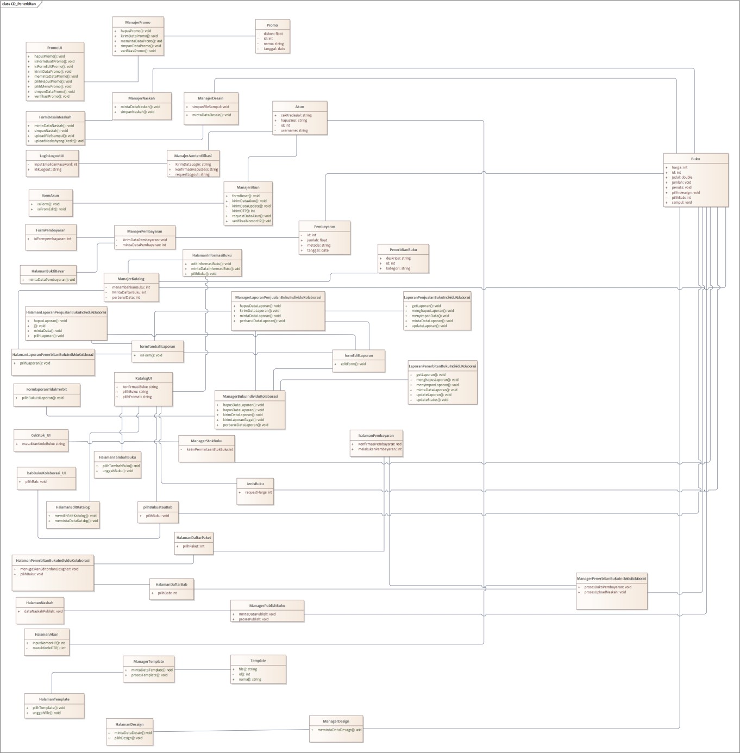

### Deskripsi Data

Pada tahap ini, data store yang digunakan oleh sistem terdiri dari berbagai tabel untuk mendukung proses manajemen akun, transaksi pemesanan buku, laporan penjualan, dan administrasi pengguna. Data disimpan pada basis data MySQL dalam bentuk tabel-tabel. Berikut deskripsi struktur data dari sistem:

**Tabel Admins**

|  |  |  |  |
| --- | --- | --- | --- |
| **Field** | **Type** | **Length** | **Keterangan** |
| id | integer | 11 | Primary Key |
| username | varchar | 100 |  |
| email | varchar | 100 |  |
| password | varchar | 100 |  |
| role | varchar | 20 |  |

**Tabel Template**

|  |  |  |  |
| --- | --- | --- | --- |
| **Field** | **Type** | **Length** | **Keterangan** |
| id | integer | 11 | Primary Key |
| nama_template | varchar | 100 |  |
| file | varchar | 100 |  |

**Tabel Member**

|  |  |  |  |
| --- | --- | --- | --- |
| **Field** | **Type** | **Length** | **Keterangan** |
| id | integer | 11 | Primary Key |
| email | varchar | 100 |  |
| nama | varchar | 100 |  |
| akun_id | integer | 11 | Foreign Key |

**Tabel Akun**

|  |  |  |  |
| --- | --- | --- | --- |
| **Field** | **Type** | **Length** | **Keterangan** |
| id | integer | 11 | Primary Key |
| email | varchar | 100 |  |
| username | varchar | 100 |  |
| password | varchar | 100 |  |

**Tabel Pembayaran**

|  |  |  |  |
| --- | --- | --- | --- |
| **Field** | **Type** | **Length** | **Keterangan** |
| id | integer | 11 | Primary Key |
| bukti_pembayaran | varchar | 255 |  |
| jumlah | varchar | 20 |  |
| tanggal | datetime | - |  |
| akun_id | integer | 11 | Foreign Key |

**Tabel Promo**

|  |  |  |  |
| --- | --- | --- | --- |
| **Field** | **Type** | **Length** | **Keterangan** |
| id | integer | 11 | Primary Key |
| kode_promo | varchar | 50 |  |
| diskon | double | - |  |
| tanggal_mulai | date | - |  |
| tanggal_berakhir | date | - |  |

**Tabel Buku**

|  |  |  |  |
| --- | --- | --- | --- |
| **Field** | **Type** | **Length** | **Keterangan** |
| id | integer | 11 | Primary Key |
| kode_buku | varchar | 50 |  |
| judul_buku | varchar | 100 |  |
| penulis | varchar | 100 |  |

|  |  |  |  |
| --- | --- | --- | --- |
| deskripsi | text | - |  |
| sampul | varchar | 100 |  |
| harga | int | - |  |
| diskon | int | - |  |
| harga_ebook | int | - |  |

**Tabel PesanBuku**

|  |  |  |  |
| --- | --- | --- | --- |
| **Field** | **Type** | **Length** | **Keterangan** |
| id | integer | 11 | Primary Key |
| jumlah_buku | int | - |  |
| buku_id | varchar | 50 | Foreign Key |
| judul_buku | varchar | 255 |  |
| status | varchar | 100 |  |
| total_harga | int | - |  |
| tanggal | date | - |  |
| tipe_buku | varchar | 100 |  |
| promo_id | int | 11 | Foreign Key |

**Tabel LaporanPenerbitanKolaborasi**

|  |  |  |  |
| --- | --- | --- | --- |
| **Field** | **Type** | **Length** | **Keterangan** |
| id | integer | 11 | Primary Key |
| judul_buku | varchar | 100 |  |
| penulis | varchar | 100 |  |
| jumlah_terjual | int | - |  |
| total_harga | int | - |  |
| tanggal_penjualan | date | - |  |
| status_pembayaran | enum | - |  |

**Tabel LaporanPenjualanKolaborasi**

|  |  |  |  |
| --- | --- | --- | --- |
| **Field** | **Type** | **Length** | **Keterangan** |
| id | integer | 11 | Primary Key |
| judul_buku | varchar | 100 |  |
| penulis | varchar | 100 |  |
| jumlah_terjual | int | - |  |
| total_harga | int | - |  |
| tanggal_penjualan | date | - |  |
| status_pembayaran | enum | - |  |
| bab | varchar | 100 |  |

**Tabel LaporanPenerbitanIndividu**

|  |  |  |  |
| --- | --- | --- | --- |
| **Field** | **Type** | **Length** | **Keterangan** |
| id | integer | 11 | Primary Key |
| kode_buku | varchar | 50 |  |
| penulis | varchar | 100 |  |
| jumlah_terjual | int | - |  |
| total_harga | int | - |  |
| tanggal_penjualan | date | - |  |
| status_pembayaran | enum | - |  |

**Tabel LaporanPenjualanIndividu**

|  |  |  |  |
| --- | --- | --- | --- |
| **Field** | **Type** | **Length** | **Keterangan** |
| id | integer | 11 | Primary Key |
| judul_buku | varchar | 100 |  |
| penulis | varchar | 100 |  |
| jumlah_terjual | int | - |  |
| total_harga | int | - |  |

|  |  |  |  |
| --- | --- | --- | --- |
| tanggal_penjualan | date | - |  |
| status_pembayaran | enum | - |  |

### Dekomposisi Fisik Modul

Berisi dekomposisi “fisik” dari modul. Minimal berisi tabel dengan kolom: Sub Aplikasi, Modul, Nama File, Input, Output. Sub Aplikasi biasanya dibuat per pengguna. Dibuat per modul

### Deskripsi Rinci Modul

Deskripsi rinci modul dibuat untuk memastikan bahwa setiap modul dapat diprogram dengan jelas berdasarkan rancangan yang telah dibuat. Setiap modul akan dilengkapi dengan algoritma atau pernyataan SQL-like untuk aplikasi berbasis data, sesuai dengan kebutuhan yang telah diidentifikasi dalam dokumen SKPL sebelumnya. Bagian ini terdiri dari tiga komponen utama: deskripsi layar, deskripsi proses, dan deskripsi laporan.

## Deskripsi Layar

Bistem ini memiliki berbagai layar yang dirancang untuk memfasilitasi interaksi antara pengguna (user) dan administrator (admin) dengan sistem penerbitan digital. Setiap layar telah dirancang dengan mempertimbangkan kebutuhan fungsional dan pengalaman pengguna yang optimal.

## Daftar Layar yang Akan Dibuat:

1. L1 Form pendaftaran akun sebagai pengguna
2. L2 Dashboard untuk pengguna yang belum memiliki akun
3. L3 Dashboard untuk pengguna yang belum memiliki akun saat melihat katalog buku
4. L4 Dashboard untuk pengguna yang belum memiliki akun saat melihat buku (Tidak bisa beli buku)
5. L5 Form login akun sebagai pengguna
6. L6 Halaman pengguna yang memiliki akun, tapi lupa password
7. L7 Dashboard untuk pengguna yang sudah memiliki akun
8. L8 Dashboard untuk pengguna yang sudah memiliki akun saat melihat katalog buku
9. L9 Dashboard untuk pengguna yang sudah memiliki akun saat melihat buku
10. L10 Dashboard untuk pengguna yang sudah memiliki akun saat membeli buku
11. L11 Halaman akun pengguna
12. L12 Halaman penerbitan buku individu
13. L13 Halaman penerbitan buku kolaborasi
14. L14 Login untuk admin
15. L15 Dashboard untuk Admin
16. L16 Dashboard untuk Admin pada menu Master Data/ Kategori Buku
17. L17 Dashboard untuk Admin pada menu Master Data/ Rekening
18. L18 Dashboard untuk Admin pada menu Kode Diskon
19. L19 Dashboard untuk Admin pada menu Buku
20. L20 Dashboard untuk Admin pada menu Member
21. L21 Dashboard untuk Admin pada menu Editor / Naskah
22. L22 Dashboard untuk Admin pada menu Editor / Design
23. L23 Dashboard untuk Admin pada menu Laporan Penjualan / Buku Individu
24. L24 Dashboard untuk Admin pada menu Laporan Penjualan / Buku Kolaborasi
25. L25 Dashboard untuk Admin pada menu Laporan Penerbitan / Buku Individu
26. L26 Dashboard untuk Admin pada menu Laporan Penerbitan / Buku Kolaborasi
27. L27 Dashboard untuk Admin pada menu Bukti Pembayaran
28. L28 Dashboard untuk Admin pada menu Download (Template Panduan Penulisan, Template Buku, dan Template Hak Cipta & Lisensi)
29. L29 Dashboard untuk Admin pada menu Katalog Buku

## L1 Form pendaftaran akun sebagai pengguna

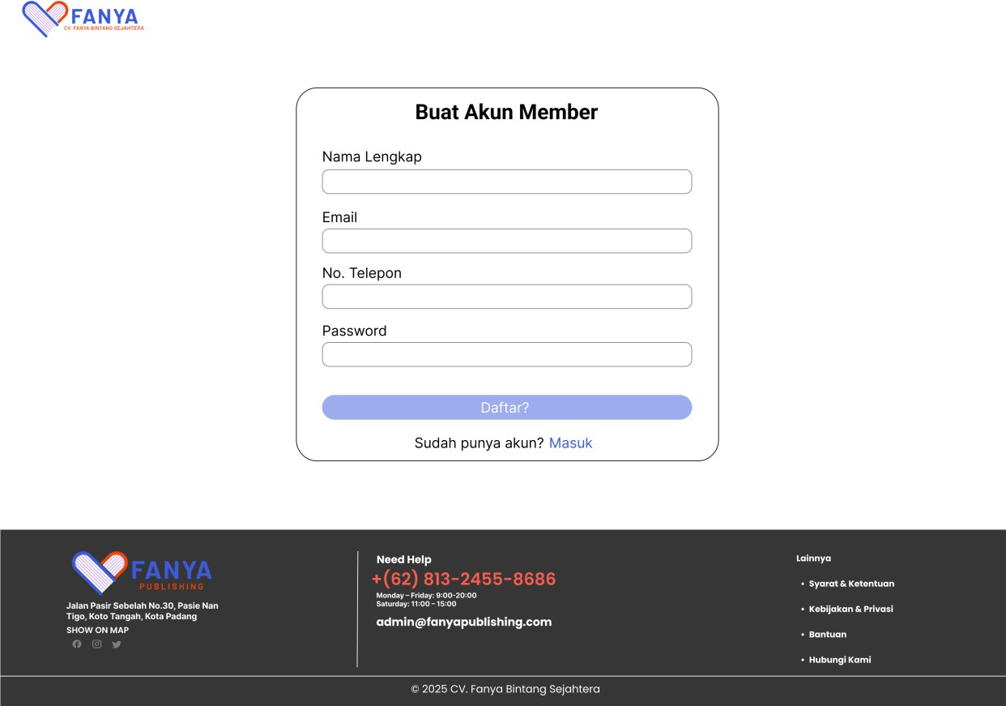

#### Deskripsi Objek

|  |  |  |
| --- | --- | --- |
| **Objek** | **Jenis** | **Keterangan** |
| Logo FANYA | Image/Brand Element | Logo perusahaan yang terletak di bagian atas kiri halaman dengan desain hati berwarna biru dan merah |
| "Buat Akun Member" | Header/Title | Judul utama halaman yang menjelaskan fungsi form registrasi |
| Input "Nama Lengkap" | Text Input Field | Field input teks untuk memasukkan nama lengkap pengguna dengan placeholder text |
| Input "Email" | Email Input Field | Field input khusus email dengan validasi format email |
| Input "No. Telepon" | Phone Input Field | Field input untuk nomor telepon pengguna |
| Input "Password" | Password Input Field | Field input password dengan karakter tersembunyi untuk keamanan |
| Tombol "Daftar?" | Primary Button | Tombol utama berwarna biru untuk mensubmit form pendaftaran |
| Teks "Sudah punya akun?" | Static Text | Teks informatif yang mengarahkan pengguna existing |
| Link "Masuk" | Hyperlink | Link navigasi berwarna biru untuk pengguna yang sudah memiliki akun |

|  |  |  |
| --- | --- | --- |
| **Objek** | **Jenis** | **Keterangan** |
| Logo FANYA (Footer) | Brand Element | Logo perusahaan yang diulang di bagian footer |
| Alamat Perusahaan | Static Text | Informasi alamat lengkap perusahaan di Padang |
| "Need Help" | Section Header | Header untuk bagian bantuan customer service |
| Nomor Telepon CS | Contact Link | Nomor telepon customer service yang dapat diklik |
| Jam Operasional | Static Text | Informasi waktu operasional layanan customer service |
| Email Admin | Email Link | Alamat email admin yang dapat diklik untuk kontak langsung |
| Menu "Lainnya" | Navigation Menu | Menu navigasi dengan sub-item untuk akses fitur lain |
| Link "Syarat & Ketentuan" | Legal Link | Link menuju halaman terms and conditions |
| Link "Kebijakan & Privasi" | Legal Link | Link menuju halaman kebijakan privasi |
| Link "Bantuan" | Support Link | Link menuju halaman bantuan atau FAQ |
| Link "Hubungi Kami" | Contact Link | Link untuk halaman kontak atau customer service |
| Copyright Text | Legal Text | Informasi hak cipta perusahaan CV. Fanya Bintang Sejahtera tahun 2025 |

#### Algoritma

***Input*** *: Nama lengkap, Email, No. Telepon, Password*

##### Proses :

* *User mengisi semua field input (nama lengkap, email, no. telepon, dan password).*
* *Sistem memvalidasi data:*
  + *Pastikan semua field tidak kosong.*
  + *Validasi format email.*
  + *Validasi nomor telepon (hanya angka).*
  + *Validasi kekuatan password (jika ada aturan khusus).*
* *Semua data valid, user klik tombol "Daftar".*
* *Sistem mengirim data ke server untuk disimpan di database.*
* *Sistem mengarahkan user ke halaman login atau dashboard (jika pendaftaran berhasil).*

***Output :*** *Pendaftaran berhasil → dialihkan ke halaman masuk atau dashboard.*

Pendaftaran gagal → tampilkan pesan kesalahan (contoh: “Email sudah terdaftar”, “Field tidak boleh kosong”, dll).

## L2 Dashboard untuk pengguna yang belum memiliki akun

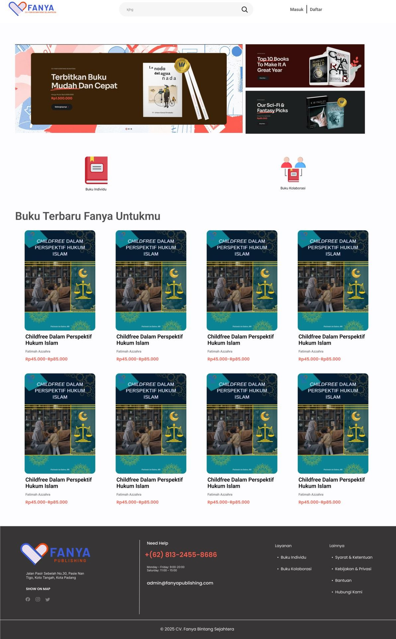

#### Deskripsi Objek

|  |  |  |
| --- | --- | --- |
| **Objek** | **Jenis** | **Keterangan** |
| Logo FANYA | Brand Image/Link | Logo perusahaan berbentuk hati berwarna biru dan merah dengan teks "FANYA", berfungsi sebagai home link |
| Search Bar | Text Input Field | Field pencarian dengan placeholder "Apa" untuk mencari produk buku |
| Tombol Search | Icon Button | Ikon kaca pembesar untuk mengeksekusi pencarian |
| Link "Masuk" | Text Link | Link navigasi untuk halaman login pengguna existing |
| Link "Daftar" | Text Link | Link navigasi untuk halaman registrasi pengguna baru |
| Hero Banner | Image Carousel | Area promosi utama dengan multiple slides menampilkan penawaran khusus |
| Banner "Terbitkan Buku" | Promotional Card | Card promosi dengan CTA untuk penerbitan buku mandiri |
| Banner "Top 10 Books" | Promotional Card | Card promosi menampilkan koleksi 10 buku terbaik |
| Banner "Sci-Fi & Fantasy" | Promotional Card | Card promosi untuk kategori buku science fiction dan fantasy |
| Carousel Indicators | Navigation Dots | Indikator titik-titik untuk navigasi carousel banner |
| Ikon "Buku Individu" | Category Button | Tombol kategori dengan ikon buku merah untuk buku individual |
| Ikon "Buku Kolaborasi" | Category Button | Tombol kategori dengan ikon grup untuk buku kolaborasi |
| Heading "Buku Terbaru" | Section Title | Judul section untuk menampilkan koleksi buku terbaru |
| Product Card | Content Container | Container untuk menampilkan informasi produk buku |
| Book Cover Image | Product Image | Gambar sampul buku yang dapat diklik untuk detail produk |
| Book Title | Product Link | Judul buku yang berfungsi sebagai link ke halaman detail |
| Author Name | Text Label | Nama penulis buku dalam format "Fatimah Azzahra" |
| Price Range | Price Display | Informasi harga dalam format "Rp45.000-Rp85.000" |
| Footer Logo | Brand Element | Logo FANYA di bagian footer untuk konsistensi branding |
| Company Address | Contact Info | Alamat lengkap perusahaan di Padang |
| "Need Help" Section | Support Section | Area bantuan dengan informasi kontak customer service |

|  |  |  |
| --- | --- | --- |
| **Objek** | **Jenis** | **Keterangan** |
| Phone Number | Contact Link | Nomor telepon +62 813-2455-8686 yang dapat diklik |
| Operating Hours | Information Text | Jam operasional layanan "Monday - Friday 9:00-23:00" |
| Email Address | Email Link | Alamat email [admin@fanyapublishing.com](mailto:admin@fanyapublishing.com) |
| "Layanan" Menu | Navigation Menu | Menu navigasi dengan sub-item layanan |
| Link "Buku Individu" | Service Link | Link menuju layanan penerbitan buku individu |
| Link "Buku Kolaborasi" | Service Link | Link menuju layanan penerbitan buku kolaborasi |
| "Lainnya" Menu | Navigation Menu | Menu navigasi untuk informasi tambahan |
| Link "Syarat & Ketentuan" | Legal Link | Link menuju halaman terms and conditions |
| Link "Kebijakan & Privasi" | Legal Link | Link menuju halaman privacy policy |
| Link "Bantuan" | Support Link | Link menuju halaman FAQ atau bantuan |
| Link "Hubungi Kami" | Contact Link | Link menuju halaman kontak perusahaan |
| Social Media Icons | Social Links | Ikon Facebook, Instagram, dan Twitter untuk media sosial |
| "SHOW ON MAP" | Action Button | Tombol untuk menampilkan lokasi perusahaan di peta |
| Copyright Text | Legal Text | Informasi hak cipta "© 2025 CV. Fanya Bintang Sejahtera" |

* + - * 1. **Algoritma**

##### Input:

*Aksi klik (menu, banner, pencarian, buku, dll.)*

*Kata kunci pada form pencarian (opsional)*

##### Proses:

1. *Sistem menampilkan web secara default:*
   * *Logo, menu navigasi, banner, kategori buku, dan daftar buku terbaru.*
2. *User memasukkan teks pada form pencarian dan menekan enter:*
   * *Sistem mencari buku berdasarkan kata kunci.*
   * *Menampilkan hasil pencarian (di halaman baru atau scroll bawah).*
3. *User klik "Buku Individu" atau "Buku Kolaborasi":*
   * *Sistem navigasi ke halaman kategori yang sesuai.*
4. *User klik salah satu buku:*
   * *Sistem navigasi ke halaman detail buku tersebut.*
5. *Uuser klik "Masuk" atau "Daftar":*
   * *Sistem navigasi ke halaman login atau registrasi.*

##### Output:

* *Tampilan halaman beranda interaktif dengan daftar buku dan menu navigasi yang dapat diakses.*
* *Jika melakukan pencarian atau klik, ditampilkan konten atau navigasi yang sesuai.*

## L3 Dashboard untuk pengguna yang belum memiliki akun saat melihat katalog buku

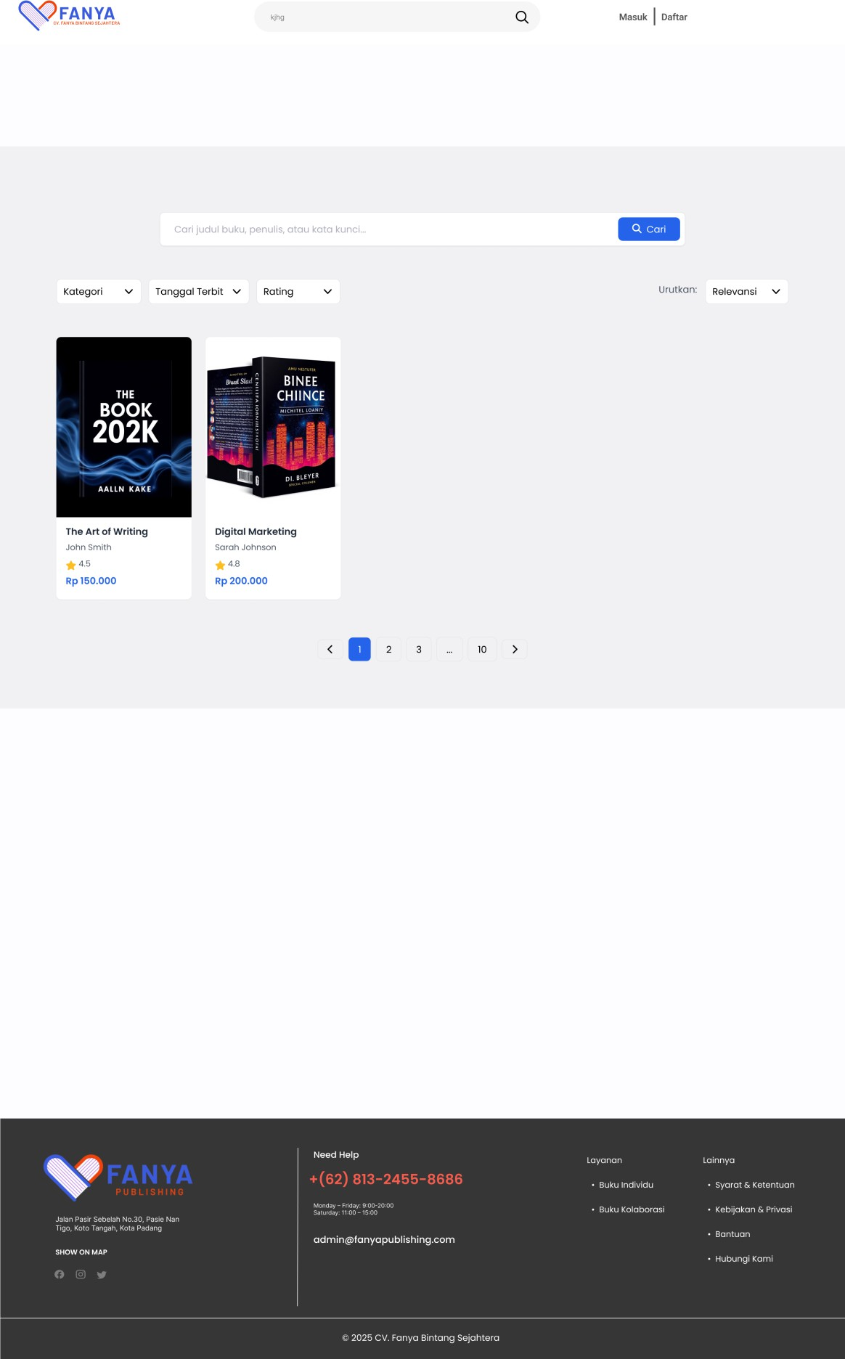

#### Deskripsi Objek

|  |  |  |
| --- | --- | --- |
| **Objek** | **Jenis** | **Keterangan** |
| Logo FANYA | Brand Image/Link | Logo perusahaan berbentuk hati berwarna biru dan merah di header kiri atas |
| Search Bar Header | Text Input Field | Field pencarian kecil di header dengan placeholder "Apa" |
| Tombol Search Header | Icon Button | Ikon kaca pembesar untuk pencarian di header |
| Link "Masuk" | Text Link | Link navigasi untuk login pengguna di header kanan |
| Link "Daftar" | Text Link | Link navigasi untuk registrasi pengguna di header kanan |
| Search Bar Utama | Text Input Field | Field pencarian besar di tengah halaman dengan placeholder teks panjang |
| Tombol "Cari" | Primary Button | Tombol biru untuk mengeksekusi pencarian utama |
| Dropdown "Kategori" | Select Dropdown | Menu dropdown untuk memfilter berdasarkan kategori buku |
| Dropdown "Tanggal Terbit" | Select Dropdown | Menu dropdown untuk memfilter berdasarkan tanggal penerbitan |
| Dropdown "Rating" | Select Dropdown | Menu dropdown untuk memfilter berdasarkan rating buku |
| Dropdown "Relevansi" | Select Dropdown | Menu dropdown untuk mengurutkan hasil pencarian |
| Label "Urutkan:" | Static Text | Label untuk section sorting/pengurutan |
| Card Buku "The Art of Writing" | Product Container | Container produk untuk buku pertama |
| Cover "The Art of Writing" | Product Image | Gambar sampul buku yang dapat diklik |
| Judul "The Art of Writing" | Product Link | Judul buku yang berfungsi sebagai link ke detail produk |
| Nama Penulis "John Smith" | Text Label | Nama penulis buku pertama |
| Rating 4.5 | Rating Display | Tampilan rating dengan bintang dan angka 4.5 |
| Harga "Rp 150.000" | Price Display | Informasi harga buku pertama |
| Card Buku "Digital Marketing" | Product Container | Container produk untuk buku kedua |
| Cover "Digital Marketing" | Product Image | Gambar sampul buku kedua yang dapat diklik |
| Judul "Digital Marketing" | Product Link | Judul buku kedua sebagai link ke detail |

|  |  |  |
| --- | --- | --- |
| **Objek** | **Jenis** | **Keterangan** |
| Nama Penulis "Sarah Johnson" | Text Label | Nama penulis buku kedua |
| Rating 4.6 | Rating Display | Tampilan rating dengan bintang dan angka 4.6 |
| Harga "Rp 200.000" | Price Display | Informasi harga buku kedua |
| Tombol Pagination "<" | Navigation Button | Tombol navigasi ke halaman sebelumnya |
| Nomor Halaman "1" | Active Page Button | Nomor halaman aktif yang sedang ditampilkan |
| Nomor Halaman "2" | Page Button | Tombol untuk navigasi ke halaman 2 |
| Nomor Halaman "3" | Page Button | Tombol untuk navigasi ke halaman 3 |
| Ellipsis "..." | Navigation Indicator | Indikator bahwa ada halaman lain di antara |
| Nomor Halaman "10" | Page Button | Tombol untuk navigasi ke halaman terakhir |
| Tombol Pagination ">" | Navigation Button | Tombol navigasi ke halaman berikutnya |
| Footer Logo FANYA | Brand Element | Logo perusahaan di footer untuk konsistensi branding |
| Alamat Perusahaan | Contact Information | Alamat lengkap "Jalan Kopi Selateh No. 36, Pisak Nan Tigo, Koto Tangah, Kota Padang" |
| "Need Help" | Section Header | Header untuk bagian bantuan customer service |
| Nomor Telepon | Contact Link | "+62) 813-2455-8686" yang dapat diklik |
| Jam Operasional | Information Text | "Monday - Friday 9:00-23:00, Saturday 13:00-19:00" |
| Email Admin | Email Link | "[admin@fanyapublishing.com](mailto:admin@fanyapublishing.com)" |
| "Layanan" | Menu Header | Header untuk menu layanan |
| Link "Buku Individu" | Service Link | Link menuju layanan penerbitan buku individu |
| Link "Buku Kolaborasi" | Service Link | Link menuju layanan penerbitan buku kolaborasi |
| "Lainnya" | Menu Header | Header untuk menu informasi tambahan |
| Link "Syarat & Ketentuan" | Legal Link | Link menuju halaman terms and conditions |
| Link "Kebijakan & Privasi" | Legal Link | Link menuju halaman privacy policy |

|  |  |  |
| --- | --- | --- |
| **Objek** | **Jenis** | **Keterangan** |
| Link "Bantuan" | Support Link | Link menuju halaman bantuan |
| Link "Hubungi Kami" | Contact Link | Link menuju halaman kontak |
| "SHOW ON MAP" | Action Button | Tombol untuk menampilkan lokasi di peta |
| Ikon Media Sosial | Social Media Links | Ikon Facebook, Instagram, Twitter untuk akses media sosial |
| Copyright Text | Legal Text | "© 2025 CV. Fanya Bintang Sejahtera" |

* + - * 1. **Algoritma**

##### Input:

*Kata kunci (opsional)*

*Filter: kategori, tanggal terbit, rating*

*Opsi urutkan*

##### Proses:

1. *User mencari kata kunci dan/atau memilih filter lalu klik tombol* ***Cari****.*
2. *Sistem mengirim permintaan ke backend untuk mencari buku berdasarkan :*
   * *keyword*
   * *kategori_id*
   * *tanggal_terbit*
   * *rating*
   * *sort_by*
3. *Database memproses query dan menapilkan hasil yang sesuai.*
4. *Sistem menampilkan daftar buku yang sesuai dengan kriteria pencarian/filter.*
5. *Hasil lebih dari satu halaman, sistem menampilkan navigasi halaman.*
6. *User dapat klik pada pagination untuk berpindah halaman hasil.*

##### Output:

* *Tampilan hasil pencarian berupa daftar buku yang sesuai filter dan keyword.*
* *Jika tidak ditemukan, tampilkan pesan seperti “Buku tidak ditemukan”.*

## L4 Dashboard untuk pengguna yang belum memiliki akun saat melihat buku (Tidak bisa beli buku)

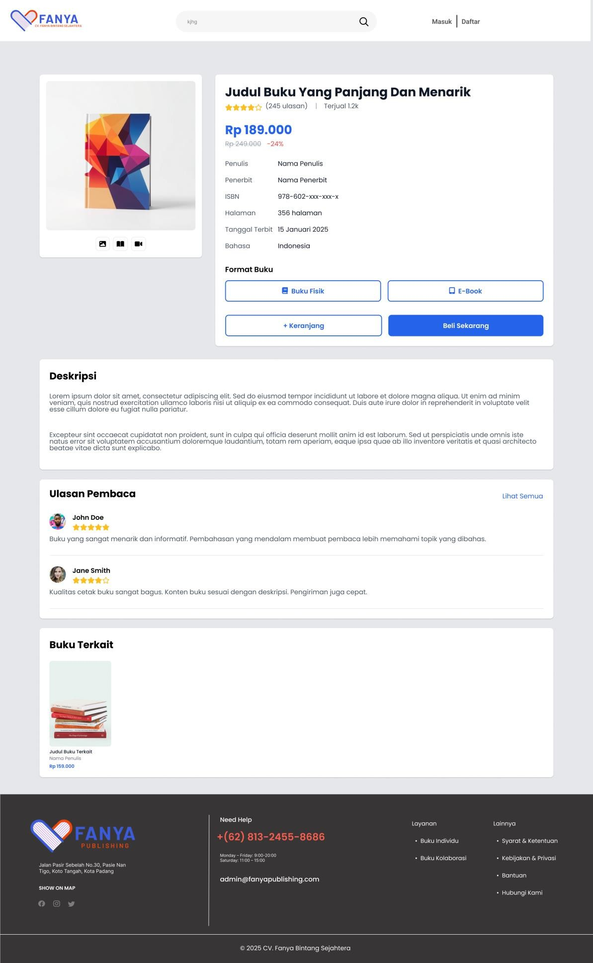

#### Deskripsi Objek

|  |  |  |
| --- | --- | --- |
| **Objek** | **Jenisnya** | **Keterangan** |
| Logo Fanya | Image/Link | Logo perusahaan yang terletak di bagian atas kiri halaman dan juga di bagian footer |
| Search bar | Input field | Kolom pencarian dengan placeholder "Ing" di bagian atas tengah |
| Tombol Search | Button | Tombol dengan ikon kaca pembesar di sebelah kolom pencarian |
| Masuk | Link | Tautan untuk login pengguna di pojok kanan atas |
| Daftar | Link | Tautan untuk registrasi pengguna di pojok kanan atas |
| Gambar Buku | Image | Gambar sampul buku dengan desain geometris berwarna-warni |
| Judul Buku Yang Panjang Dan Menarik | Text/Heading | Judul buku yang ditampilkan sebagai heading utama |
| Rating Bintang | Rating display | Menampilkan rating buku (4.5/5) dengan ikon bintang |
| "Terjual 1.2k" | Text | Informasi jumlah buku yang telah terjual |
| Harga Rp 189.000 | Text | Harga buku setelah diskon, ditampilkan dengan ukuran besar |
| Harga asli Rp 249.000 | Text | Harga buku sebelum diskon, ditampilkan dengan garis coret |
| Diskon -24% | Text | Persentase diskon yang diberikan |
| Informasi detail buku | Text fields | Informasi penulis, penerbit, ISBN, jumlah halaman, tanggal terbit, dan bahasa |
| "Buku Fisik" | Button/Radio | Pilihan format buku fisik |
| "E-Book" | Button/Radio | Pilihan format buku elektronik |
| "+ Keranjang" | Button | Tombol untuk menambahkan buku ke keranjang belanja |
| "Beli Sekarang" | Button | Tombol dengan warna biru untuk langsung membeli buku |
| "Deskripsi" | Heading | Judul bagian deskripsi buku |
| Lorem ipsum text | Text | Isi deskripsi buku (placeholder text) |
| "Ulasan Pembaca" | Heading | Judul bagian ulasan pembaca |
| "Lihat Semua" | Link | Tautan untuk melihat seluruh ulasan |
| Foto profil dan ulasan John Doe | User review | Ulasan dari pengguna John Doe dengan rating 5 bintang |
| Foto profil dan ulasan Jane Smith | User review | Ulasan dari pengguna Jane Smith dengan rating 4 bintang |

|  |  |  |
| --- | --- | --- |
| **Objek** | **Jenisnya** | **Keterangan** |
| "Buku Terkait" | Heading | Judul bagian buku terkait |
| Gambar buku terkait | Image/Link | Gambar untuk buku terkait yang direkomendasikan |
| Informasi kontak | Text/Link | Nomor telepon, email, dan jam operasional di footer |
| Menu footer | Links | Tautan ke berbagai halaman seperti Buku Individu, Buku Kolaborasi, Syarat & Ketentuan, dll. |
| Social media icons | Links | Ikon media sosial di bagian footer |
| Copyright text | Text | Informasi hak cipta "© 2025 CV. Fanya Bintang Sejahtera" |

* + - * 1. **Algoritma**

##### Input:

*ID buku atau slug dari URL (misalnya: /buku/judul-buku)*

##### Proses:

1. *Sistem menerima permintaan untuk menampilkan detail buku berdasarkan ID atau slug.*
2. *Backend mengambil informasi lengkap buku dari database:*
   * *Judul, harga, diskon, penulis, penerbit, ISBN, halaman, tanggal terbit, bahasa.*
   * *Gambar cover.*
   * *Rating & ulasan pembaca.*
   * *Deskripsi buku.*
   * *Buku terkait.*
3. *Sistem menampilkan informasi lengkap ke pengguna.*
4. *Jika user memilih tombol “+ Keranjang”:*
   * *Tambahkan buku ke keranjang (localStorage/session/user_cart).*
5. *Jika user klik “Beli Sekarang”:*
   * *Arahkan ke halaman checkout dengan buku tersebut.*
6. *Ulasan pembaca diambil dari database dan ditampilkan (dapat dipaginasi).*
7. *Buku terkait diambil berdasarkan kategori, penulis, atau tag relevan.*

##### Output:

* *Tampilan detail buku yang menarik, lengkap, dan memungkinkan pembelian langsung atau penambahan ke keranjang.*

## L5 Form login akun sebagai pengguna

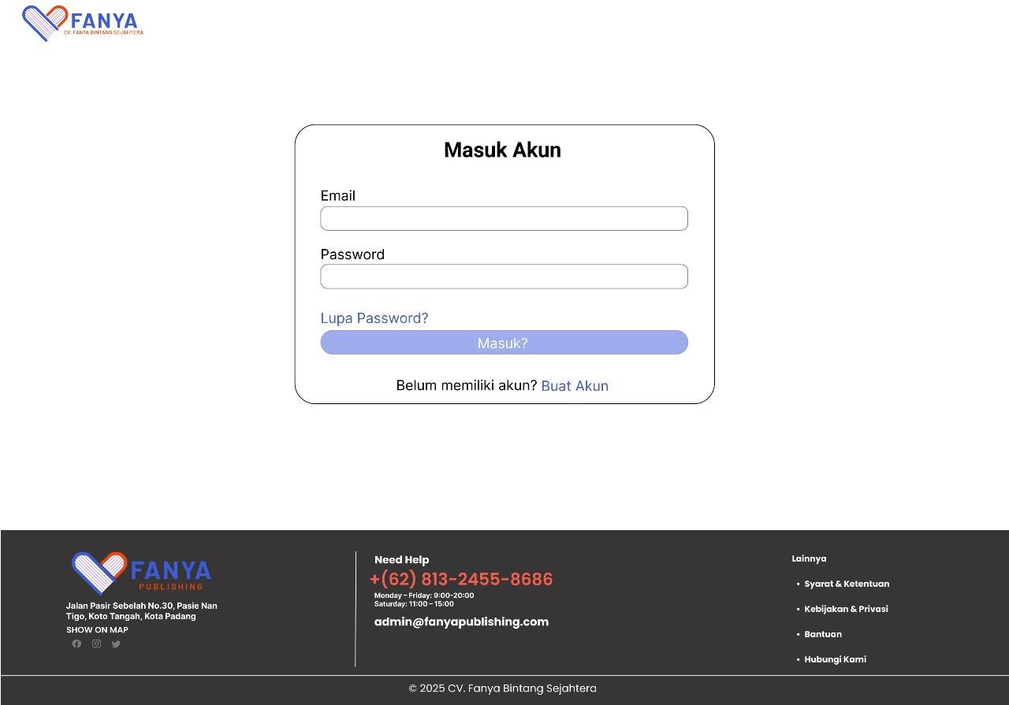

#### Deskripsi Objek

|  |  |  |
| --- | --- | --- |
| **Objek** | **Jenisnya** | **Keterangan** |
| Logo Fanya Publishing | Gambar/logo | Logo perusahaan, terletak di pojok kiri atas halaman. |
| "Masuk Akun" | Teks/Judul | Judul form login, memberikan konteks kepada pengguna bahwa ini adalah halaman masuk akun. |
| Email | Input field | Kolom untuk memasukkan alamat email pengguna. |
| Password | Input field | Kolom untuk memasukkan kata sandi pengguna. |
| Lupa Password? | Link | Tautan untuk mengatur ulang password jika pengguna lupa kata sandi. |
| Masuk? | Button | Tombol untuk mengirim data login dan masuk ke akun. |
| Buat Akun | Link | Tautan untuk mendaftar atau membuat akun baru. |
| Alamat & Kontak | Teks | Informasi alamat kantor, nomor telepon, jam operasional, dan email admin di footer. |
| Syarat & Ketentuan | Link | Tautan ke halaman syarat dan ketentuan layanan. |
| Kebijakan & Privasi | Link | Tautan ke halaman kebijakan privasi. |

|  |  |  |
| --- | --- | --- |
| **Objek** | **Jenisnya** | **Keterangan** |
| Bantuan | Link | Tautan ke halaman bantuan. |
| Hubungi Kami | Link | Tautan ke halaman kontak atau formulir hubungi kami. |
| Copyright | Teks | Informasi hak cipta di bagian paling bawah halaman. |

* + - * 1. **Algoritma**

Jika ada lagoritma/program yang harus dibuat, tuliskan. Pada umumnya, untuk program berbasis GUI, penanganan layar dilakukan tools sehingga bagian ini tidak perlu diisi

## L6 Halaman pengguna yang memiliki akun, tapi lupa password

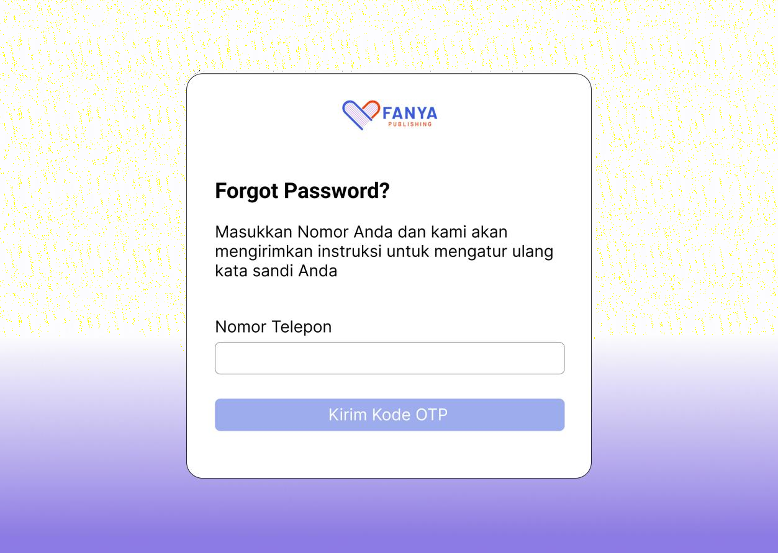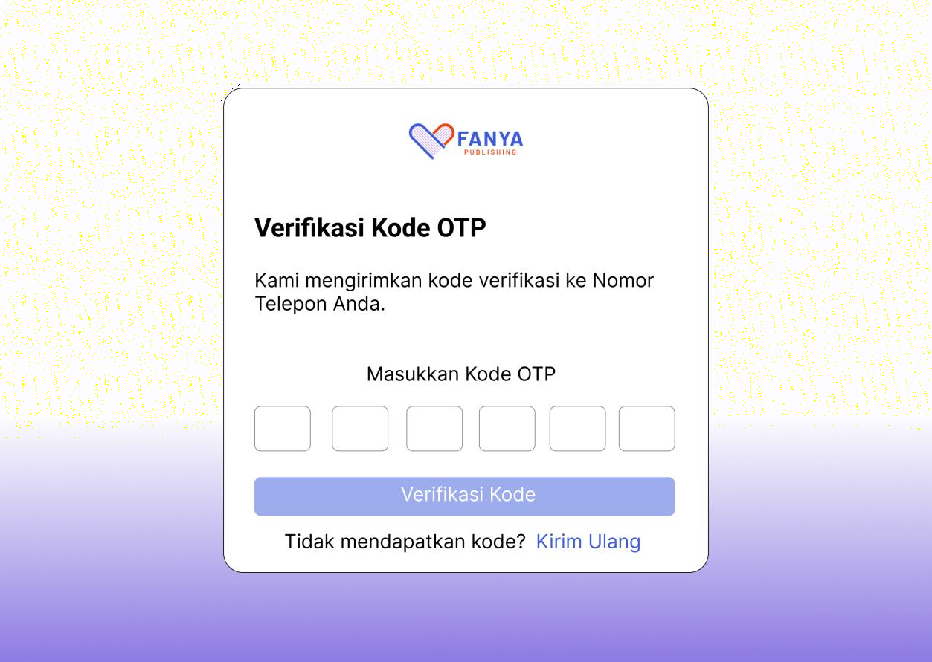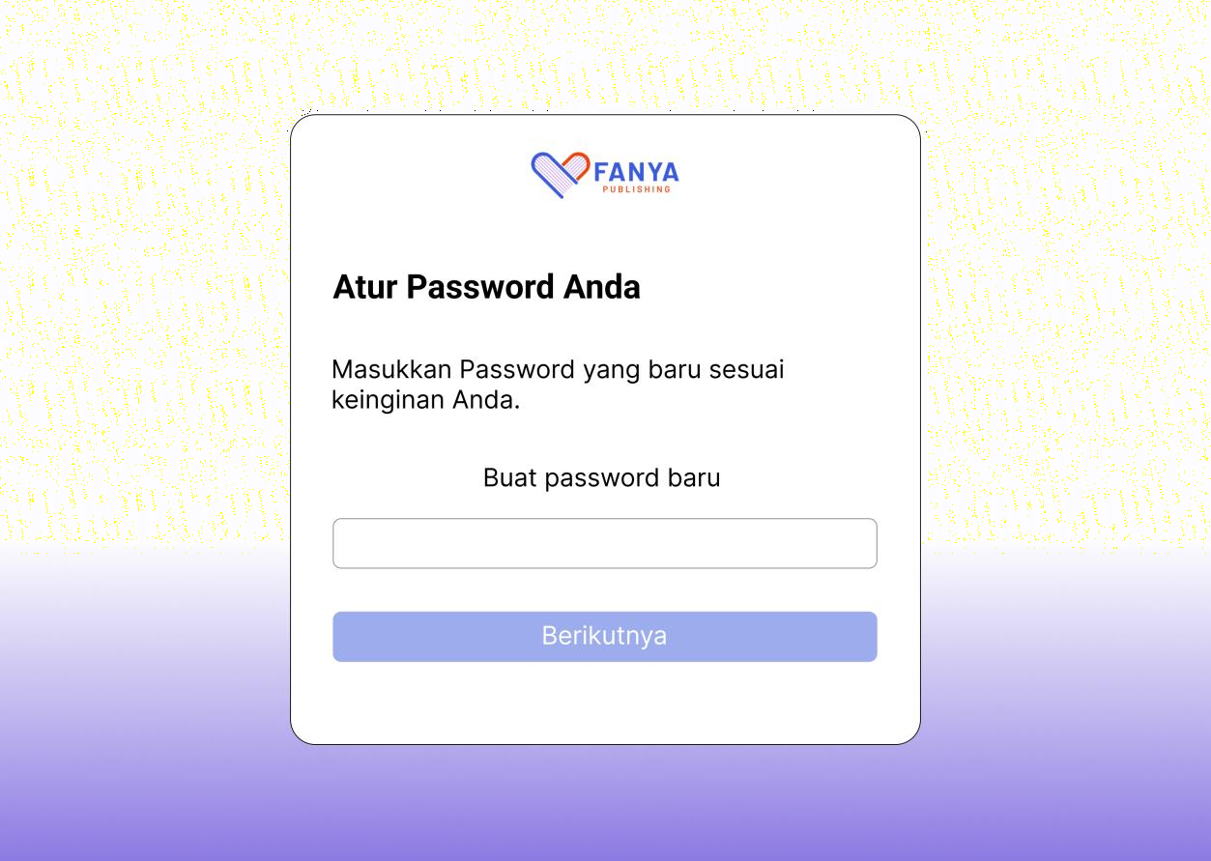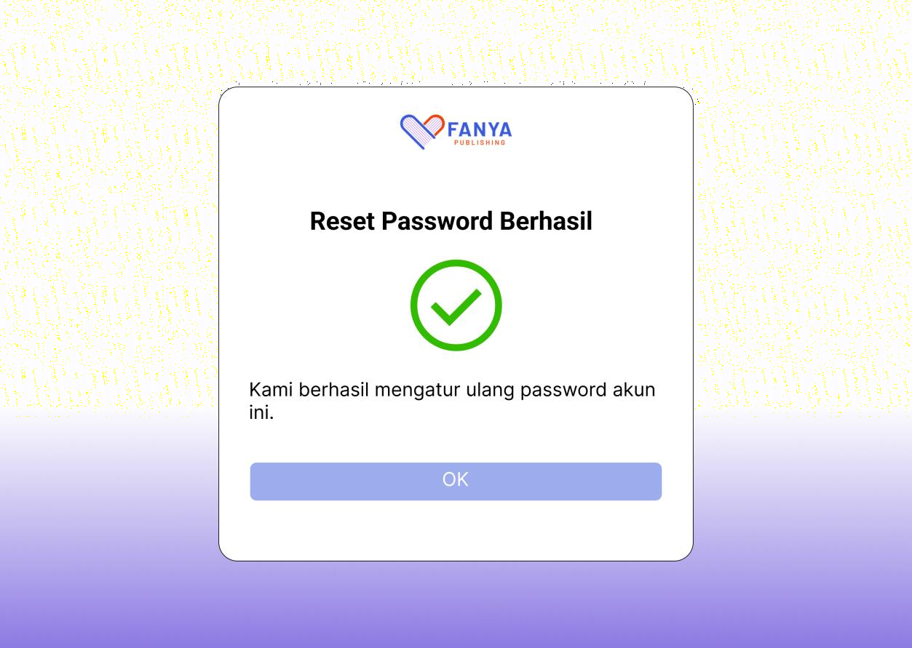

#### Deskripsi Objek

|  |  |  |
| --- | --- | --- |
| **Objek** | **Jenis** | **Keterangan** |
| Logo FANYA | Image/Brand | Logo perusahaan di kiri atas |
| Judul "Lupa Password" | Header/Title | Judul halaman |
| Input Email | Email Input | Field input email pengguna |
| Tombol "Kirim" | Primary Button | Untuk mengirim permintaan reset password |
| Link "Kembali" | Hyperlink | Navigasi ke halaman login |
| Pesan Notifikasi | Static Text | Informasi sukses/gagal pengiriman email reset |

* + - * 1. **Algoritma**

Jika ada lagoritma/program yang harus dibuat, tuliskan. Pada umumnya, untuk program berbasis GUI, penanganan layar dilakukan tools sehingga bagian ini tidak perlu diisi

## L7 Dashboard untuk pengguna yang sudah memiliki akun

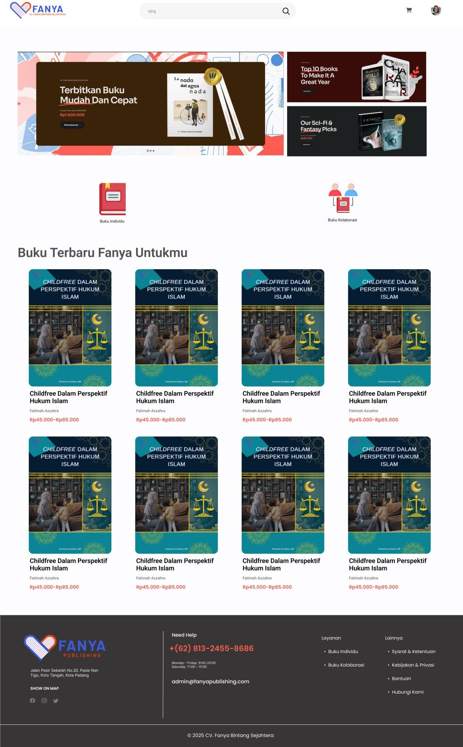

#### Deskripsi Objek

|  |  |  |
| --- | --- | --- |
| **Objek** | **Jenisnya** | **Keterangan** |
| Logo Fanya Publishing | Image + Link | Logo di pojok kiri atas, mengarah ke halaman utama |
| Search Bar | Input | Kolom pencarian di bagian atas tengah |
| Icon User/Profile | Icon + Link | Icon profil pengguna di pojok kanan atas, mengarah ke halaman profil/login |
| Banner Utama | Image + Button | Banner besar dengan tombol "Terbitkan Buku" |
| Banner Kategori Buku | Image + Link | Banner kecil di kanan banner utama, menampilkan kategori/topik buku |
| Buku Individu | Icon + Link | Ikon buku individu, mengarah ke halaman kategori buku individu |
| Buku Kolaborasi | Icon + Link | Ikon buku kolaborasi, mengarah ke halaman kategori buku kolaborasi |
| Judul "Buku Terbaru Fanya Untukmu" | Text | Judul section buku terbaru |
| Kartu Buku (Childfree Dalam Perspektif...) | Card + Link | Kartu buku berisi cover, judul, penulis, harga, mengarah ke detail buku |
| Footer Logo Fanya Publishing | Image + Text | Logo dan nama perusahaan di footer |
| Alamat Perusahaan | Text | Alamat lengkap perusahaan di footer |
| Kontak (Nomor Telepon, Email) | Text | Informasi kontak, termasuk jam operasional |
| Link Sosial Media | Icon + Link | Ikon sosial media (belum terlihat spesifik, namun ada "SHOW ON MAP") |
| Menu Footer: Buku Individu | Link | Menu layanan di footer, mengarah ke kategori buku individu |
| Menu Footer: Buku Kolaborasi | Link | Menu layanan di footer, mengarah ke kategori buku kolaborasi |
| Menu Footer: Syarat & Ketentuan | Link | Menu lainnya di footer, mengarah ke halaman syarat & ketentuan |
| Menu Footer: Kebijakan & Privasi | Link | Menu lainnya di footer, mengarah ke halaman kebijakan & privasi |
| Menu Footer: Bantuan | Link | Menu lainnya di footer, mengarah ke halaman bantuan |
| Menu Footer: Hubungi Kami | Link | Menu lainnya di footer, mengarah ke halaman kontak |

* + - * 1. **Algoritma**

Jika ada lagoritma/program yang harus dibuat, tuliskan. Pada umumnya, untuk program berbasis GUI, penanganan layar dilakukan tools sehingga bagian ini tidak perlu diisi

## L8 Dashboard untuk pengguna yang sudah memiliki akun saat melihat katalog buku

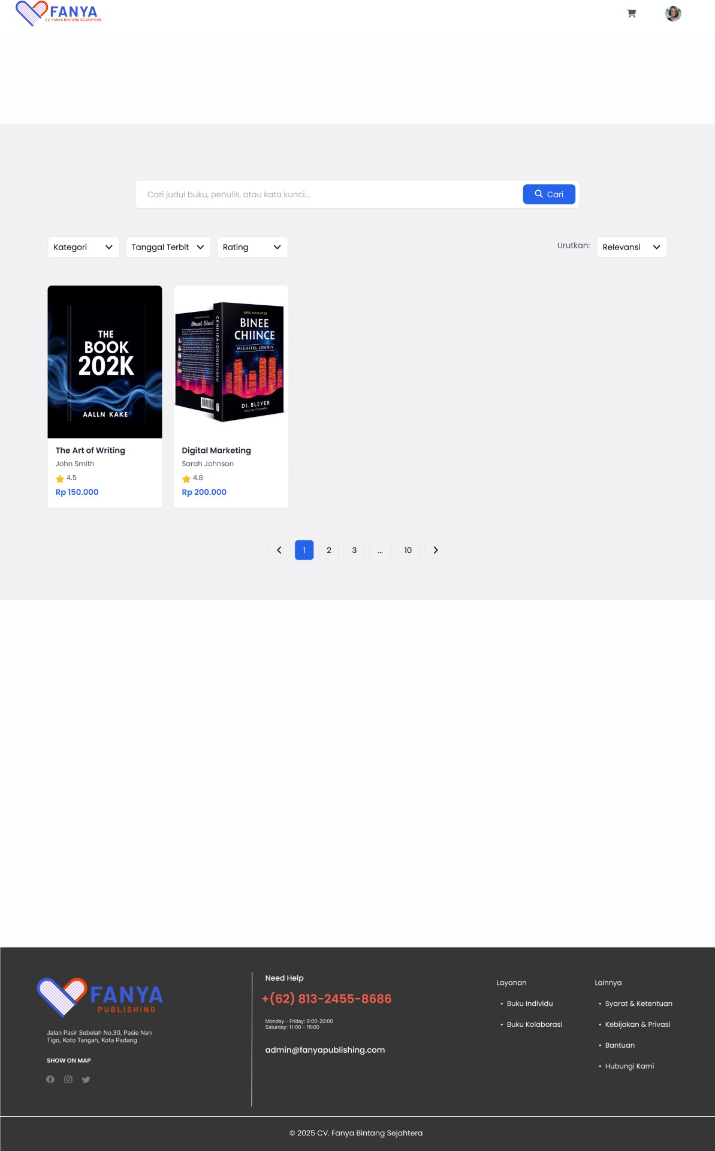

#### Deskripsi Objek

|  |  |  |
| --- | --- | --- |
| Logo FANYA | Brand Image/Link | Logo perusahaan berbentuk hati berwarna biru dan merah di header kiri atas |
| Search Bar Header | Text Input Field | Field pencarian kecil di header dengan placeholder "Apa" |
| Tombol Search Header | Icon Button | Ikon kaca pembesar untuk pencarian di header |
| Link "Masuk" | Text Link | Link navigasi untuk login pengguna di header kanan |
| Link "Daftar" | Text Link | Link navigasi untuk registrasi pengguna di header kanan |
| Search Bar Utama | Text Input Field | Field pencarian besar di tengah halaman dengan placeholder teks panjang |
| Tombol "Cari" | Primary Button | Tombol biru untuk mengeksekusi pencarian utama |
| Dropdown "Kategori" | Select Dropdown | Menu dropdown untuk memfilter berdasarkan kategori buku |
| Dropdown "Tanggal Terbit" | Select Dropdown | Menu dropdown untuk memfilter berdasarkan tanggal penerbitan |
| Dropdown "Rating" | Select Dropdown | Menu dropdown untuk memfilter berdasarkan rating buku |
| Dropdown "Relevansi" | Select Dropdown | Menu dropdown untuk mengurutkan hasil pencarian |
| Label "Urutkan:" | Static Text | Label untuk section sorting/pengurutan |
| Card Buku "The Art of Writing" | Product Container | Container produk untuk buku pertama |
| Cover "The Art of Writing" | Product Image | Gambar sampul buku yang dapat diklik |
| Judul "The Art of Writing" | Product Link | Judul buku yang berfungsi sebagai link ke detail produk |
| Nama Penulis "John Smith" | Text Label | Nama penulis buku pertama |
| Rating 4.5 | Rating Display | Tampilan rating dengan bintang dan angka 4.5 |
| Harga "Rp 150.000" | Price Display | Informasi harga buku pertama |
| Card Buku "Digital Marketing" | Product Container | Container produk untuk buku kedua |
| Cover "Digital Marketing" | Product Image | Gambar sampul buku kedua yang dapat diklik |
| Judul "Digital Marketing" | Product Link | Judul buku kedua sebagai link ke detail |

|  |  |  |
| --- | --- | --- |
| Nama Penulis "Sarah Johnson" | Text Label | Nama penulis buku kedua |
| Rating 4.6 | Rating Display | Tampilan rating dengan bintang dan angka 4.6 |
| Harga "Rp 200.000" | Price Display | Informasi harga buku kedua |
| Tombol Pagination "<" | Navigation Button | Tombol navigasi ke halaman sebelumnya |
| Nomor Halaman "1" | Active Page Button | Nomor halaman aktif yang sedang ditampilkan |
| Nomor Halaman "2" | Page Button | Tombol untuk navigasi ke halaman 2 |
| Nomor Halaman "3" | Page Button | Tombol untuk navigasi ke halaman 3 |
| Ellipsis "..." | Navigation Indicator | Indikator bahwa ada halaman lain di antara |
| Nomor Halaman "10" | Page Button | Tombol untuk navigasi ke halaman terakhir |
| Tombol Pagination ">" | Navigation Button | Tombol navigasi ke halaman berikutnya |
| Footer Logo FANYA | Brand Element | Logo perusahaan di footer untuk konsistensi branding |
| Alamat Perusahaan | Contact Information | Alamat lengkap "Jalan Kopi Selateh No. 36, Pisak Nan Tigo, Koto Tangah, Kota Padang" |
| "Need Help" | Section Header | Header untuk bagian bantuan customer service |
| Nomor Telepon | Contact Link | "+62) 813-2455-8686" yang dapat diklik |
| Jam Operasional | Information Text | "Monday - Friday 9:00-23:00, Saturday 13:00-19:00" |
| Email Admin | Email Link | "[admin@fanyapublishing.com](mailto:admin@fanyapublishing.com)" |
| "Layanan" | Menu Header | Header untuk menu layanan |
| Link "Buku Individu" | Service Link | Link menuju layanan penerbitan buku individu |
| Link "Buku Kolaborasi" | Service Link | Link menuju layanan penerbitan buku kolaborasi |
| "Lainnya" | Menu Header | Header untuk menu informasi tambahan |
| Link "Syarat & Ketentuan" | Legal Link | Link menuju halaman terms and conditions |
| Link "Kebijakan & Privasi" | Legal Link | Link menuju halaman privacy policy |
| Link "Bantuan" | Support Link | Link menuju halaman bantuan |

|  |  |  |
| --- | --- | --- |
| Link "Hubungi Kami" | Contact Link | Link menuju halaman kontak |
| "SHOW ON MAP" | Action Button | Tombol untuk menampilkan lokasi di peta |
| Ikon Media Sosial | Social Media Links | Ikon Facebook, Instagram, Twitter untuk akses media sosial |
| Copyright Text | Legal Text | "© 2025 CV. Fanya Bintang Sejahtera" |

* + - * 1. **Algoritma**

Jika ada lagoritma/program yang harus dibuat, tuliskan. Pada umumnya, untuk program berbasis GUI, penanganan layar dilakukan tools sehingga bagian ini tidak perlu diisi

## L9 Dashboard untuk pengguna yang sudah memiliki akun saat melihat buku

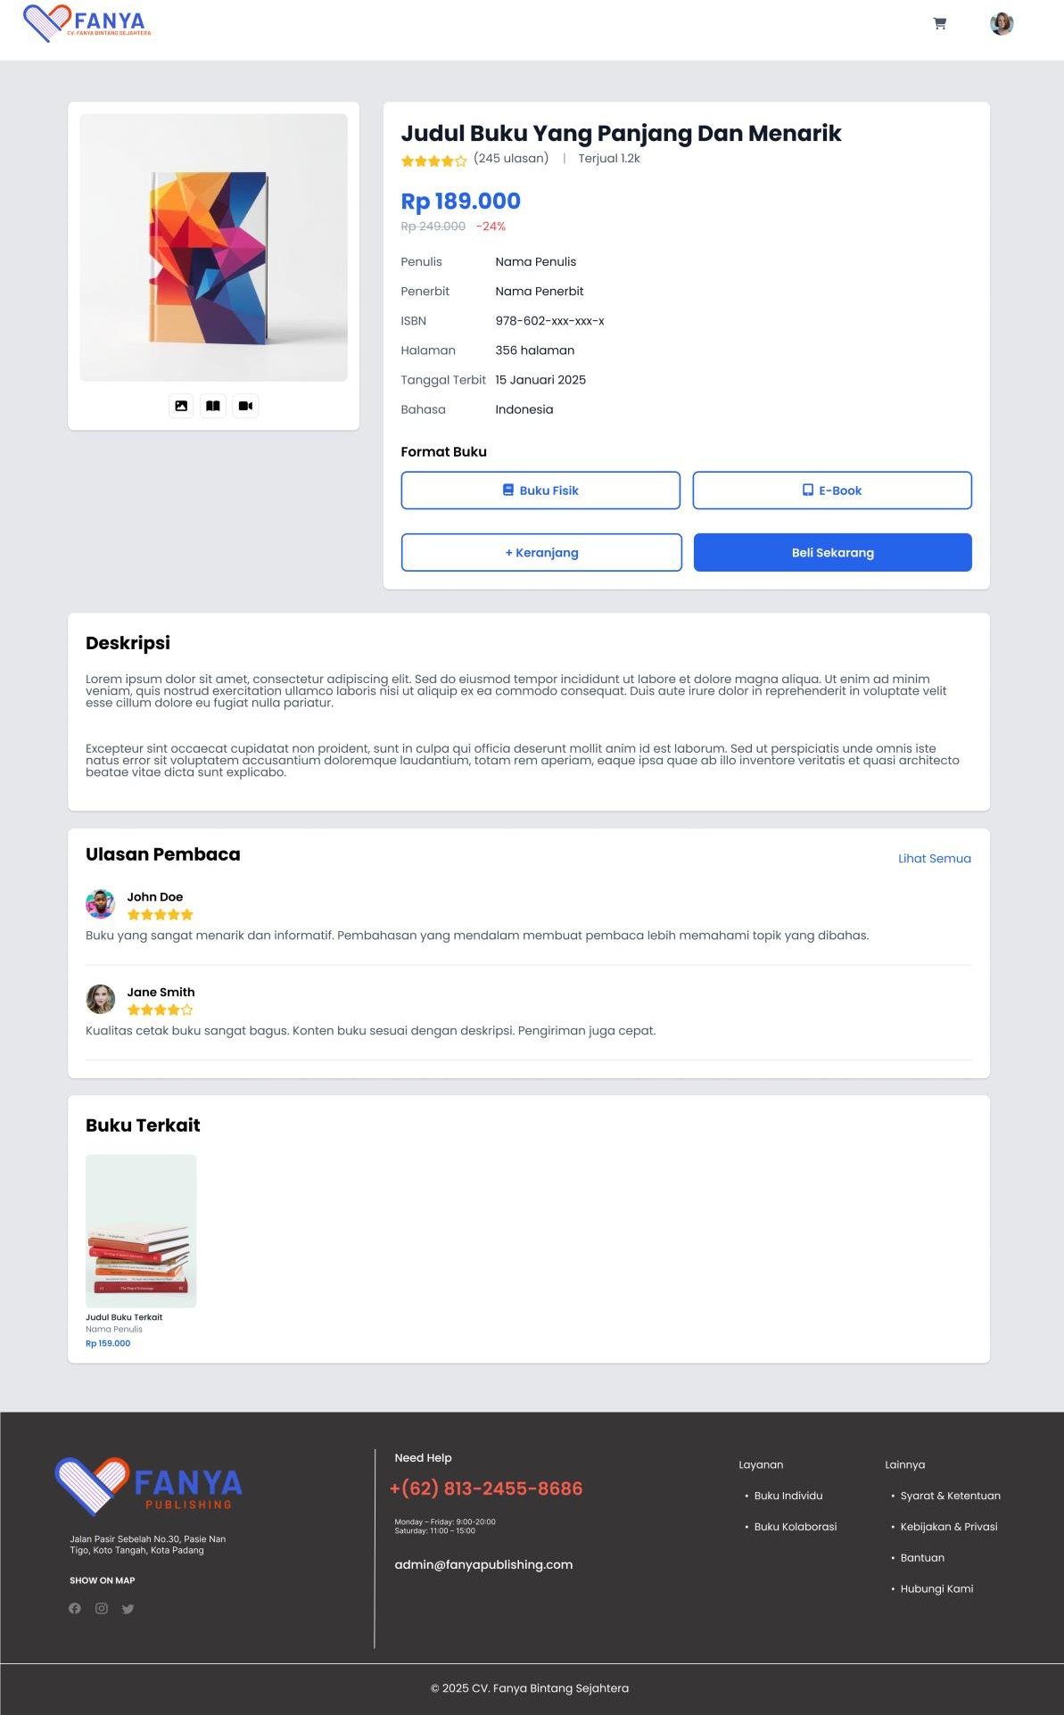

#### Deskripsi Objek

|  |  |  |
| --- | --- | --- |
| **Objek** | **Jenis** | **Keterangan** |
| Logo FANYA | Brand Image | Logo perusahaan, home link |
| Search Bar | Text Input | Pencarian judul/penulis buku |
| Tombol Search | Icon Button | Menjalankan pencarian |
| Menu Profil | Dropdown Menu | Akses pengaturan akun, logout |
| Book Cover | Product Image | Gambar sampul buku |
| Book Title | Product Link | Judul buku, link ke detail |
| Author Name | Text Label | Nama penulis |
| Price | Price Display | Harga buku |
| Tombol "Beli" | Primary Button | Untuk membeli buku |
| Tombol "Preview" | Secondary Button | Melihat preview buku |

* + - * 1. **Algoritma**

Jika ada lagoritma/program yang harus dibuat, tuliskan. Pada umumnya, untuk program berbasis GUI, penanganan layar dilakukan tools sehingga bagian ini tidak perlu diisi

## L10 Dashboard untuk pengguna yang sudah memiliki akun saat membeli buku



#### Deskripsi Objek

|  |  |  |
| --- | --- | --- |
| **Objek** | **Jenis** | **Keterangan** |
| Order Summary | Card/Sidebar | Ringkasan pesanan |
| Payment Method | Radio Button | Pilihan metode pembayaran |
| Input Kode Promo | Text Input | Untuk memasukkan kode diskon |
| Tombol "Bayar" | Primary Button | Konfirmasi pembayaran |
| Tombol "Batal" | Secondary Button | Membatalkan pembelian |
| Notifikasi Pembayaran | Static Text | Status pembayaran |

* + - * 1. **Algoritma**

Jika ada lagoritma/program yang harus dibuat, tuliskan. Pada umumnya, untuk program berbasis GUI, penanganan layar dilakukan tools sehingga bagian ini tidak perlu diisi

## L11 Halaman akun pengguna

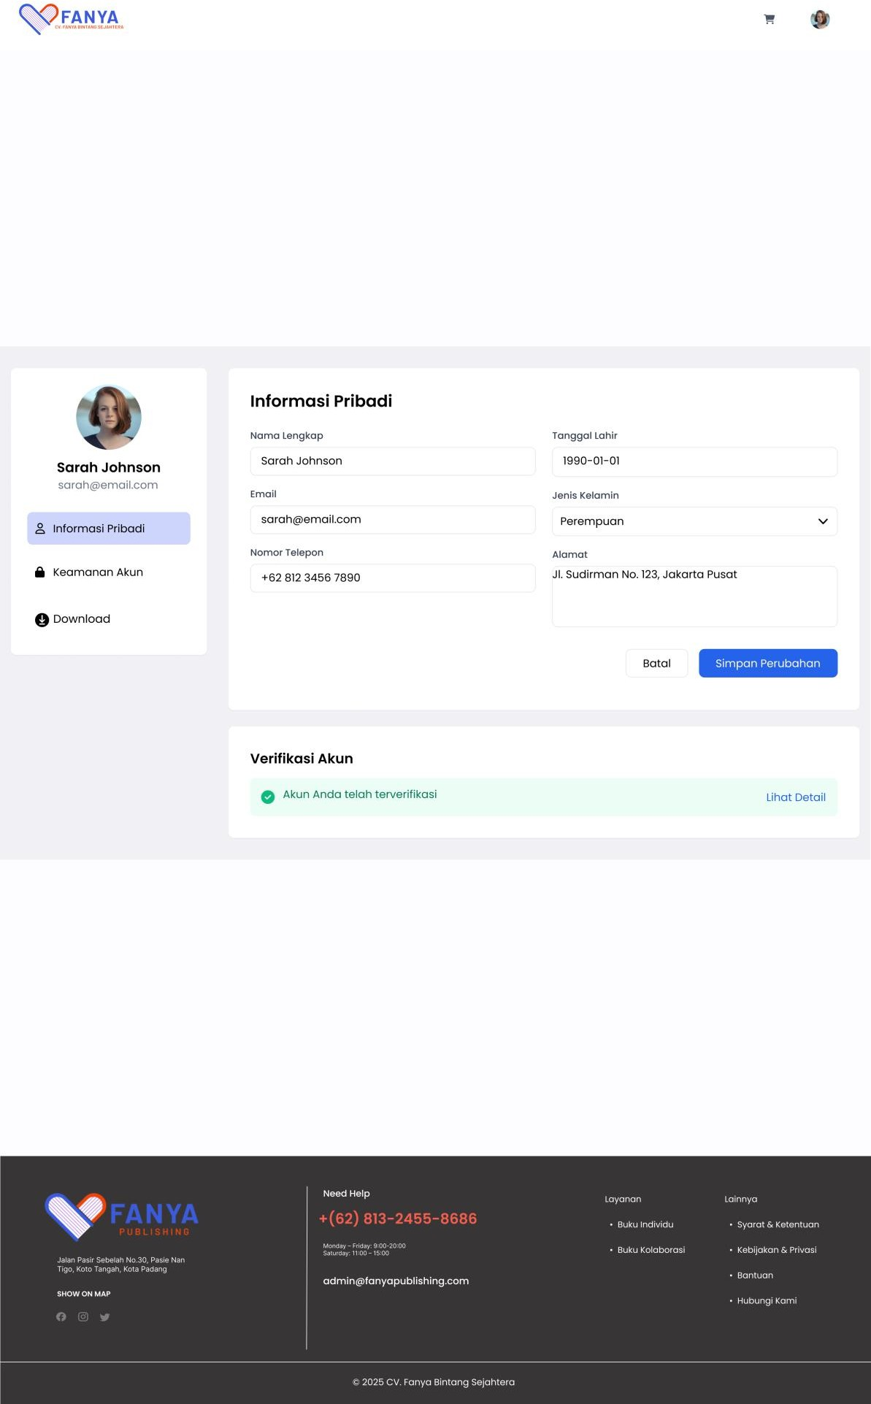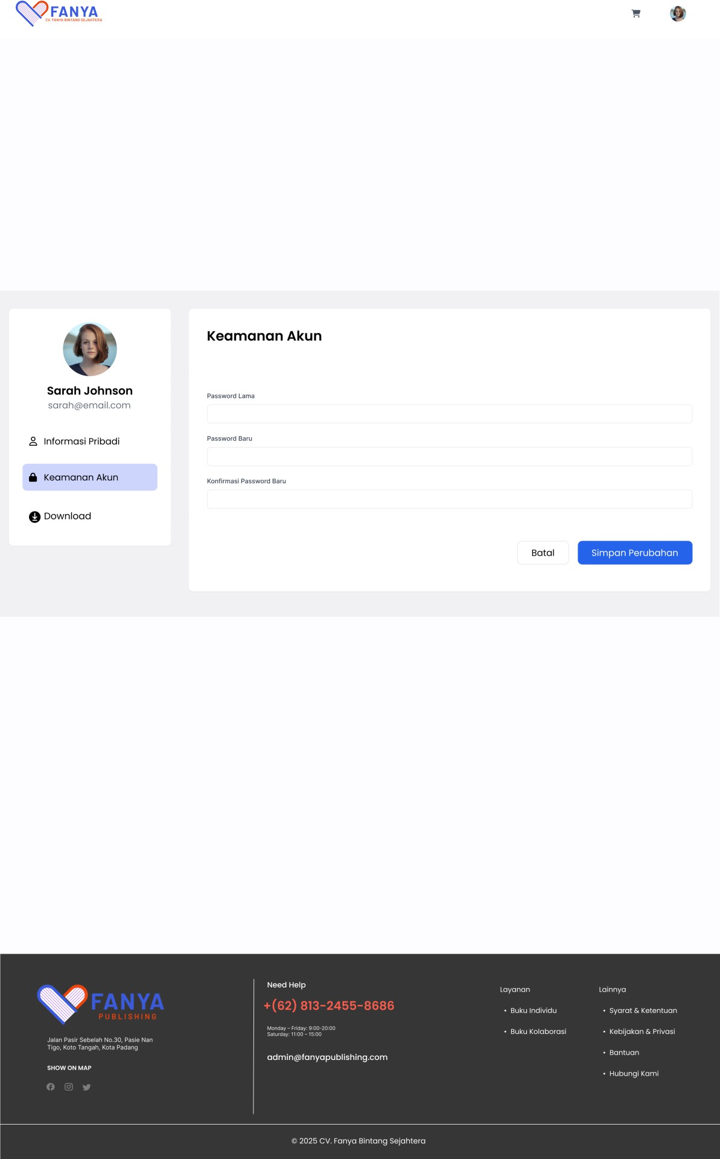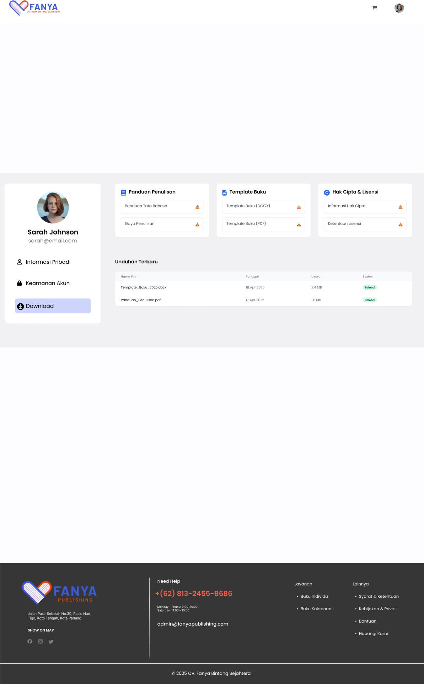

#### Deskripsi Objek

|  |  |  |
| --- | --- | --- |
| **Objek** | **Jenis** | **Keterangan** |
| Foto Profil | Image/Avatar | Gambar profil pengguna |
| Nama Pengguna | Text Label | Nama lengkap |
| Email | Text Label | Alamat email |
| No. Telepon | Text Label | Nomor telepon |
| Tombol "Edit Profil" | Primary Button | Mengubah data profil |
| Tombol "Ubah Password" | Secondary Button | Mengganti password |
| Tombol “Download” | Tertiary Button | Mengunduh template yang ada |

* + - * 1. **Algoritma**

Jika ada lagoritma/program yang harus dibuat, tuliskan. Pada umumnya, untuk program berbasis GUI, penanganan layar dilakukan tools sehingga bagian ini tidak perlu diisi

## L12 Halaman penerbitan buku individu

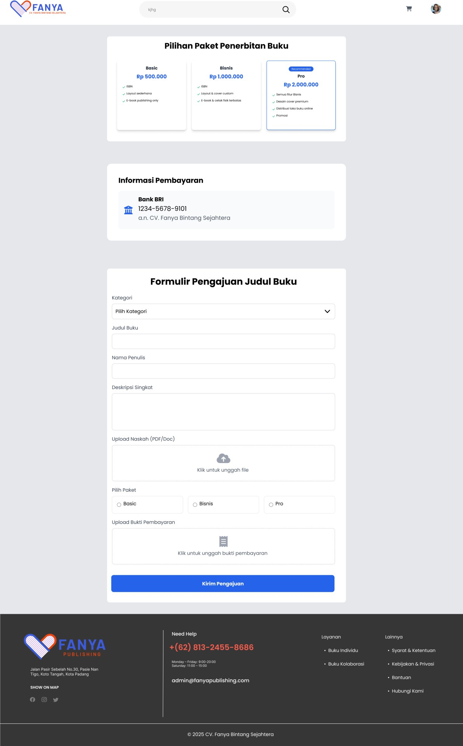

#### Deskripsi Objek

|  |  |  |
| --- | --- | --- |
| **Objek** | **Jenis** | **Keterangan** |
| Input Judul Buku | Text Input | Judul naskah buku |
| Input Penulis | Text Input | Nama penulis |
| Input Sinopsis | Text Area | Sinopsis buku |
| Upload Naskah | File Upload | Upload file naskah |
| Tombol "Ajukan" | Primary Button | Mengajukan penerbitan |

* + - * 1. **Algoritma**

Jika ada lagoritma/program yang harus dibuat, tuliskan. Pada umumnya, untuk program berbasis GUI, penanganan layar dilakukan tools sehingga bagian ini tidak perlu diisi

## L13 Halaman penerbitan buku kolaborasi

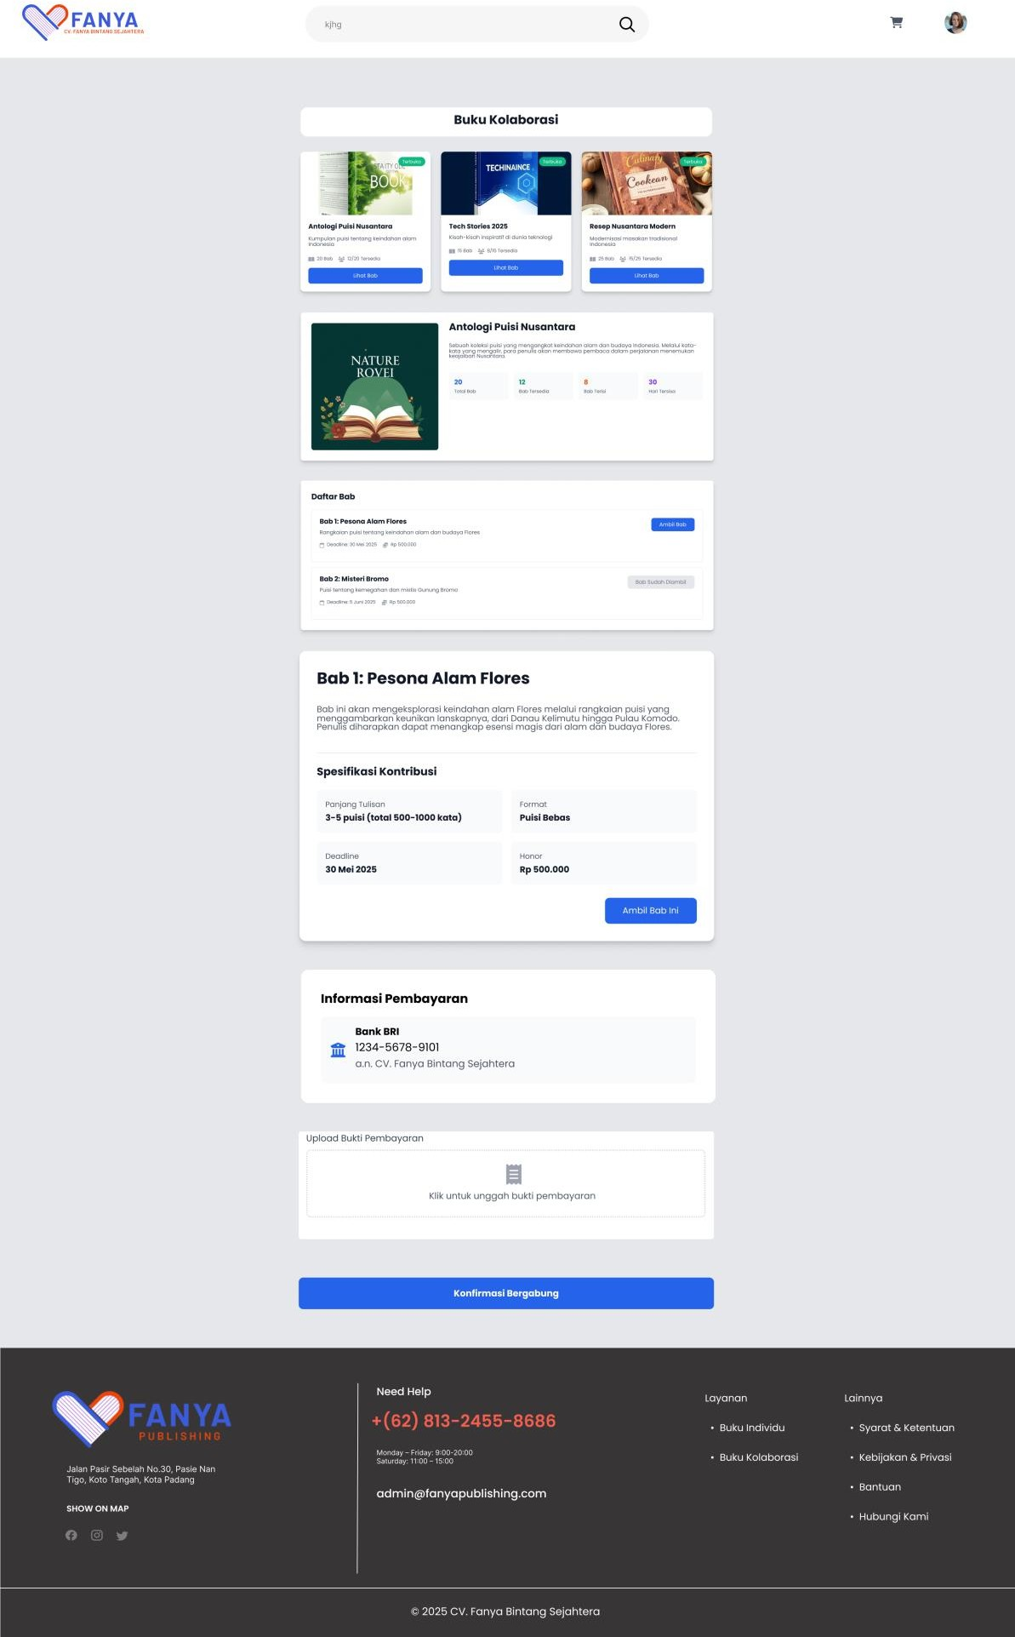

#### Deskripsi Objek

|  |  |  |
| --- | --- | --- |
| **Objek** | **Jenis** | **Keterangan** |
| Input Judul Buku | Text Input | Judul naskah buku |
| Input Daftar Penulis | Text Input | Nama-nama penulis |
| Input Sinopsis | Text Area | Sinopsis buku |
| Upload Naskah | File Upload | Upload file naskah |
| Tombol "Bergabung" | Primary Button | Mengajukan untuk bergabung dalam penerbitan buku kolaborasi |

* + - * 1. **Algoritma**

Jika ada lagoritma/program yang harus dibuat, tuliskan. Pada umumnya, untuk program berbasis GUI, penanganan layar dilakukan tools sehingga bagian ini tidak perlu diisi

## L14 Login untuk admin

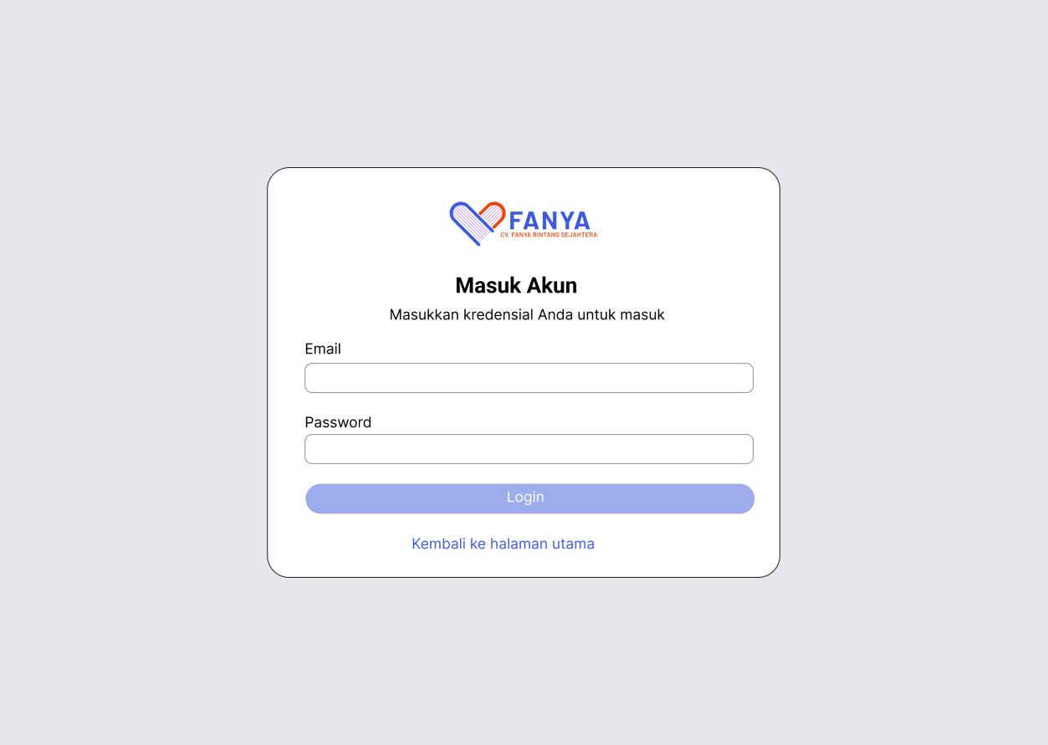

#### Deskripsi Objek

|  |  |  |
| --- | --- | --- |
| **Objek** | **Jenis** | **Keterangan** |
| Input Username | Text Input | Username admin |
| Input Password | Password Input | Password admin |
| Tombol "Login" | Primary Button | Login ke dashboard admin |
| Pesan Error | Static Text | Notifikasi error login |

* + - * 1. **Algoritma**

Jika ada lagoritma/program yang harus dibuat, tuliskan. Pada umumnya, untuk program berbasis GUI, penanganan layar dilakukan tools sehingga bagian ini tidak perlu diisi

## L15 Dashboard untuk Admin

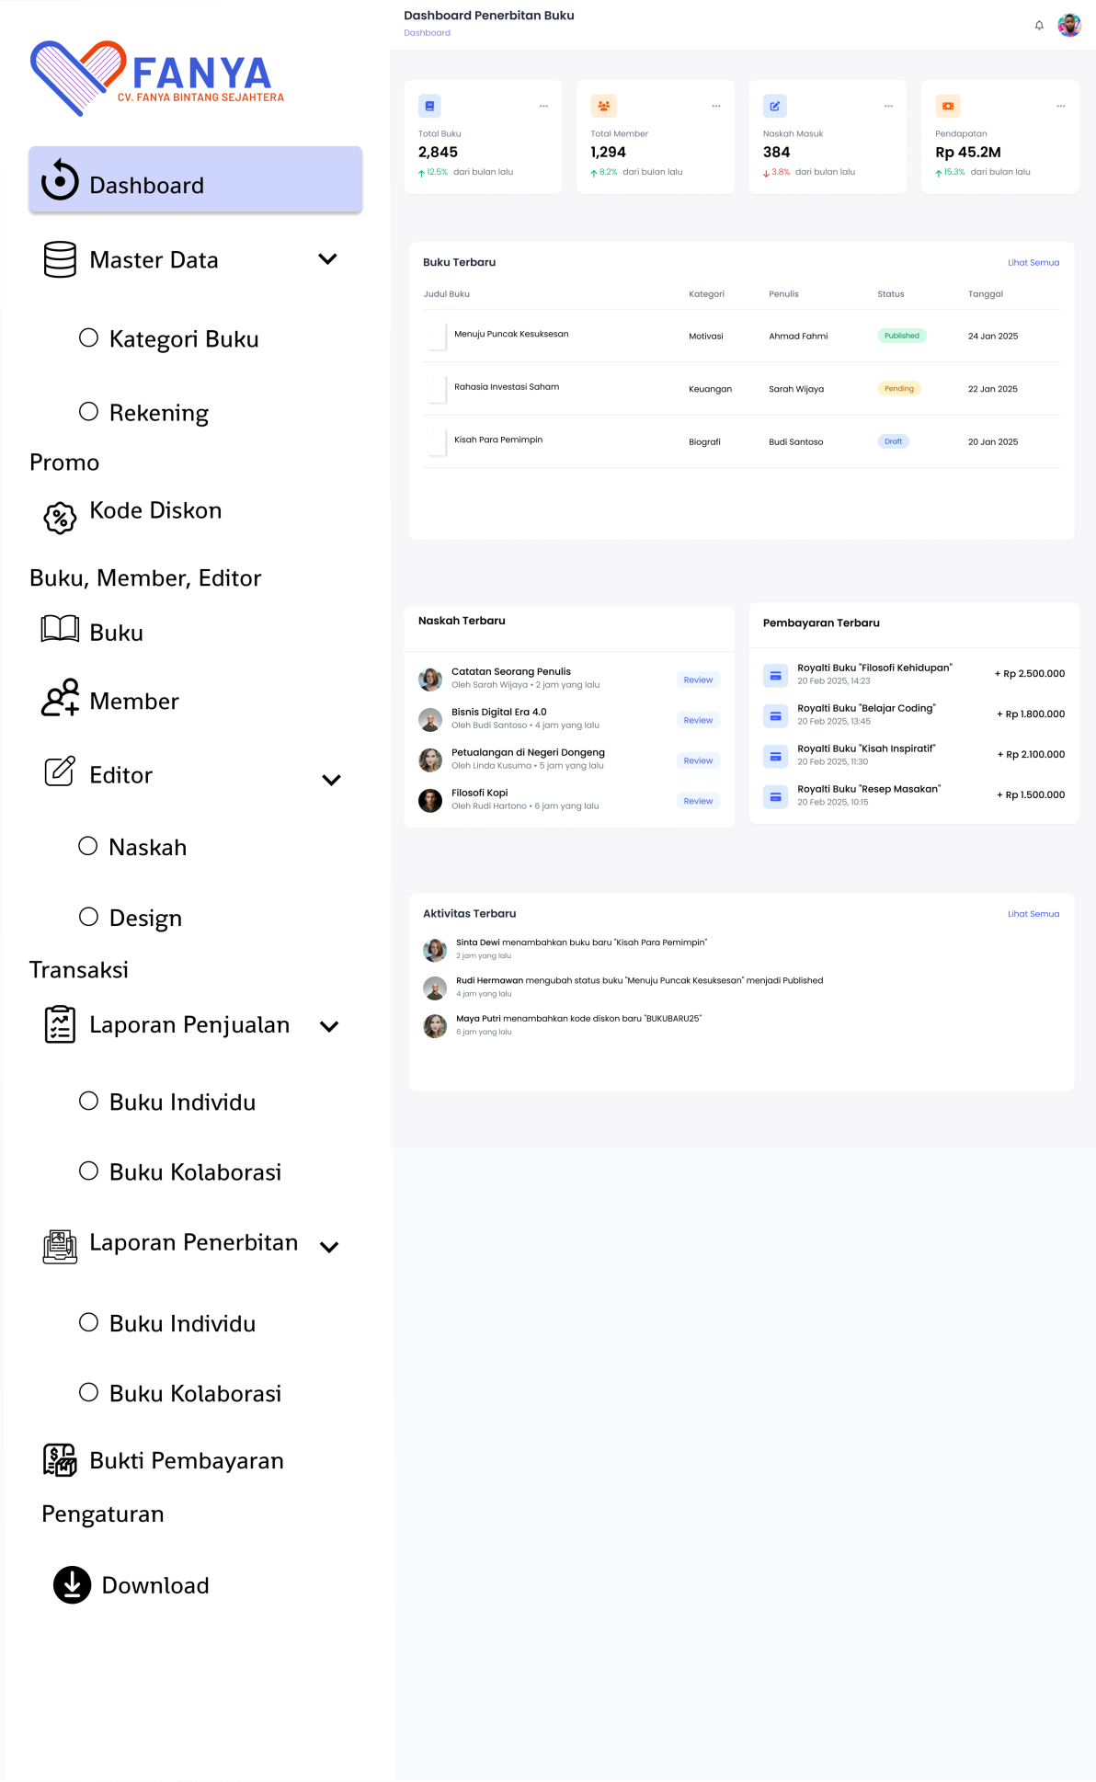

#### Deskripsi Objek

|  |  |  |
| --- | --- | --- |
| **Objek** | **Jenis** | **Keterangan** |
| Sidebar Menu | Navigation Menu | Navigasi ke berbagai menu admin |
| Card Statistik | Info Card | Statistik total buku, transaksi, member, dsb |
| Recent Activity | List/Feed | Aktivitas terbaru admin/sistem |

* + - * 1. **Algoritma**

Jika ada lagoritma/program yang harus dibuat, tuliskan. Pada umumnya, untuk program berbasis GUI, penanganan layar dilakukan tools sehingga bagian ini tidak perlu diisi

## L16 Dashboard untuk Admin pada menu Master Data/ Kategori Buku

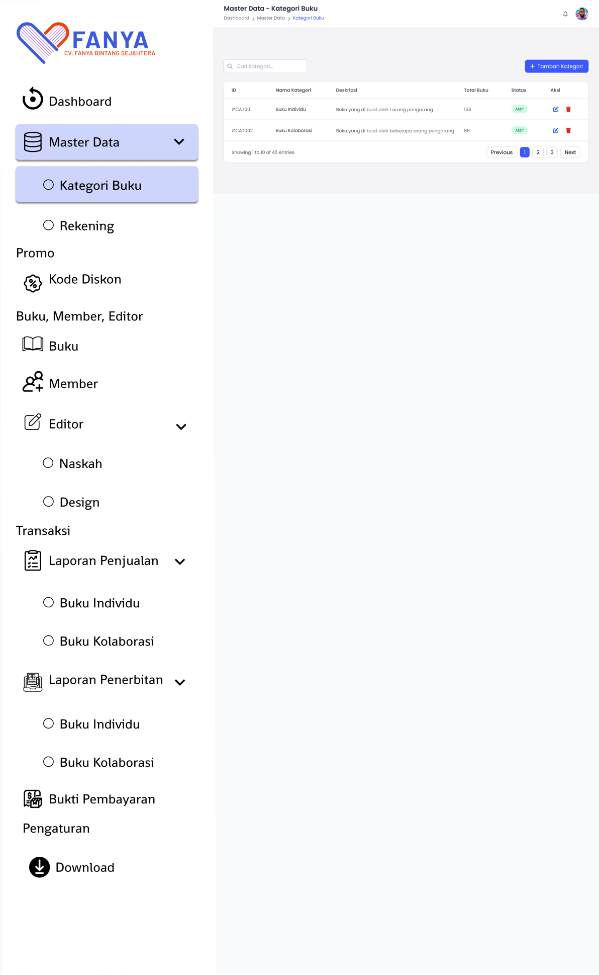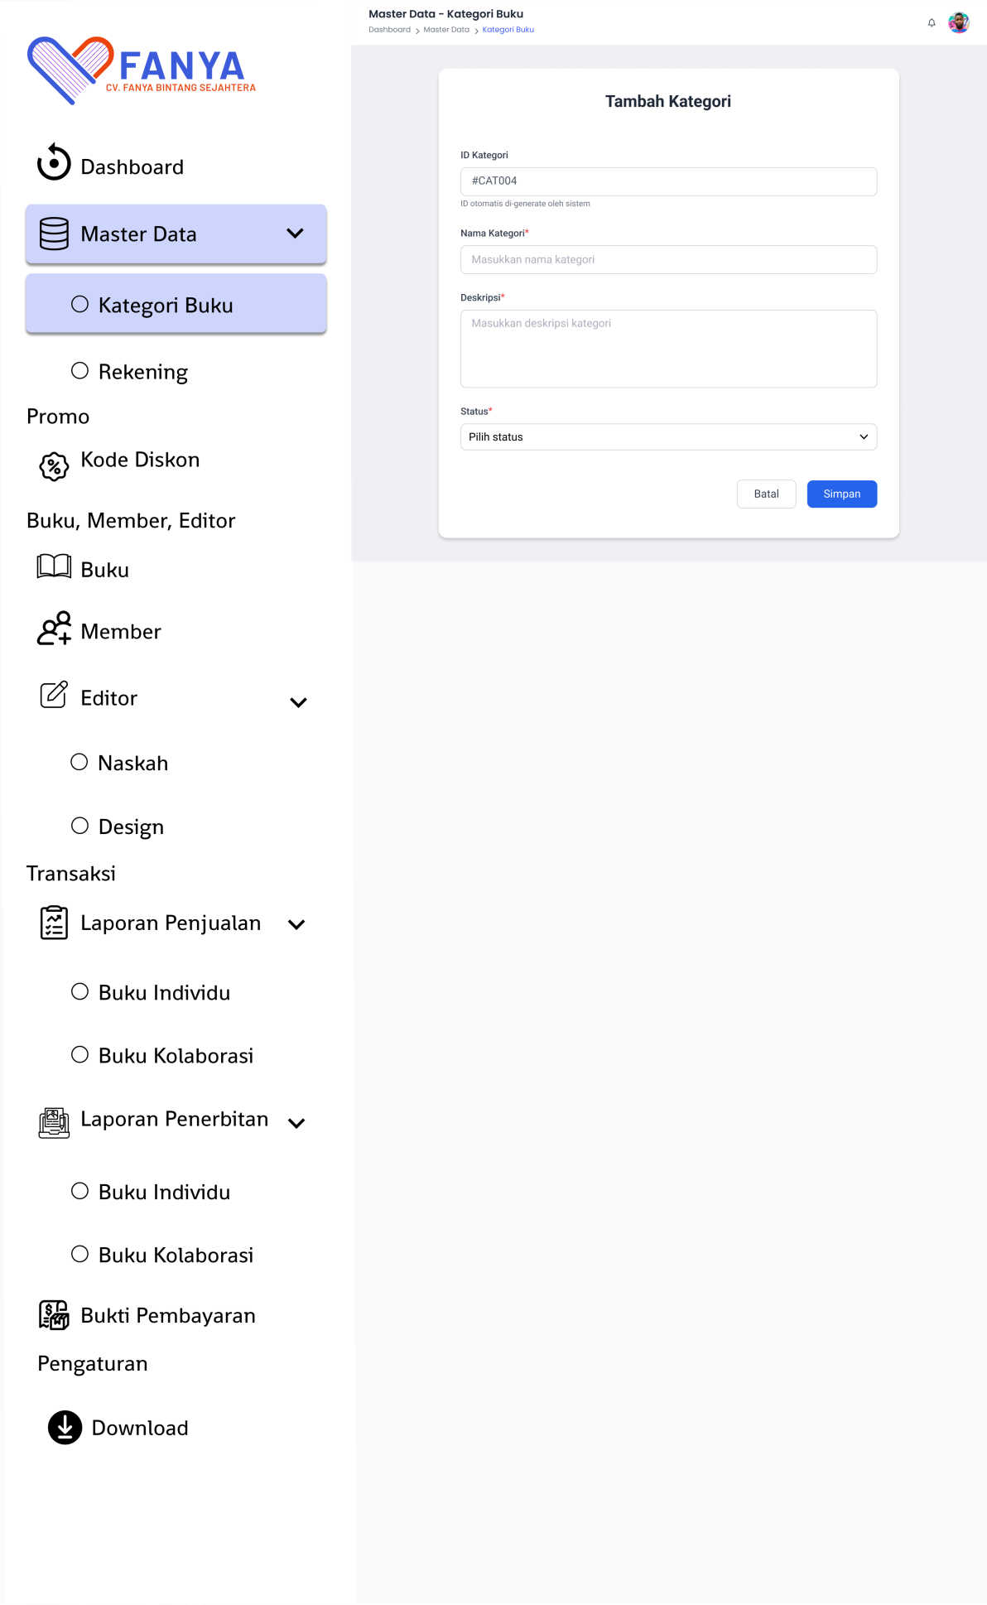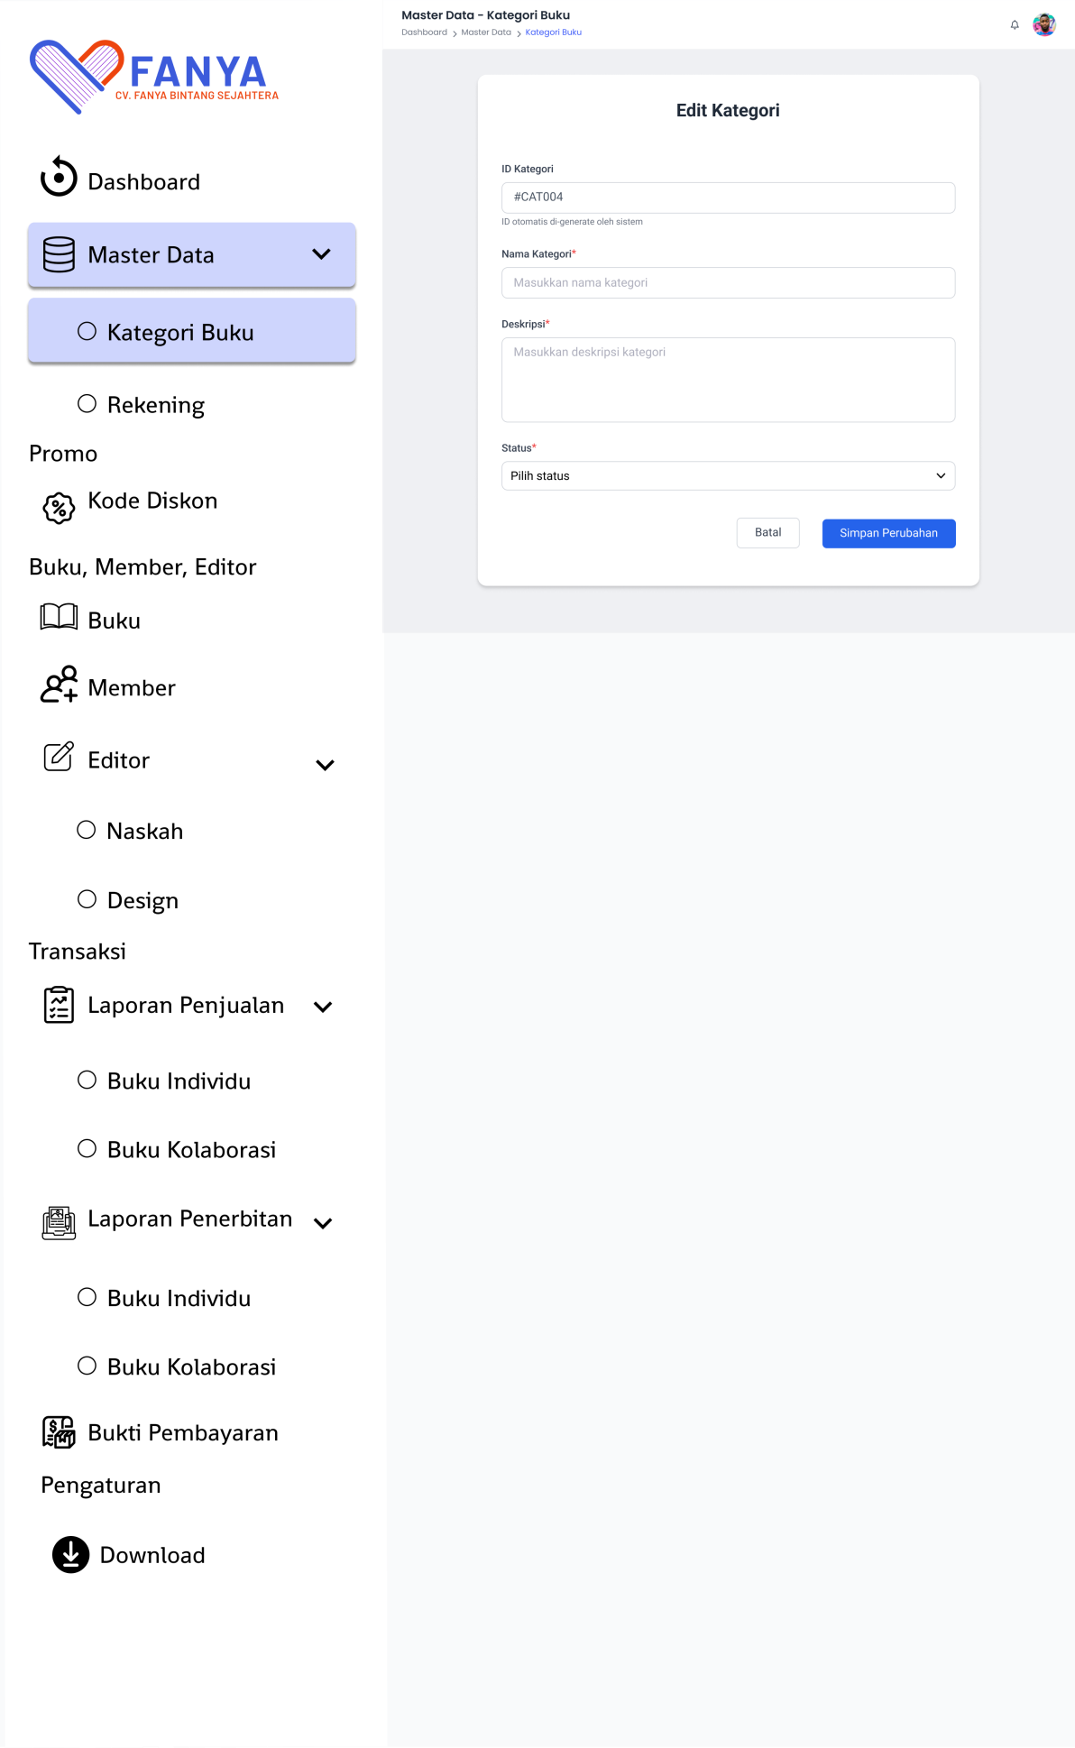

#### Deskripsi Objek

|  |  |  |
| --- | --- | --- |
| **Objek** | **Jenis** | **Keterangan** |
| List Kategori | Data Table | Daftar kategori buku |
| Tombol "Tambah" | Primary Button | Menambah kategori baru |
| Tombol "Edit" | Action Button | Mengedit kategori |
| Tombol "Hapus" | Action Button | Menghapus kategori |

* + - * 1. **Algoritma**

Jika ada lagoritma/program yang harus dibuat, tuliskan. Pada umumnya, untuk program berbasis GUI, penanganan layar dilakukan tools sehingga bagian ini tidak perlu diisi

## L17 Dashboard untuk Admin pada menu Master Data/ Rekening

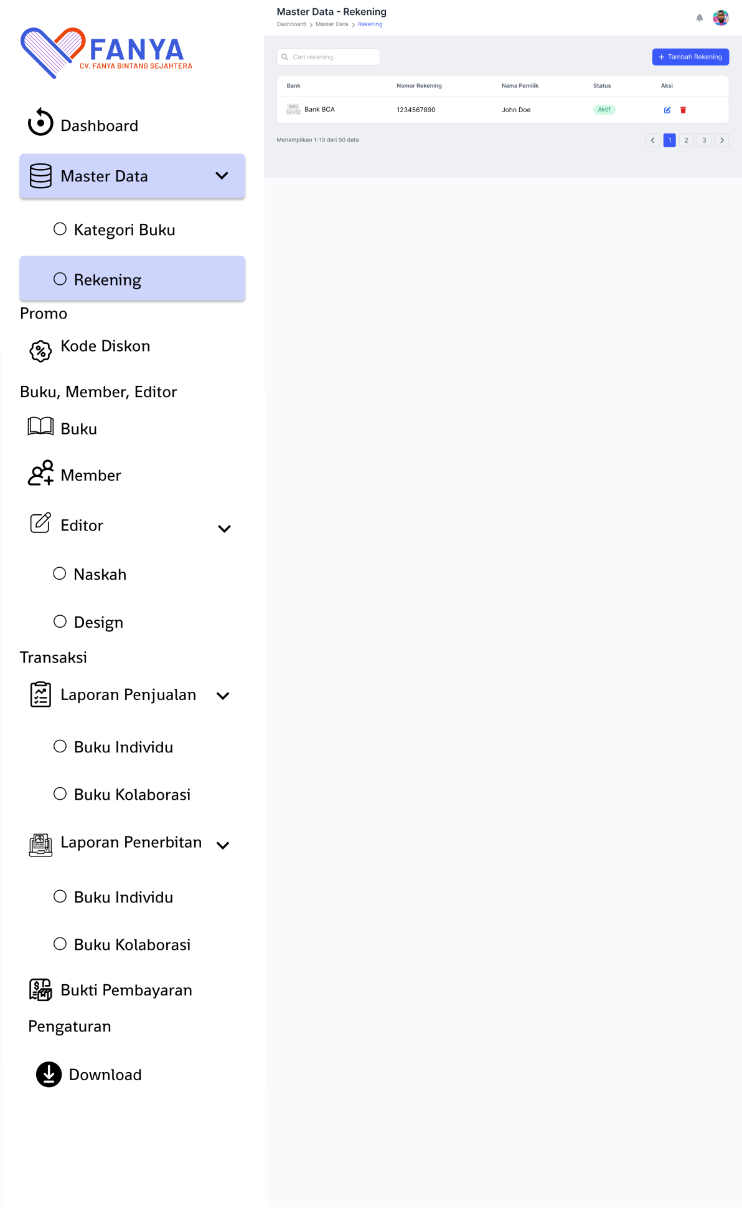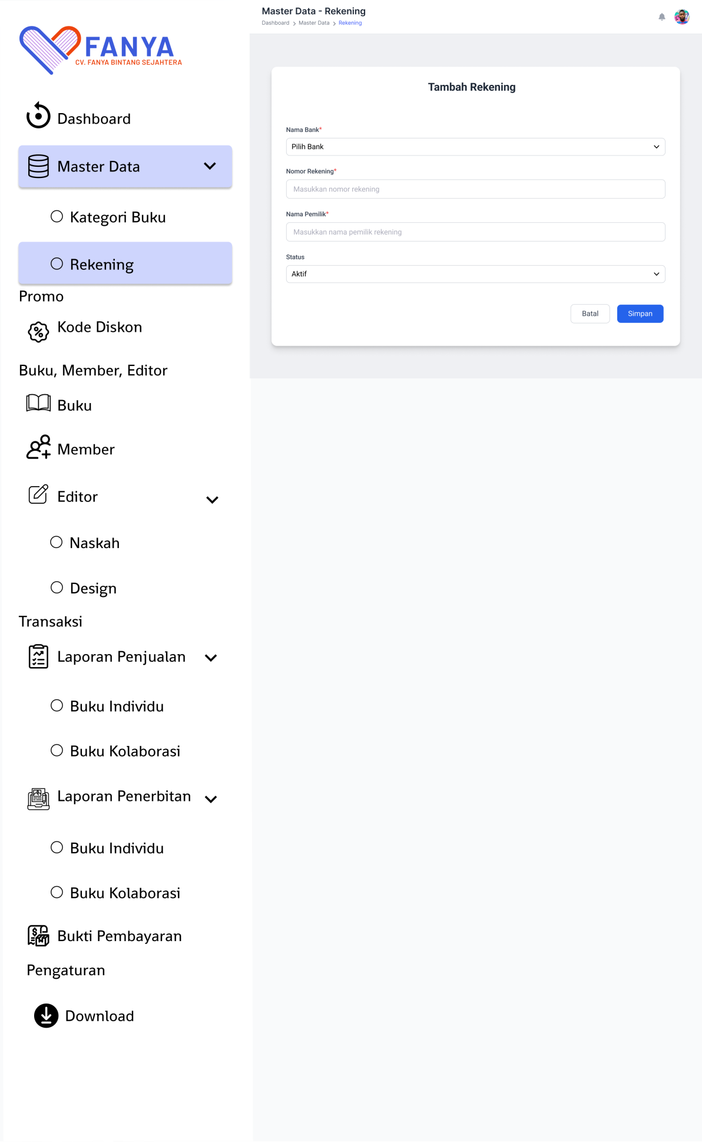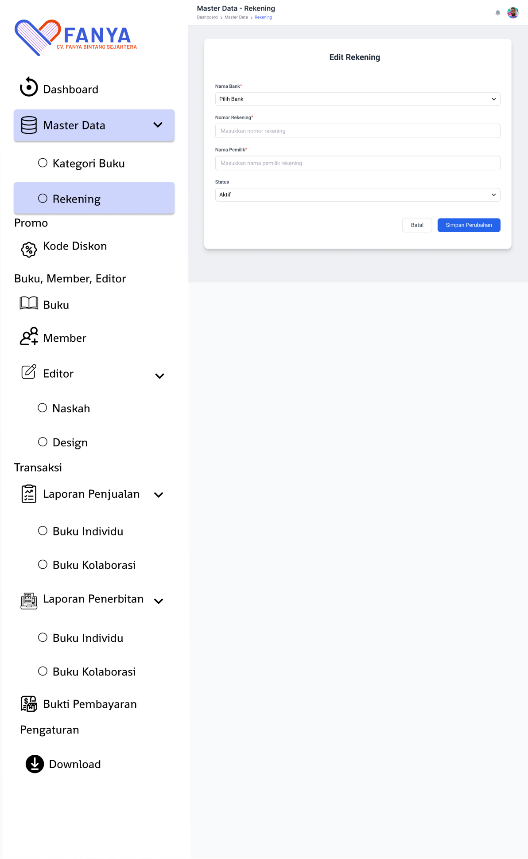

#### Deskripsi Objek

|  |  |  |
| --- | --- | --- |
| **Objek** | **Jenis** | **Keterangan** |
| List Rekening | Data Table | Daftar rekening pembayaran |
| Tombol "Tambah" | Primary Button | Menambah rekening baru |
| Tombol "Edit" | Action Button | Mengedit rekening |
| Tombol "Hapus" | Action Button | Menghapus rekening |

* + - * 1. **Algoritma**

Jika ada lagoritma/program yang harus dibuat, tuliskan. Pada umumnya, untuk program berbasis GUI, penanganan layar dilakukan tools sehingga bagian ini tidak perlu diisi

## L18 Dashboard untuk Admin pada menu Kode Diskon

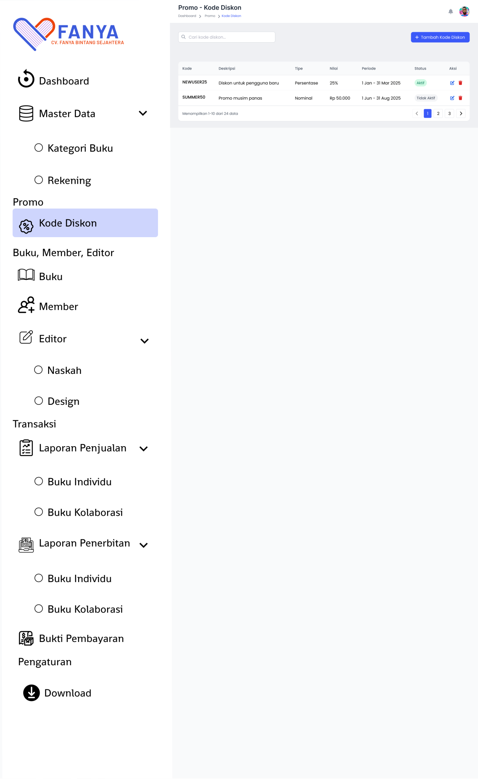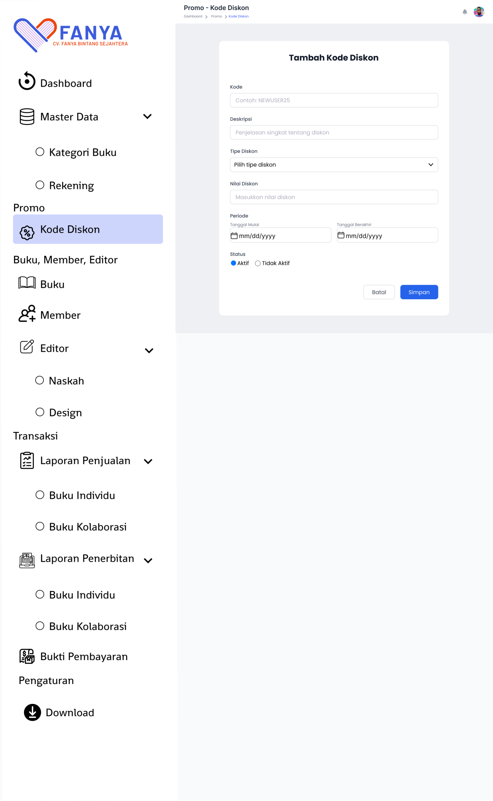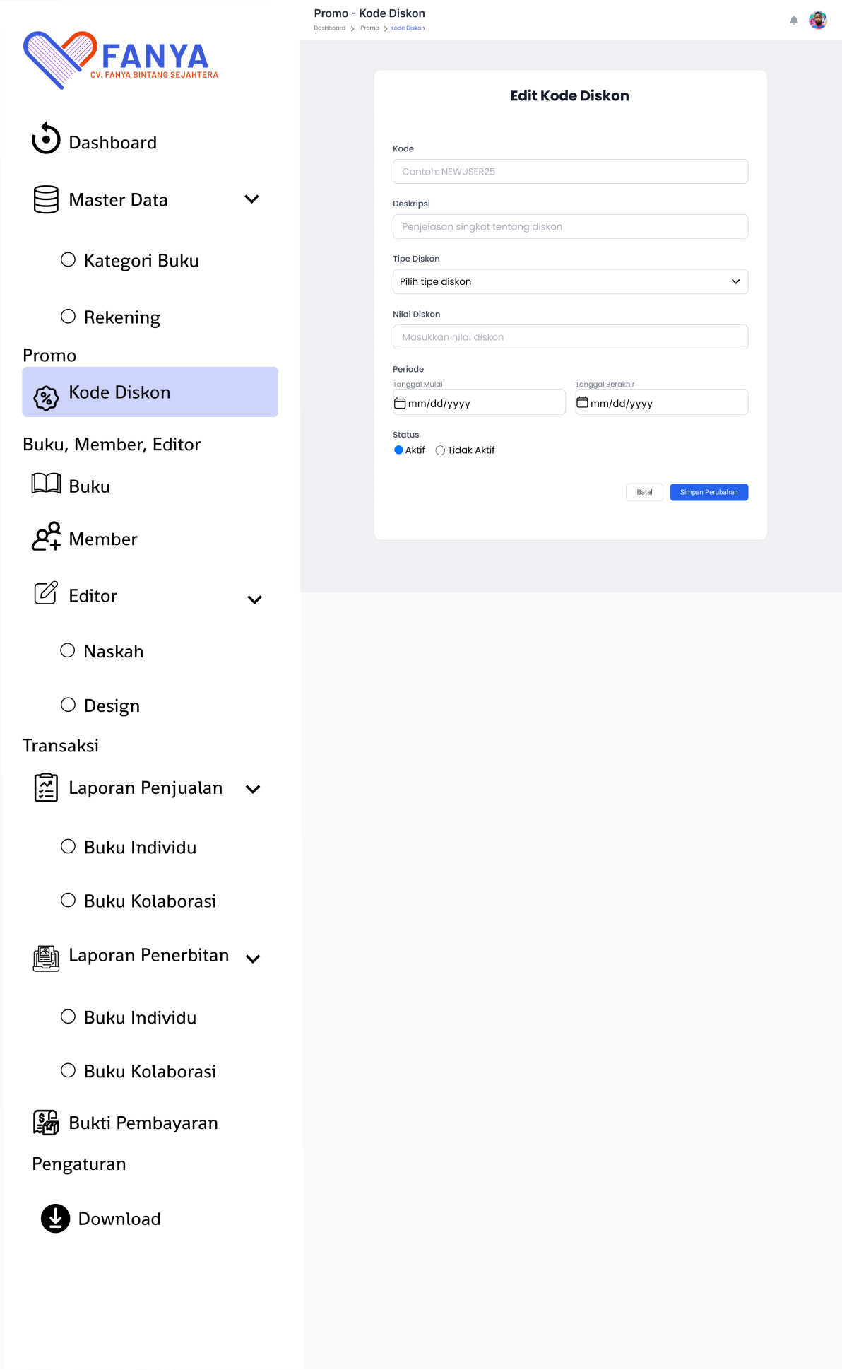

#### Deskripsi Objek

|  |  |  |
| --- | --- | --- |
| **Objek** | **Jenis** | **Keterangan** |
| List Kode Diskon | Data Table | Daftar kode diskon |
| Tombol "Tambah" | Primary Button | Menambah kode diskon |
| Tombol "Edit" | Action Button | Mengedit kode diskon |
| Tombol "Hapus" | Action Button | Menghapus kode diskon |

* + - * 1. **Algoritma**

Jika ada lagoritma/program yang harus dibuat, tuliskan. Pada umumnya, untuk program berbasis GUI, penanganan layar dilakukan tools sehingga bagian ini tidak perlu diisi

## L19 Dashboard untuk Admin pada menu Buku

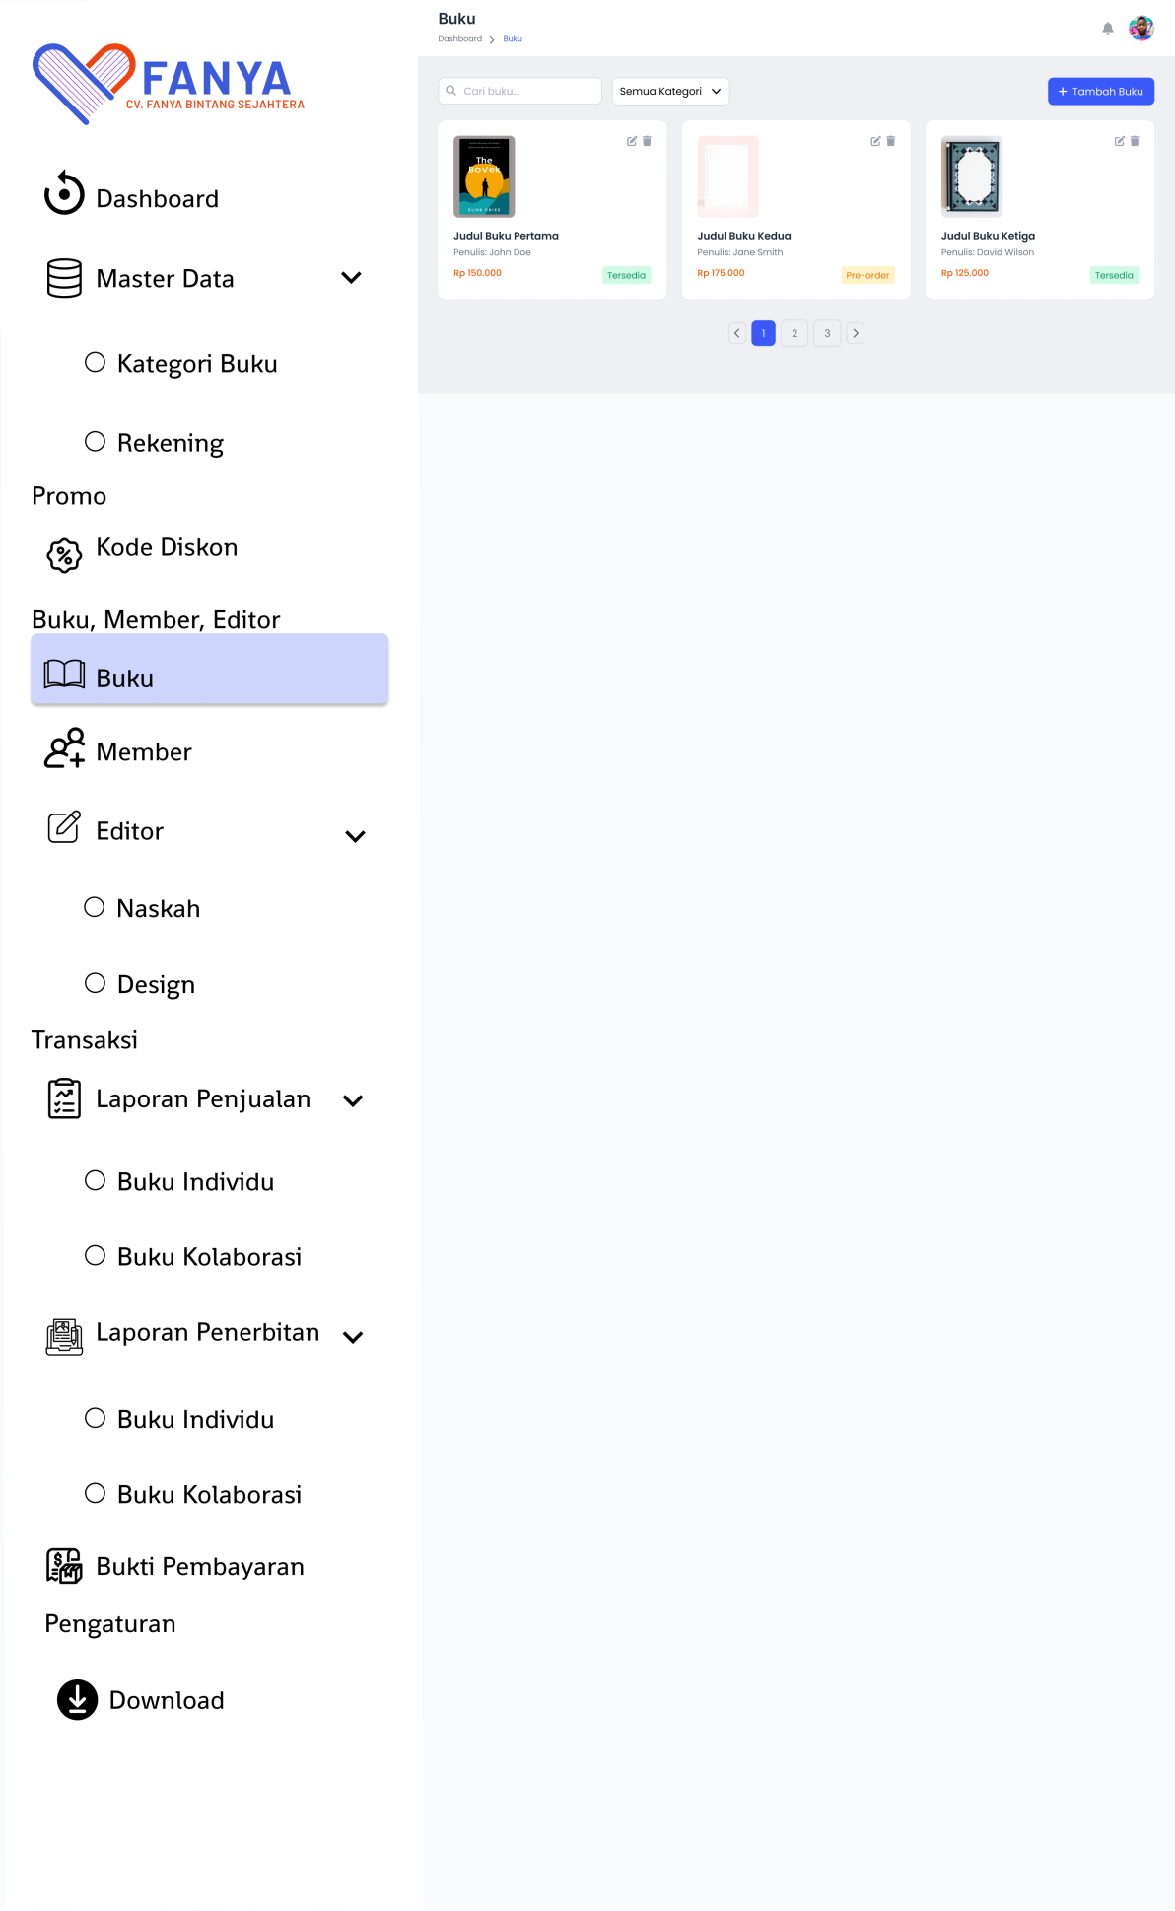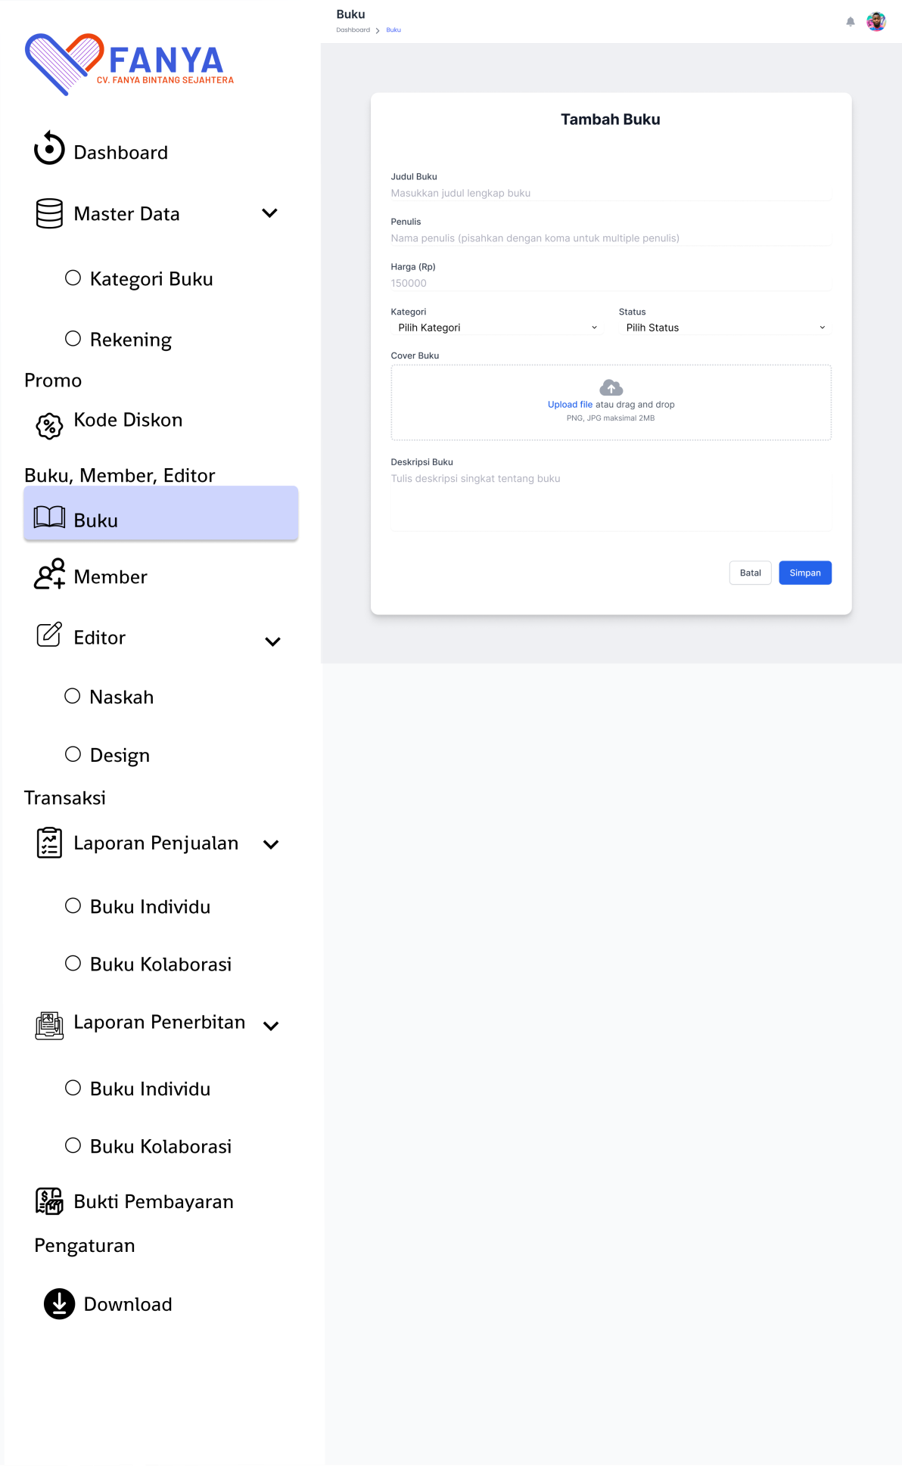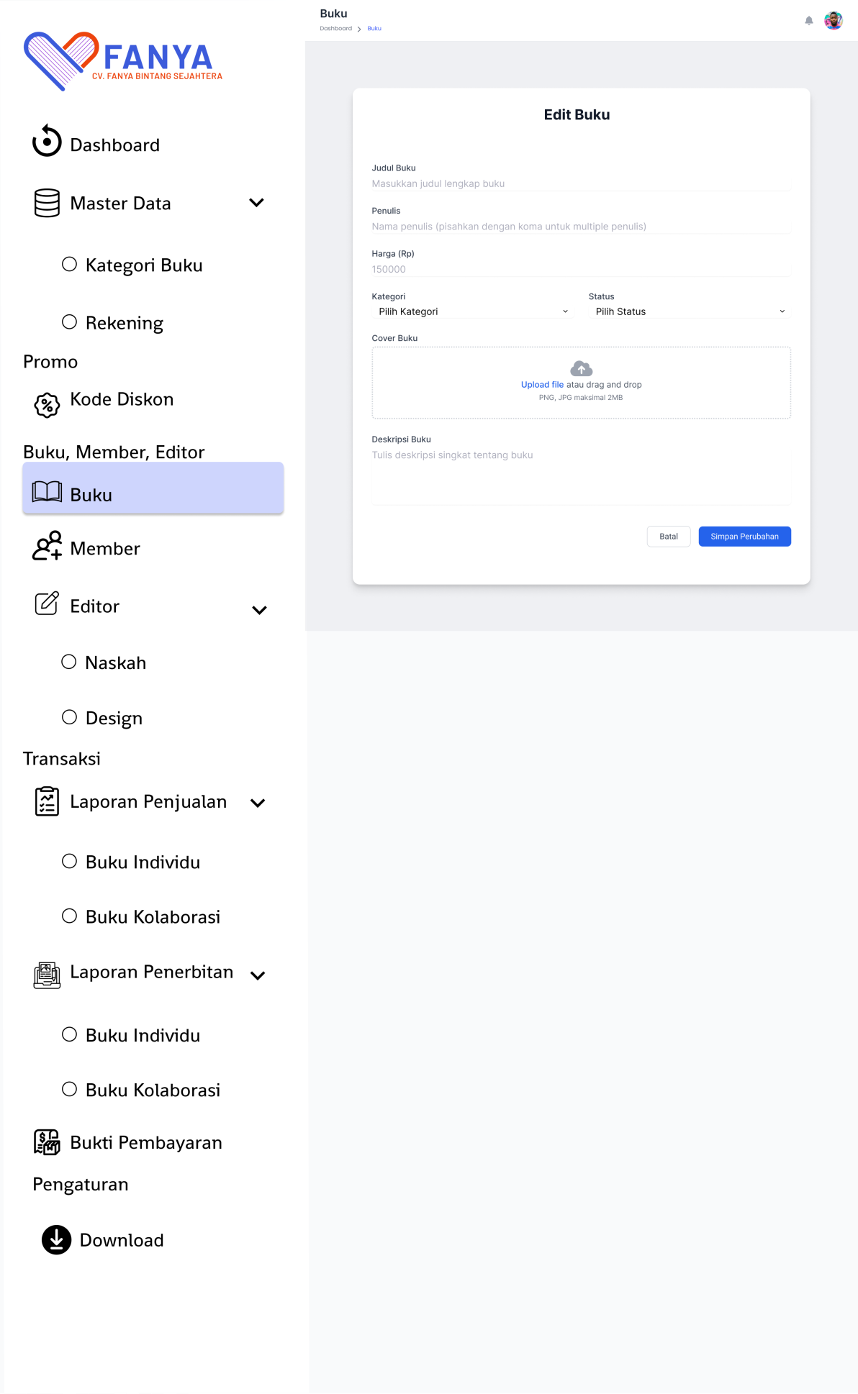

#### Deskripsi Objek

|  |  |  |
| --- | --- | --- |
| **Objek** | **Jenis** | **Keterangan** |
| List Buku | Data Table | Daftar buku di sistem |
| Tombol "Tambah" | Primary Button | Menambah buku baru |
| Tombol "Edit" | Action Button | Mengedit data buku |
| Tombol "Hapus" | Action Button | Menghapus buku |
| Filter Buku | Filter/Search | Filter pencarian buku |

* + - * 1. **Algoritma**

Jika ada lagoritma/program yang harus dibuat, tuliskan. Pada umumnya, untuk program berbasis GUI, penanganan layar dilakukan tools sehingga bagian ini tidak perlu diisi

## L20 Dashboard untuk Admin pada menu Member

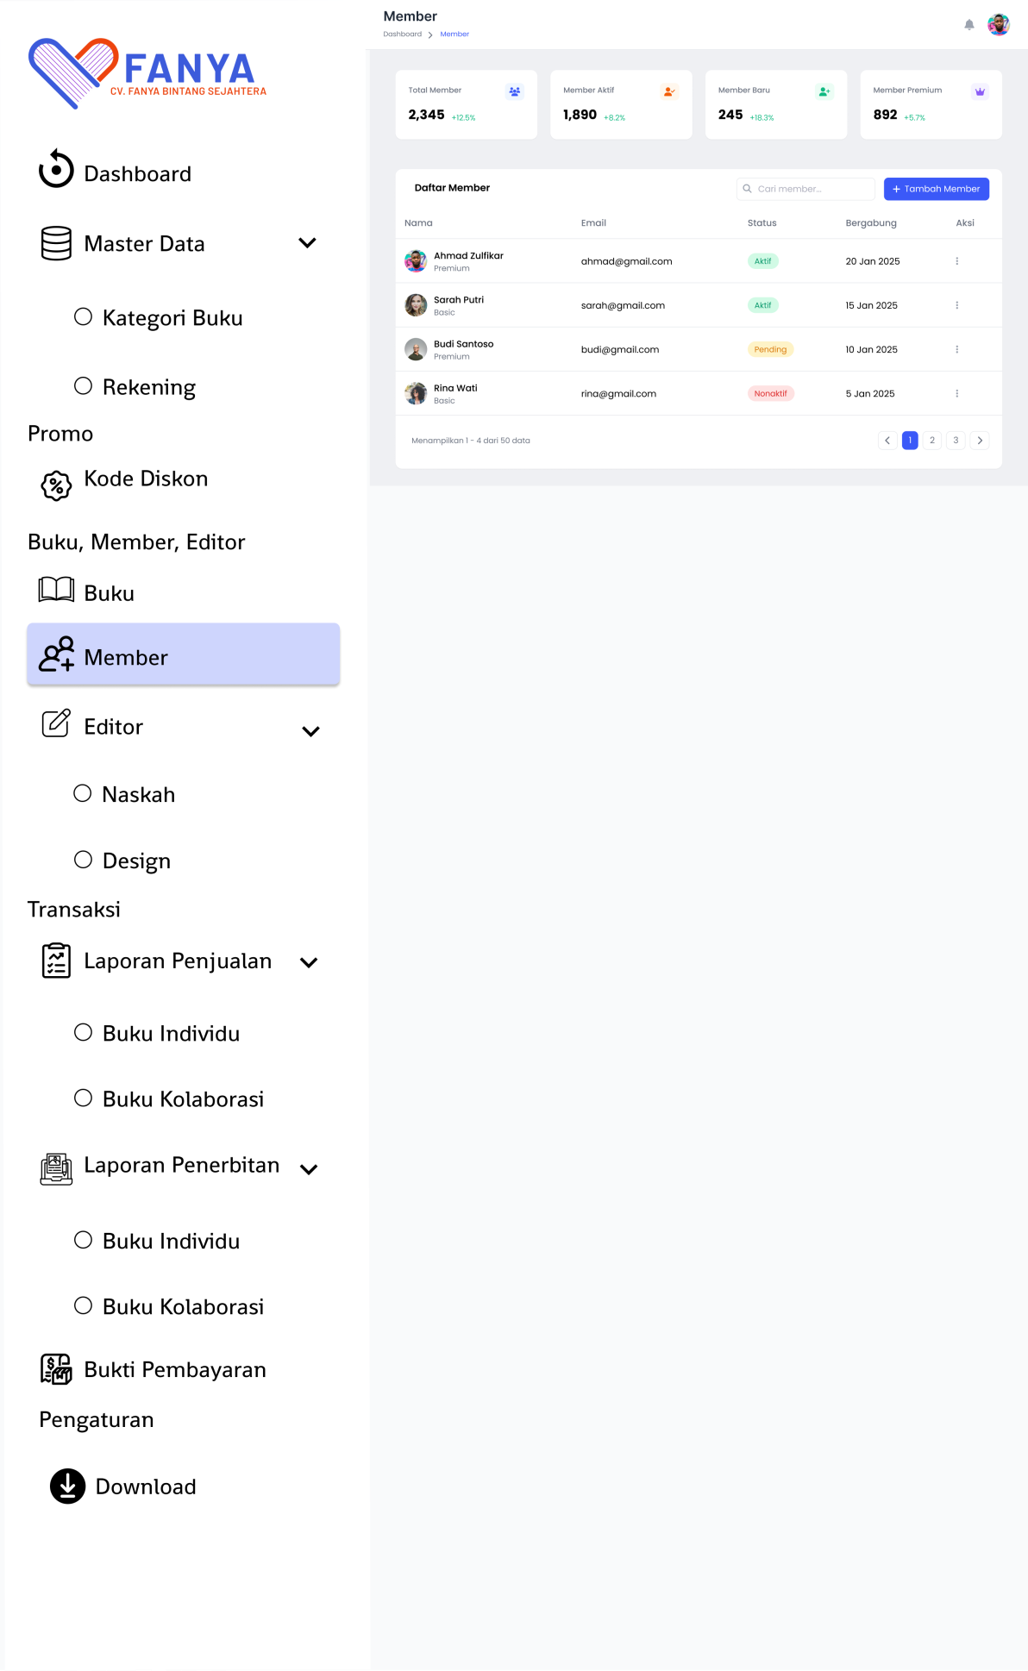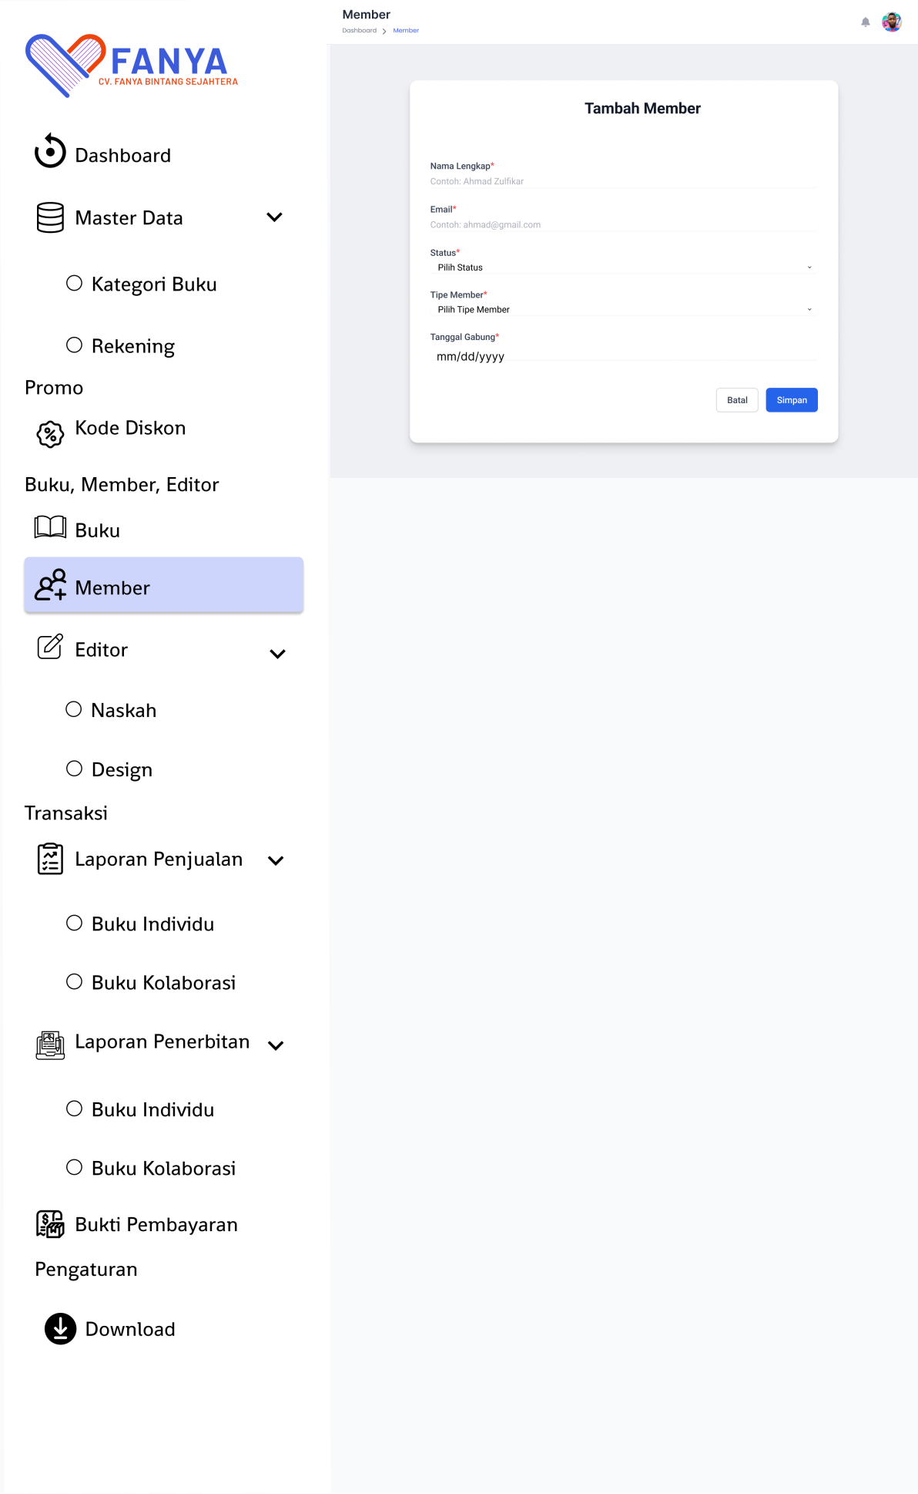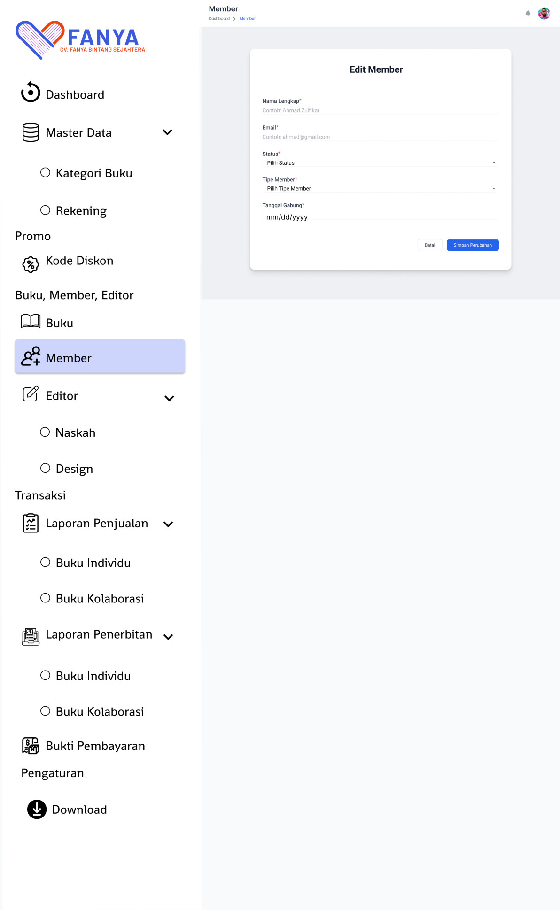

#### Deskripsi Objek

|  |  |  |
| --- | --- | --- |
| **Objek** | **Jenis** | **Keterangan** |
| List Member | Data Table | Daftar member pengguna |
| Tombol "Tambah" | Primary Button | Menambah member baru |
| Tombol "Edit" | Action Button | Mengedit data member |
| Tombol "Hapus" | Action Button | Menghapus member |

* + - * 1. **Algoritma**

Jika ada lagoritma/program yang harus dibuat, tuliskan. Pada umumnya, untuk program berbasis GUI, penanganan layar dilakukan tools sehingga bagian ini tidak perlu diisi

## L21 Dashboard untuk Admin pada menu Editor / Naskah

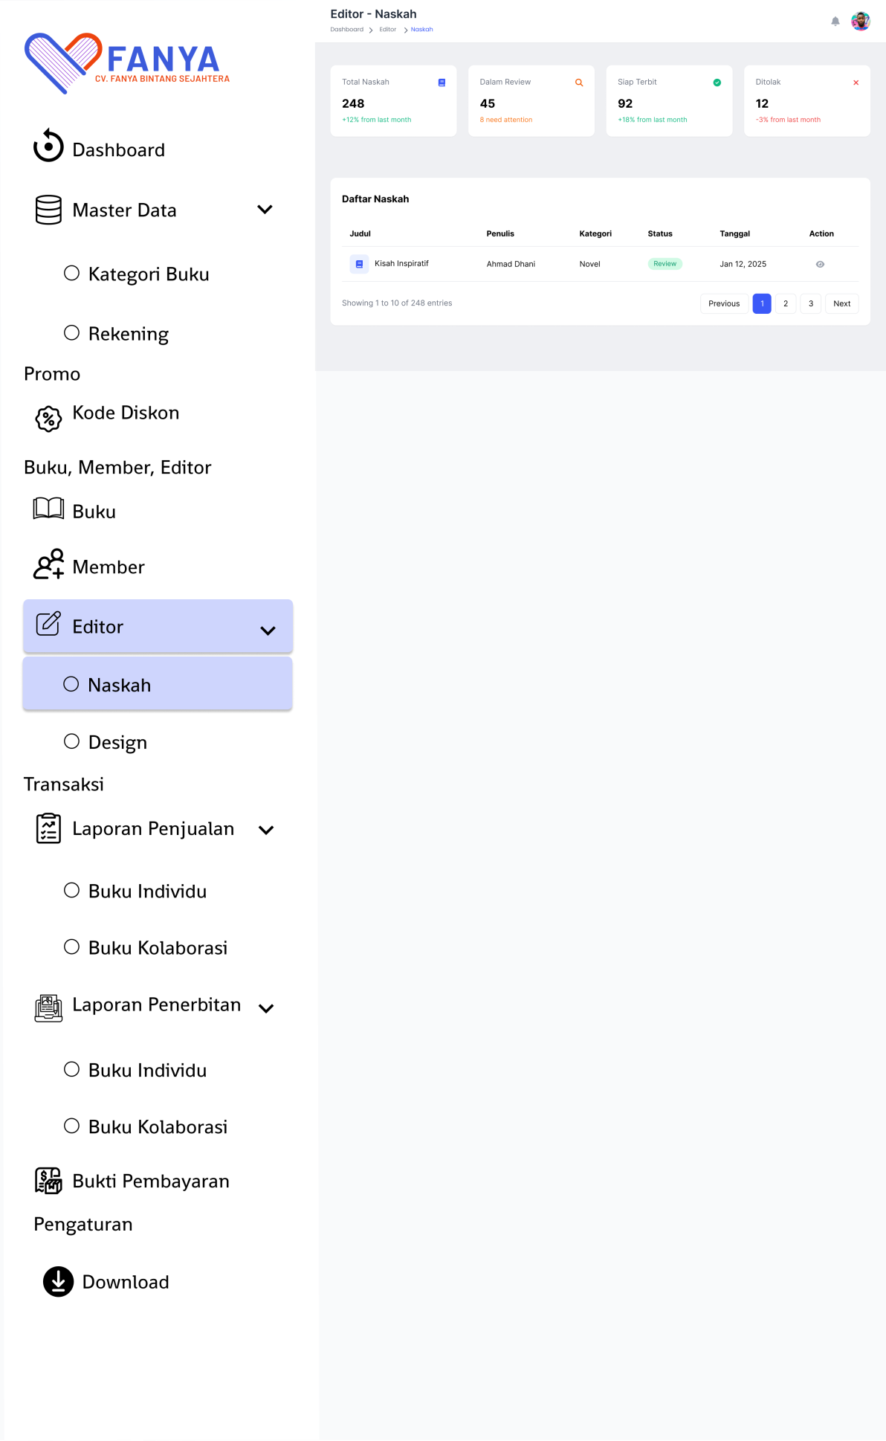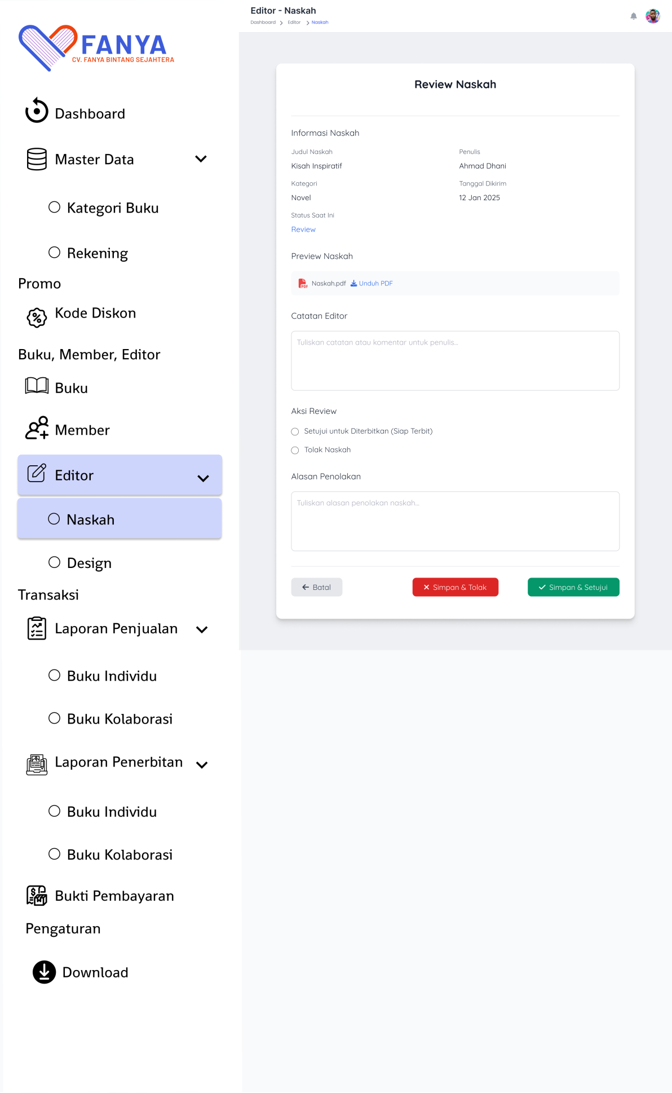

#### Deskripsi Objek

|  |  |  |
| --- | --- | --- |
| **Objek** | **Jenis** | **Keterangan** |
| List Naskah | Data Table | Daftar naskah yang masuk |
| Tombol "Verifikasi" | Action Button | Verifikasi naskah |
| Tombol "Edit" | Action Button | Mengedit data naskah |

* + - * 1. **Algoritma**

Jika ada lagoritma/program yang harus dibuat, tuliskan. Pada umumnya, untuk program berbasis GUI, penanganan layar dilakukan tools sehingga bagian ini tidak perlu diisi

## L22 Dashboard untuk Admin pada menu Editor / Design

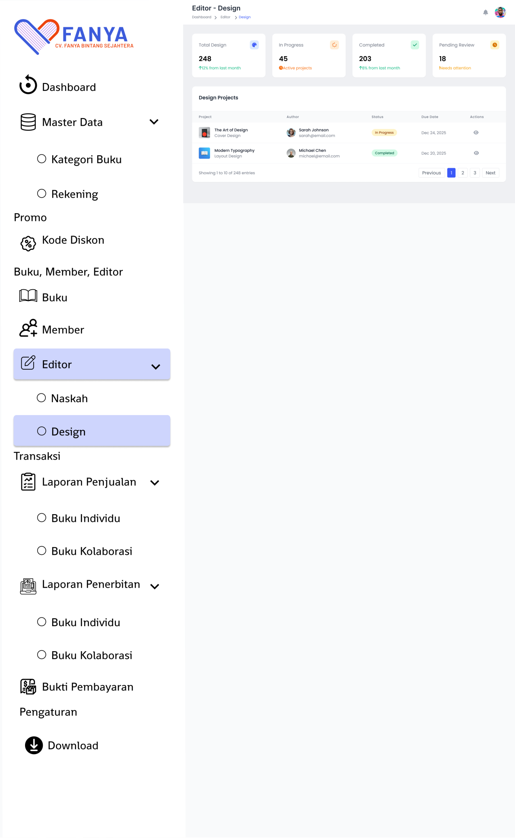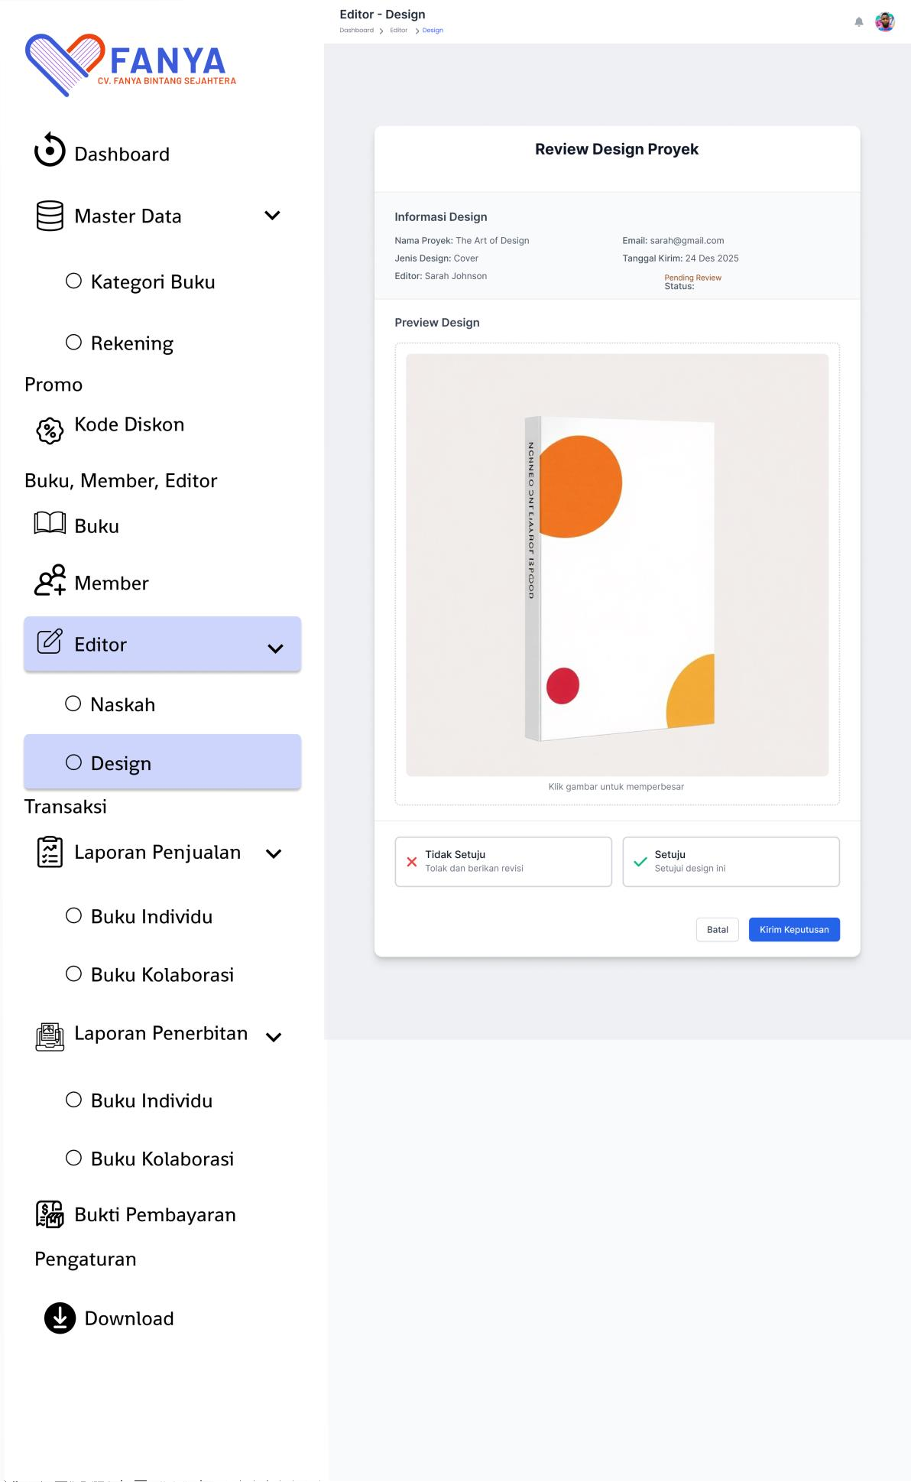

#### Deskripsi Objek

|  |  |  |
| --- | --- | --- |
| **Objek** | **Jenis** | **Keterangan** |
| List Design | Data Table | Daftar desain sampul/layout buku |
| Tombol "Verifikasi" | Action Button | Verifikasi desain |
| Tombol "Edit" | Action Button | Mengedit desain |

* + - * 1. **Algoritma**

Jika ada lagoritma/program yang harus dibuat, tuliskan. Pada umumnya, untuk program berbasis GUI, penanganan layar dilakukan tools sehingga bagian ini tidak perlu diisi

## L23 Dashboard untuk Admin pada menu Laporan Penjualan / Buku Individu

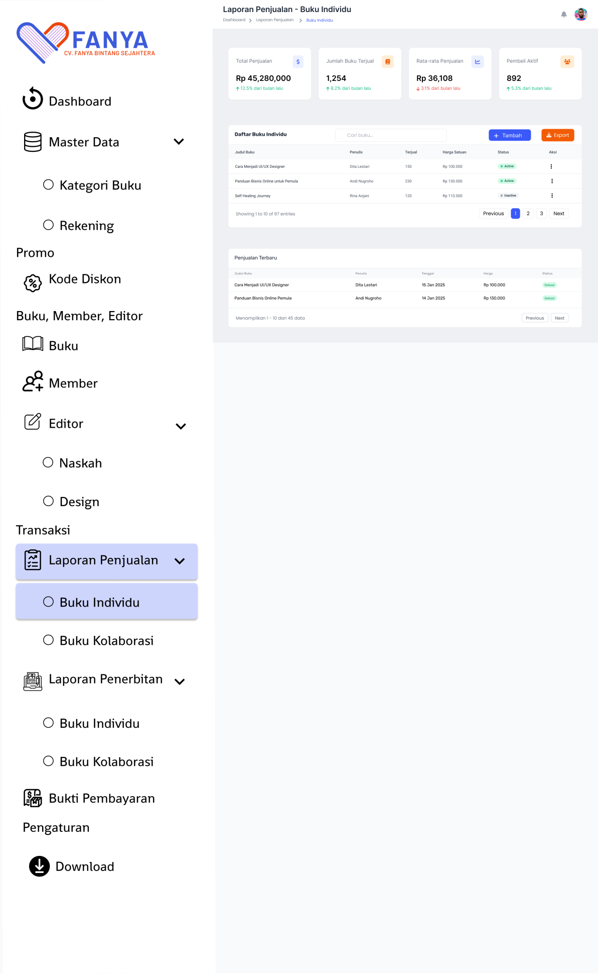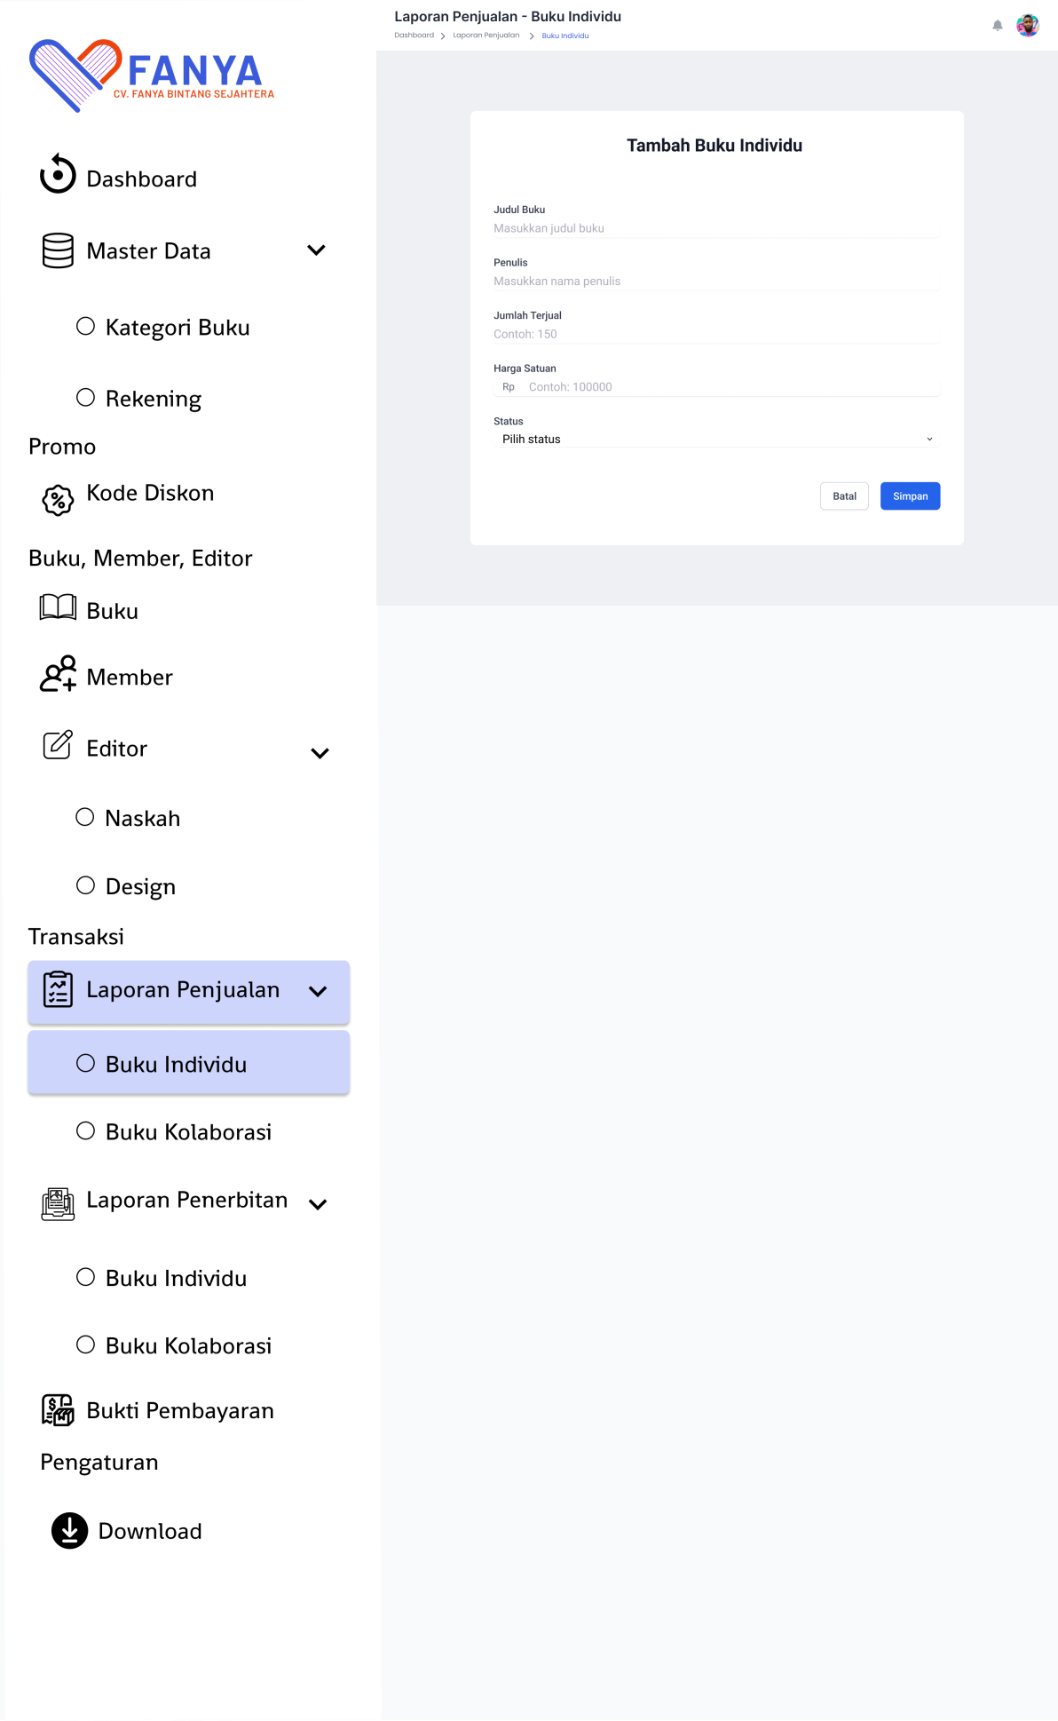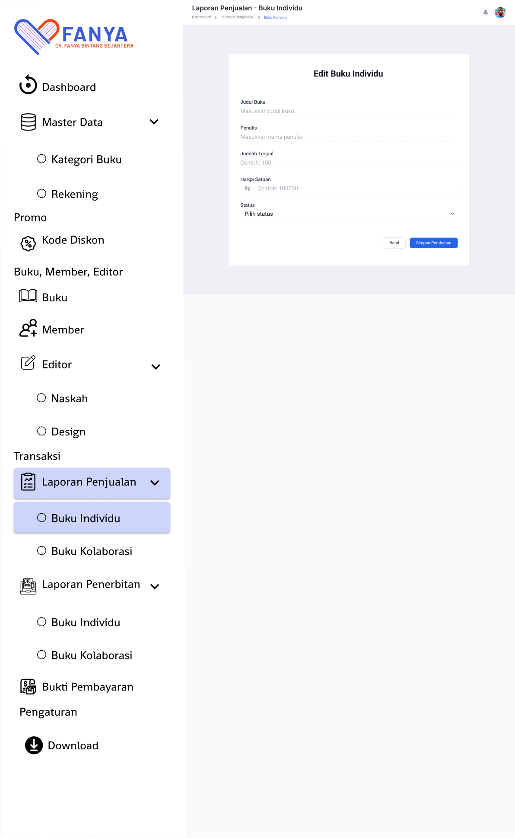

#### Deskripsi Objek

|  |  |  |
| --- | --- | --- |
| **Objek** | **Jenis** | **Keterangan** |
| Tabel Penjualan | Data Table | Data penjualan buku individu |
| Filter Tanggal | Date Picker | Filter berdasarkan tanggal |
| Tombol "Export" | Primary Button | Ekspor data ke Excel/PDF |

* + - * 1. **Algoritma**

Jika ada lagoritma/program yang harus dibuat, tuliskan. Pada umumnya, untuk program berbasis GUI, penanganan layar dilakukan tools sehingga bagian ini tidak perlu diisi

## L24 Dashboard untuk Admin pada menu Laporan Penjualan / Buku Kolaborasi

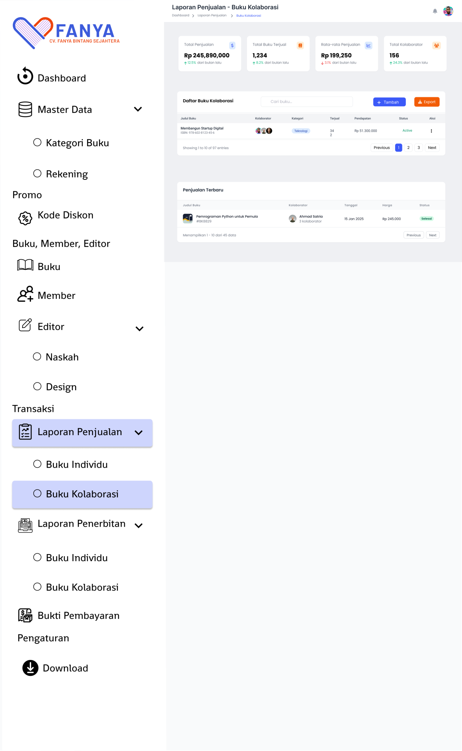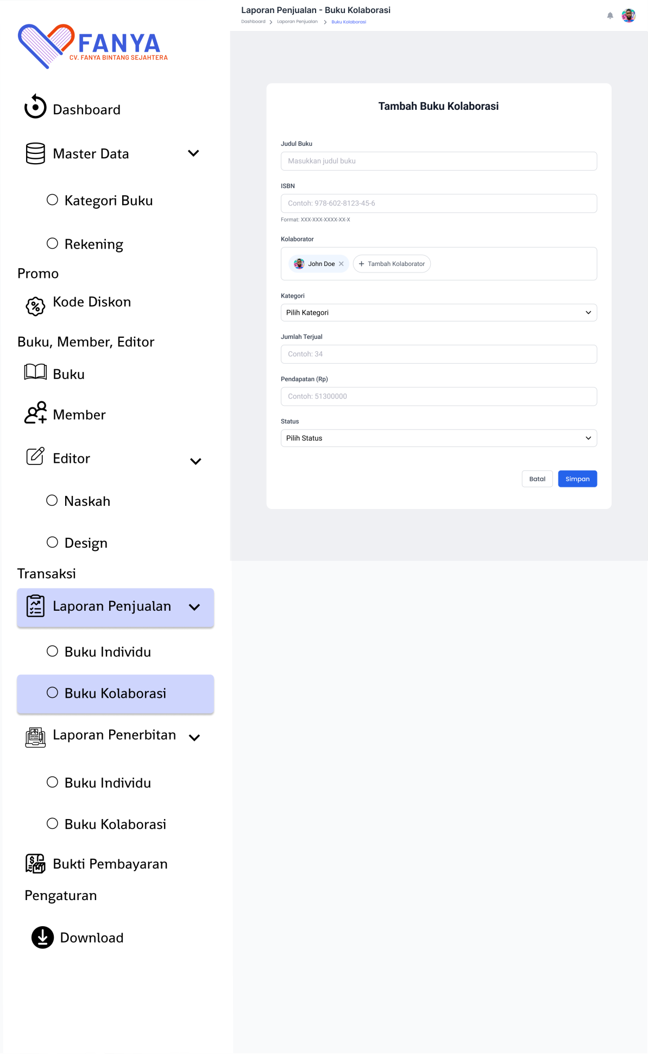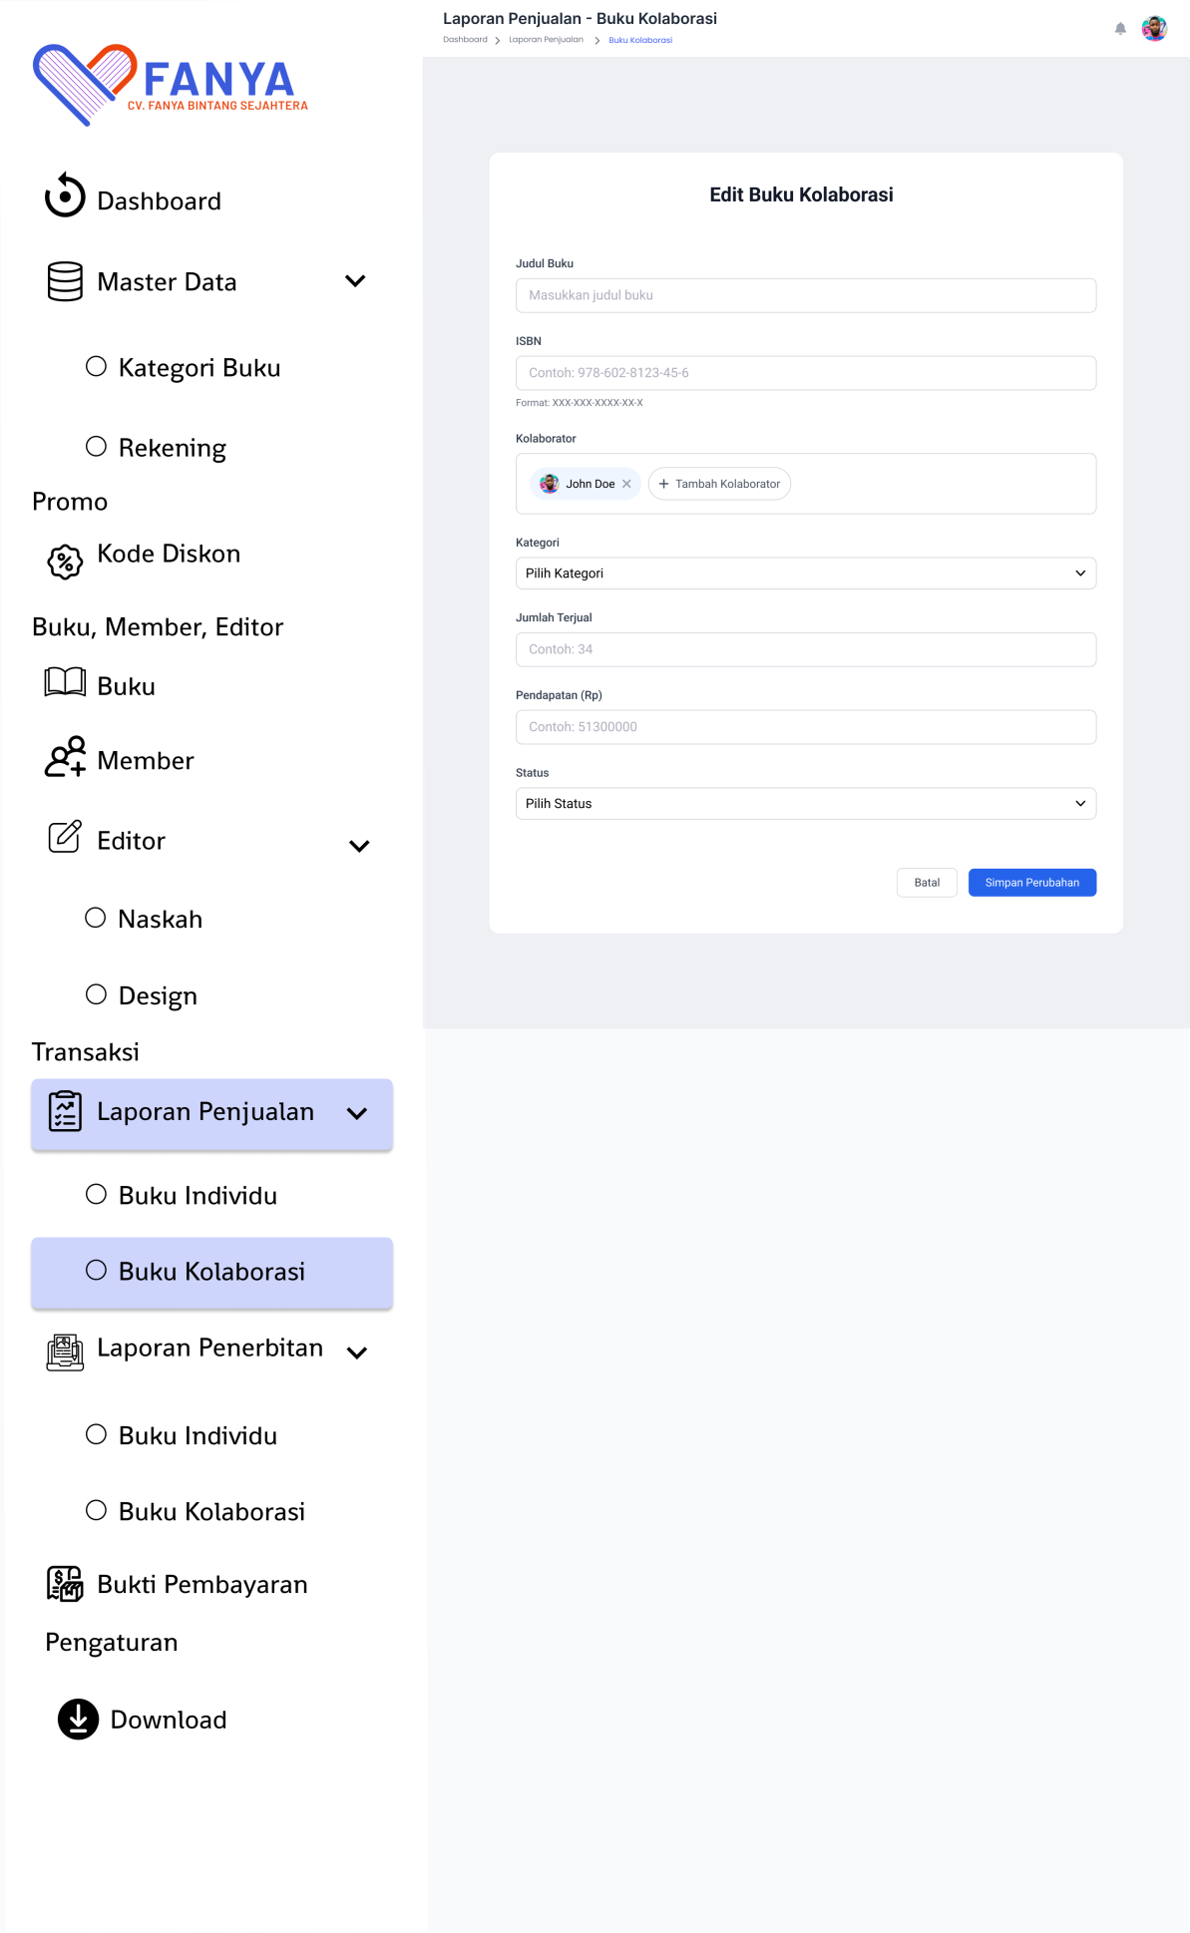

#### Deskripsi Objek

|  |  |  |
| --- | --- | --- |
| **Objek** | **Jenis** | **Keterangan** |
| Tabel Penjualan | Data Table | Data penjualan buku kolaborasi |
| Filter Tanggal | Date Picker | Filter berdasarkan tanggal |
| Tombol "Export" | Primary Button | Ekspor data ke Excel/PDF |

* + - * 1. **Algoritma**

Jika ada lagoritma/program yang harus dibuat, tuliskan. Pada umumnya, untuk program berbasis GUI, penanganan layar dilakukan tools sehingga bagian ini tidak perlu diisi

## L25 Dashboard untuk Admin pada menu Laporan Penerbitan / Buku Individu

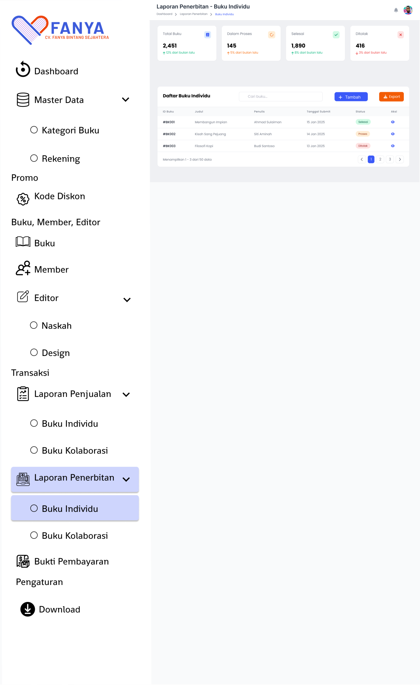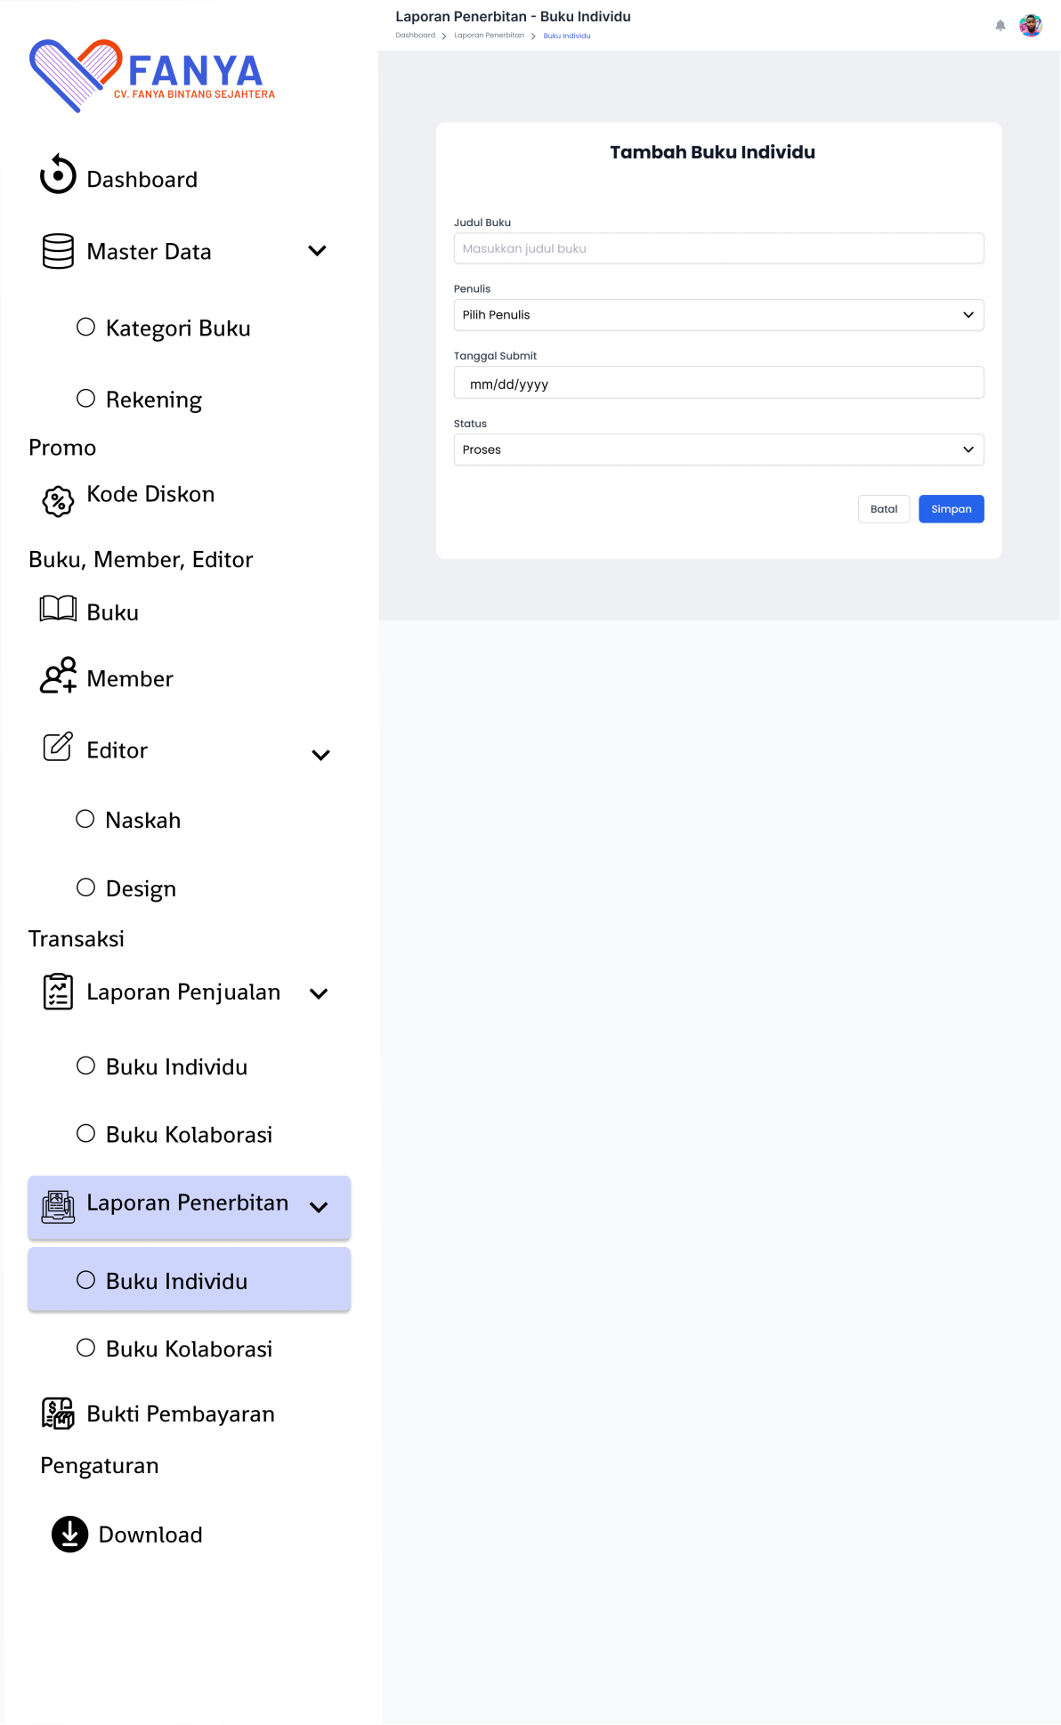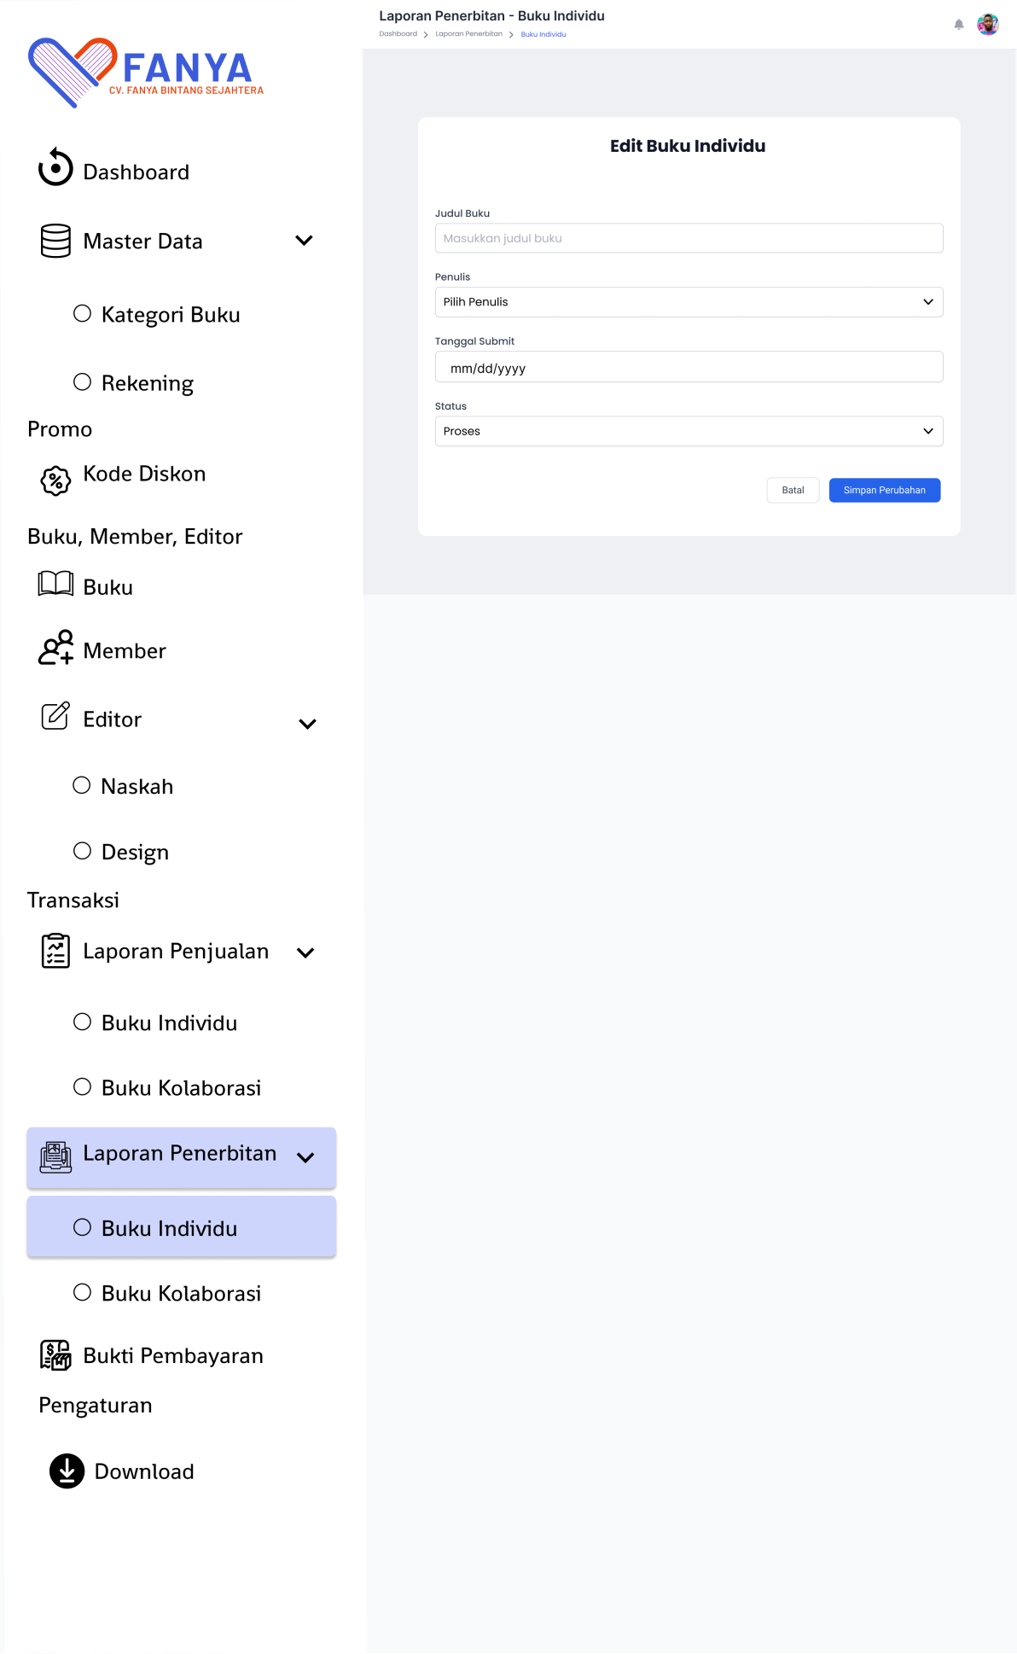

#### Deskripsi Objek

|  |  |  |
| --- | --- | --- |
| **Objek** | **Jenis** | **Keterangan** |
| Tabel Penerbitan | Data Table | Data penerbitan buku individu |
| Filter Status | Dropdown | Filter status penerbitan |
| Tombol "Export" | Primary Button | Ekspor data ke Excel/PDF |

* + - * 1. **Algoritma**

Jika ada lagoritma/program yang harus dibuat, tuliskan. Pada umumnya, untuk program berbasis GUI, penanganan layar dilakukan tools sehingga bagian ini tidak perlu diisi

## L26 Dashboard untuk Admin pada menu Laporan Penerbitan / Buku Kolaborasi

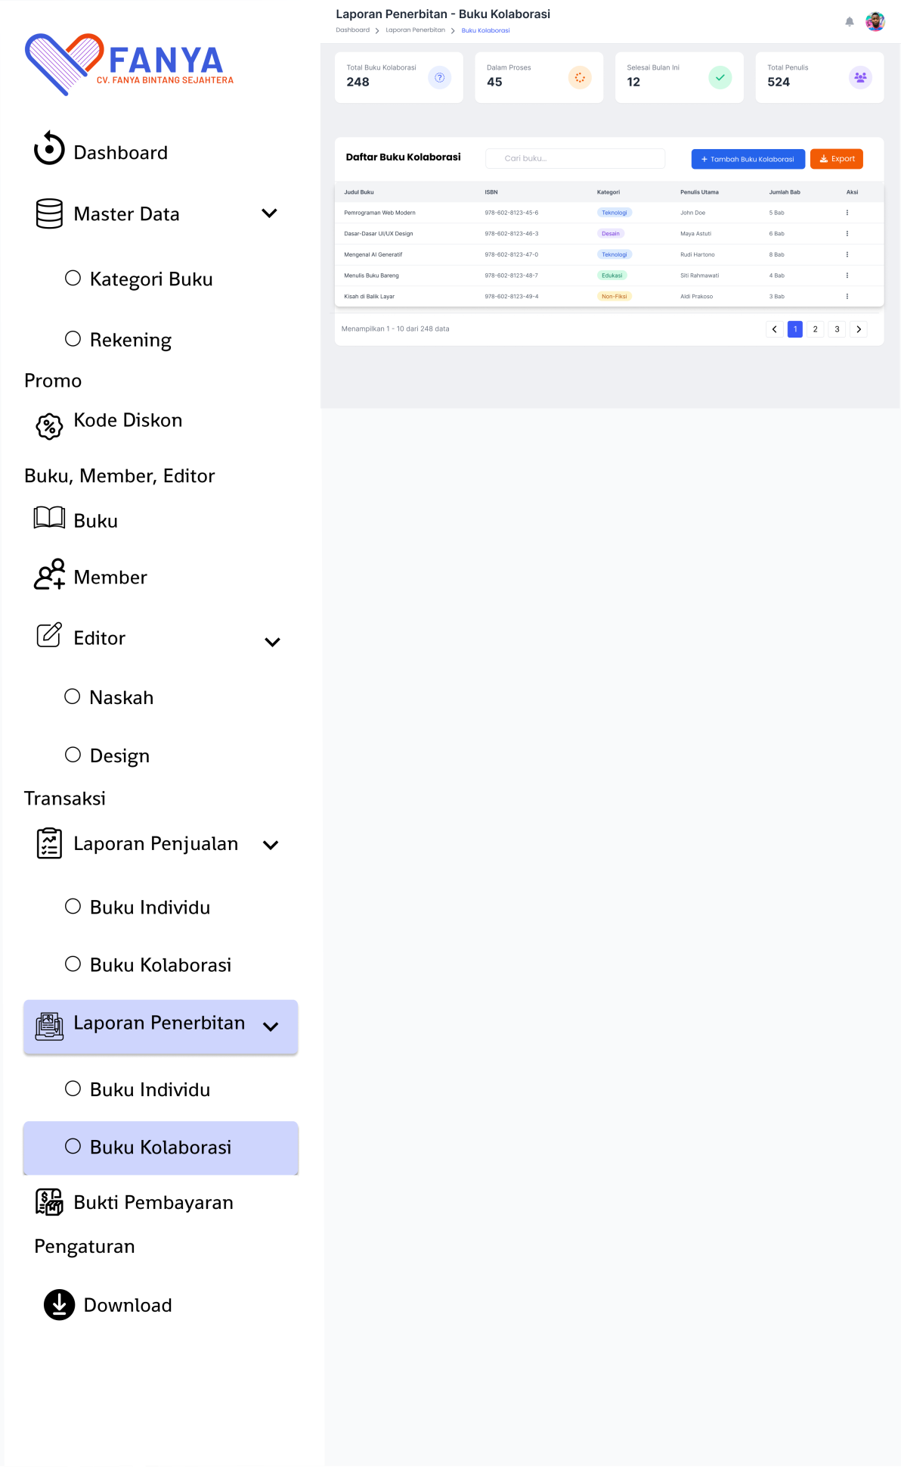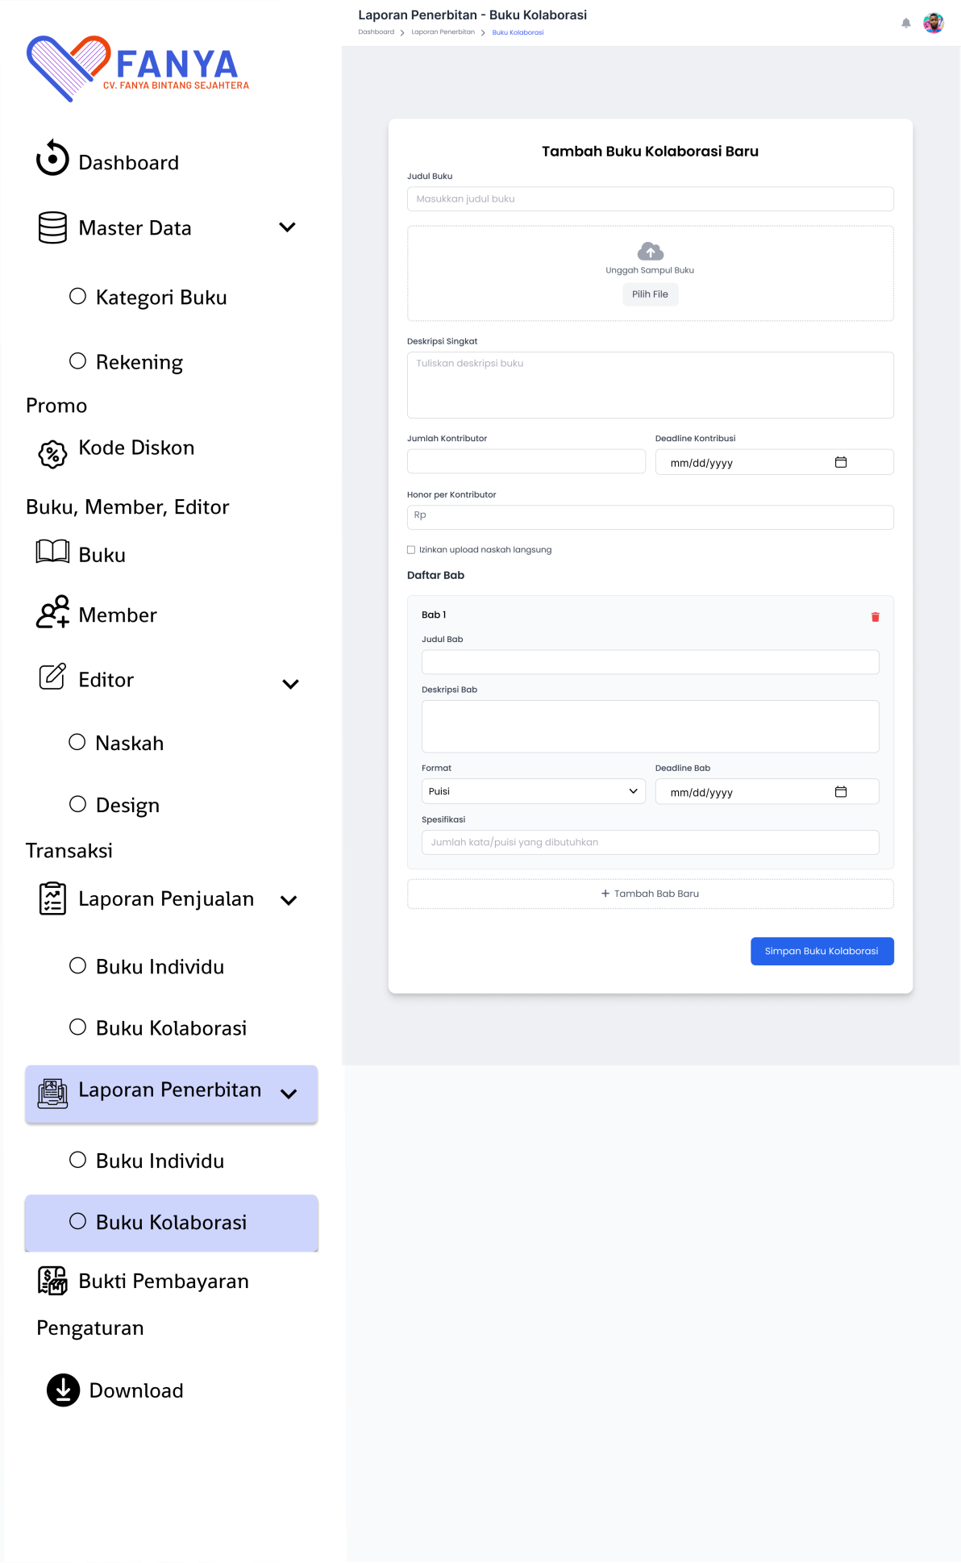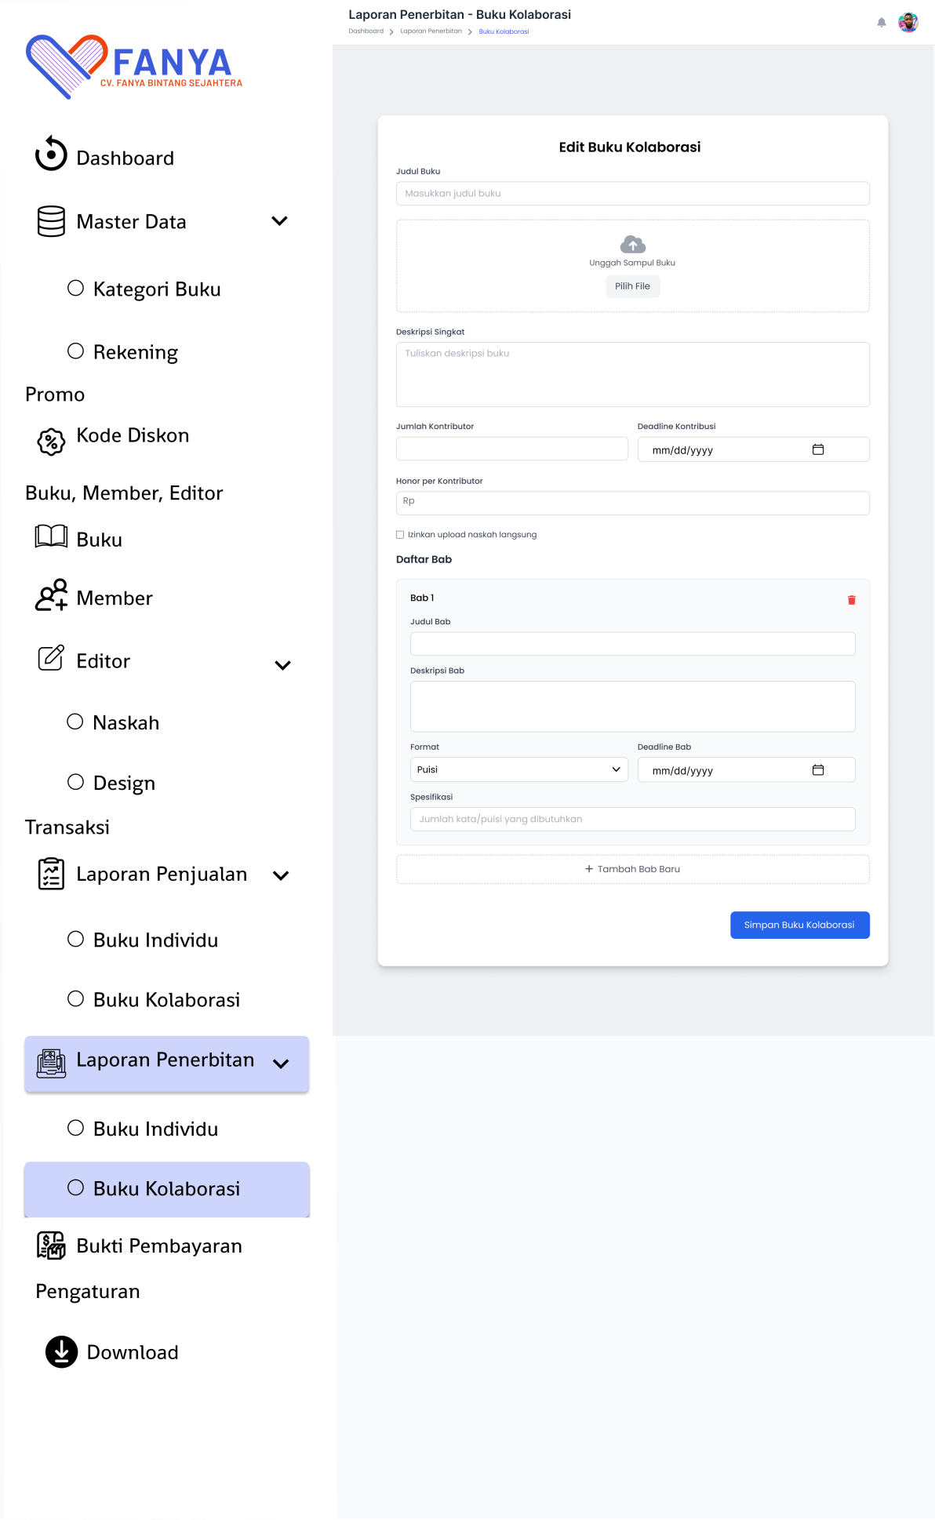

#### Deskripsi Objek

|  |  |  |
| --- | --- | --- |
| **Objek** | **Jenis** | **Keterangan** |
| Tabel Penerbitan | Data Table | Data penerbitan buku kolaborasi |
| Filter Status | Dropdown | Filter status penerbitan |
| Tombol "Export" | Primary Button | Ekspor data ke Excel/PDF |

* + - * 1. **Algoritma**

Jika ada lagoritma/program yang harus dibuat, tuliskan. Pada umumnya, untuk program berbasis GUI, penanganan layar dilakukan tools sehingga bagian ini tidak perlu diisi

## L27 Dashboard untuk Admin pada menu Bukti Pembayaran

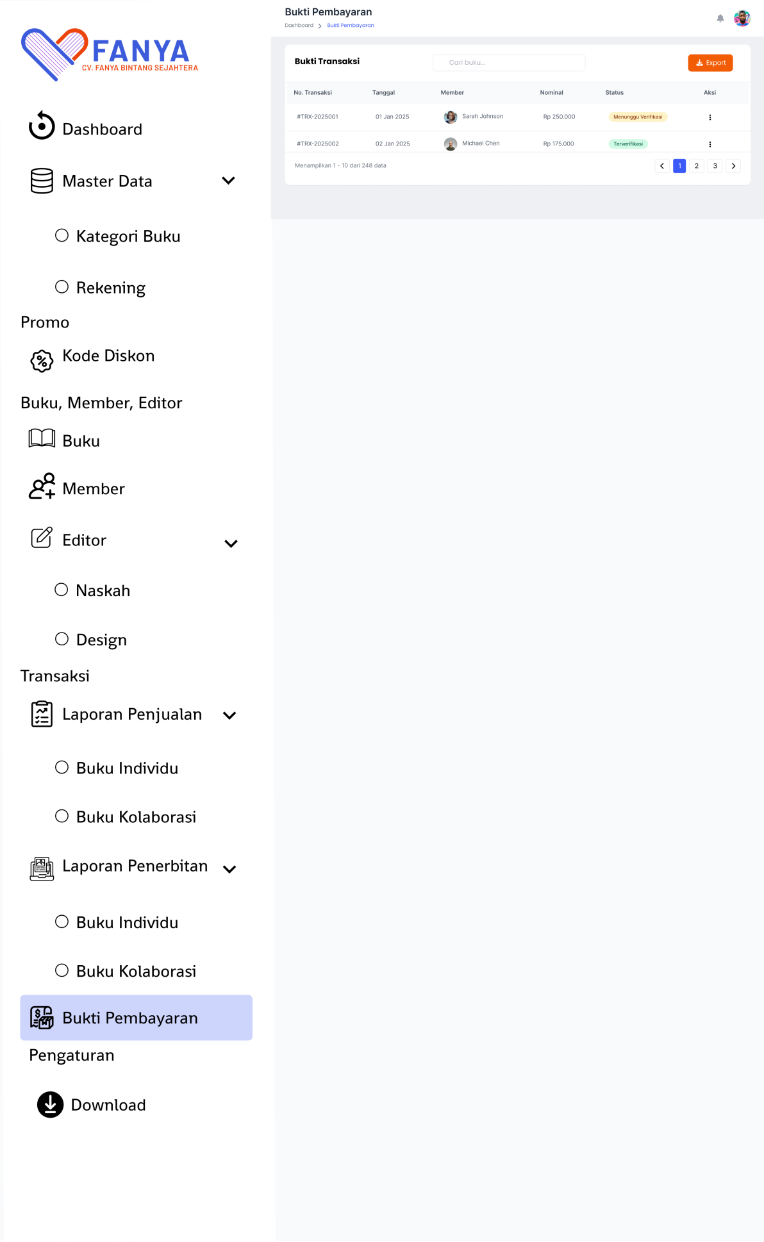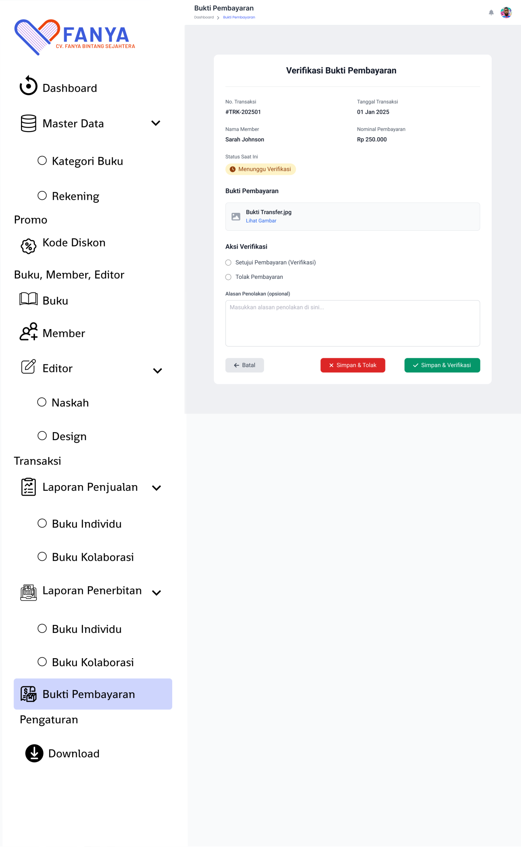

#### Deskripsi Objek

|  |  |  |
| --- | --- | --- |
| **Objek** | **Jenis** | **Keterangan** |
| List Bukti Pembayaran | Data Table | Daftar bukti pembayaran |
| Tombol "Verifikasi" | Action Button | Verifikasi pembayaran |
| Tombol "Download" | Action Button | Download bukti pembayaran |

* + - * 1. **Algoritma**

Jika ada lagoritma/program yang harus dibuat, tuliskan. Pada umumnya, untuk program berbasis GUI, penanganan layar dilakukan tools sehingga bagian ini tidak perlu diisi

## L28 Dashboard untuk Admin pada menu Download (Template Panduan Penulisan, Template Buku, dan Template Hak Cipta & Lisensi)

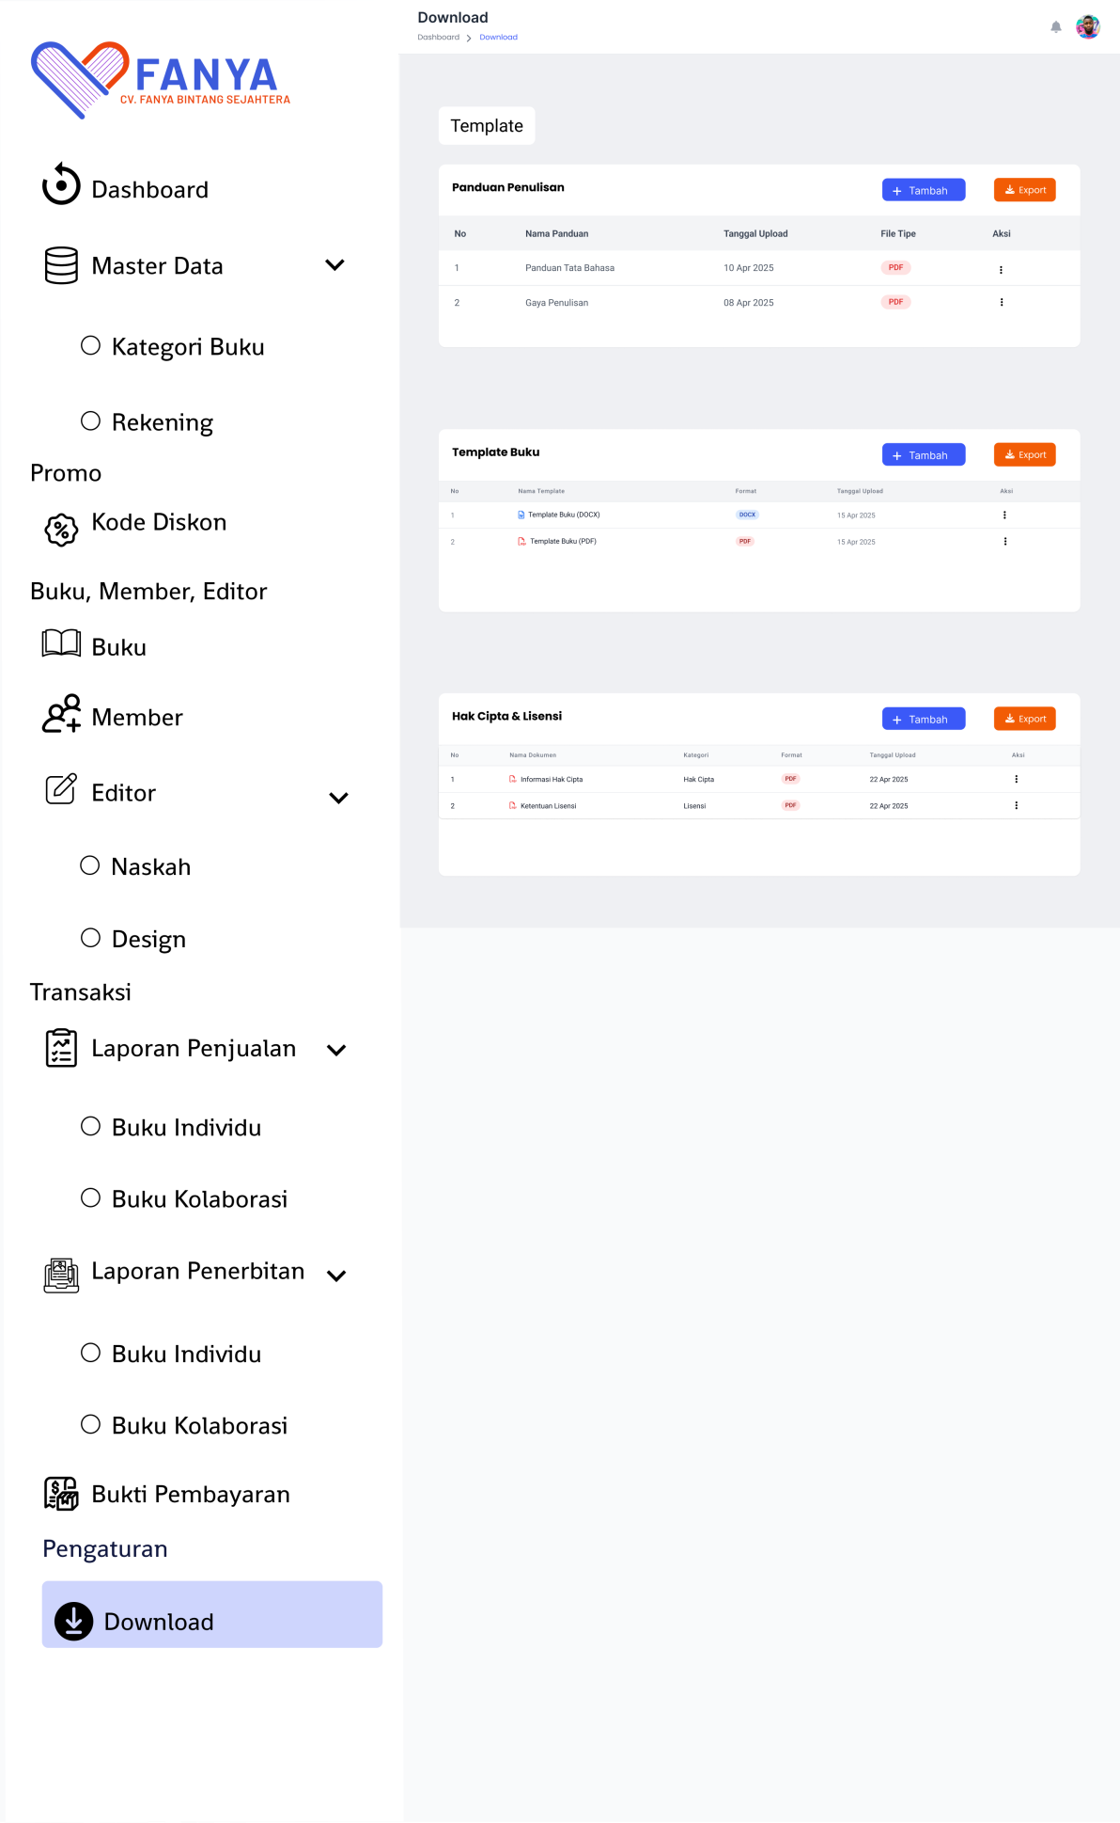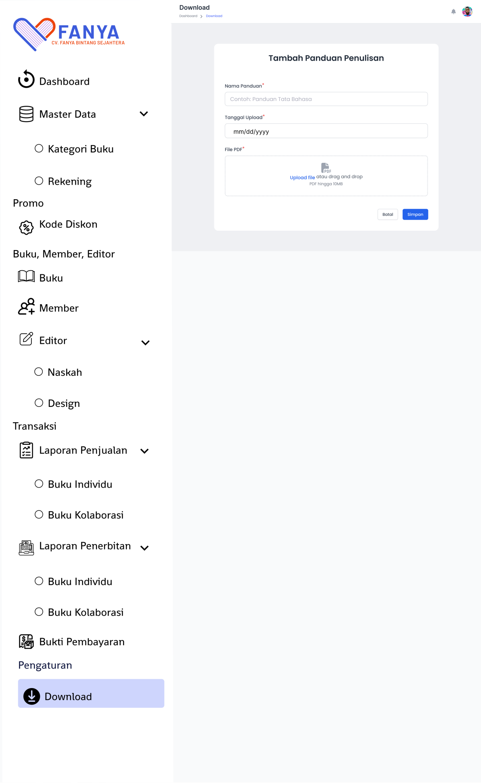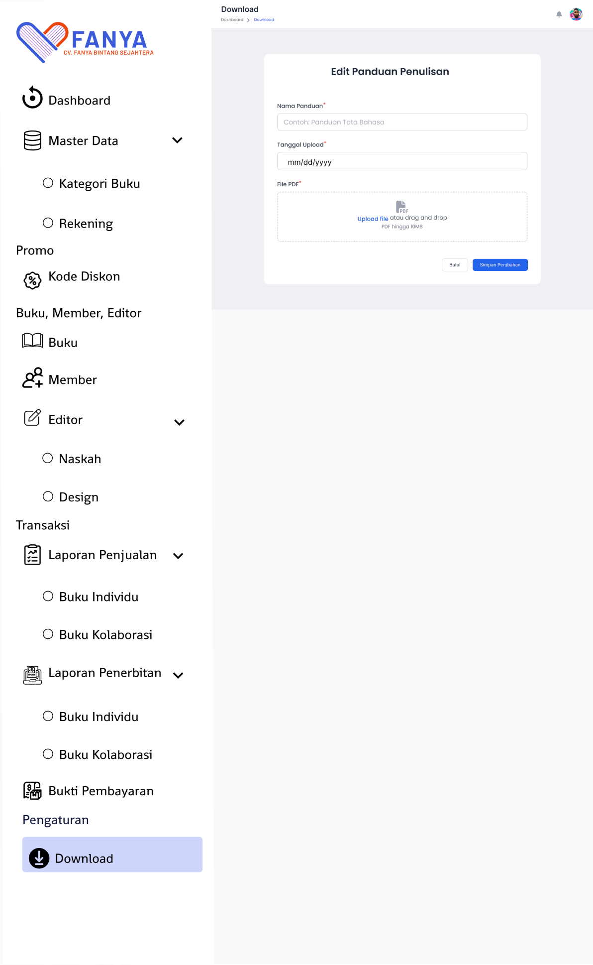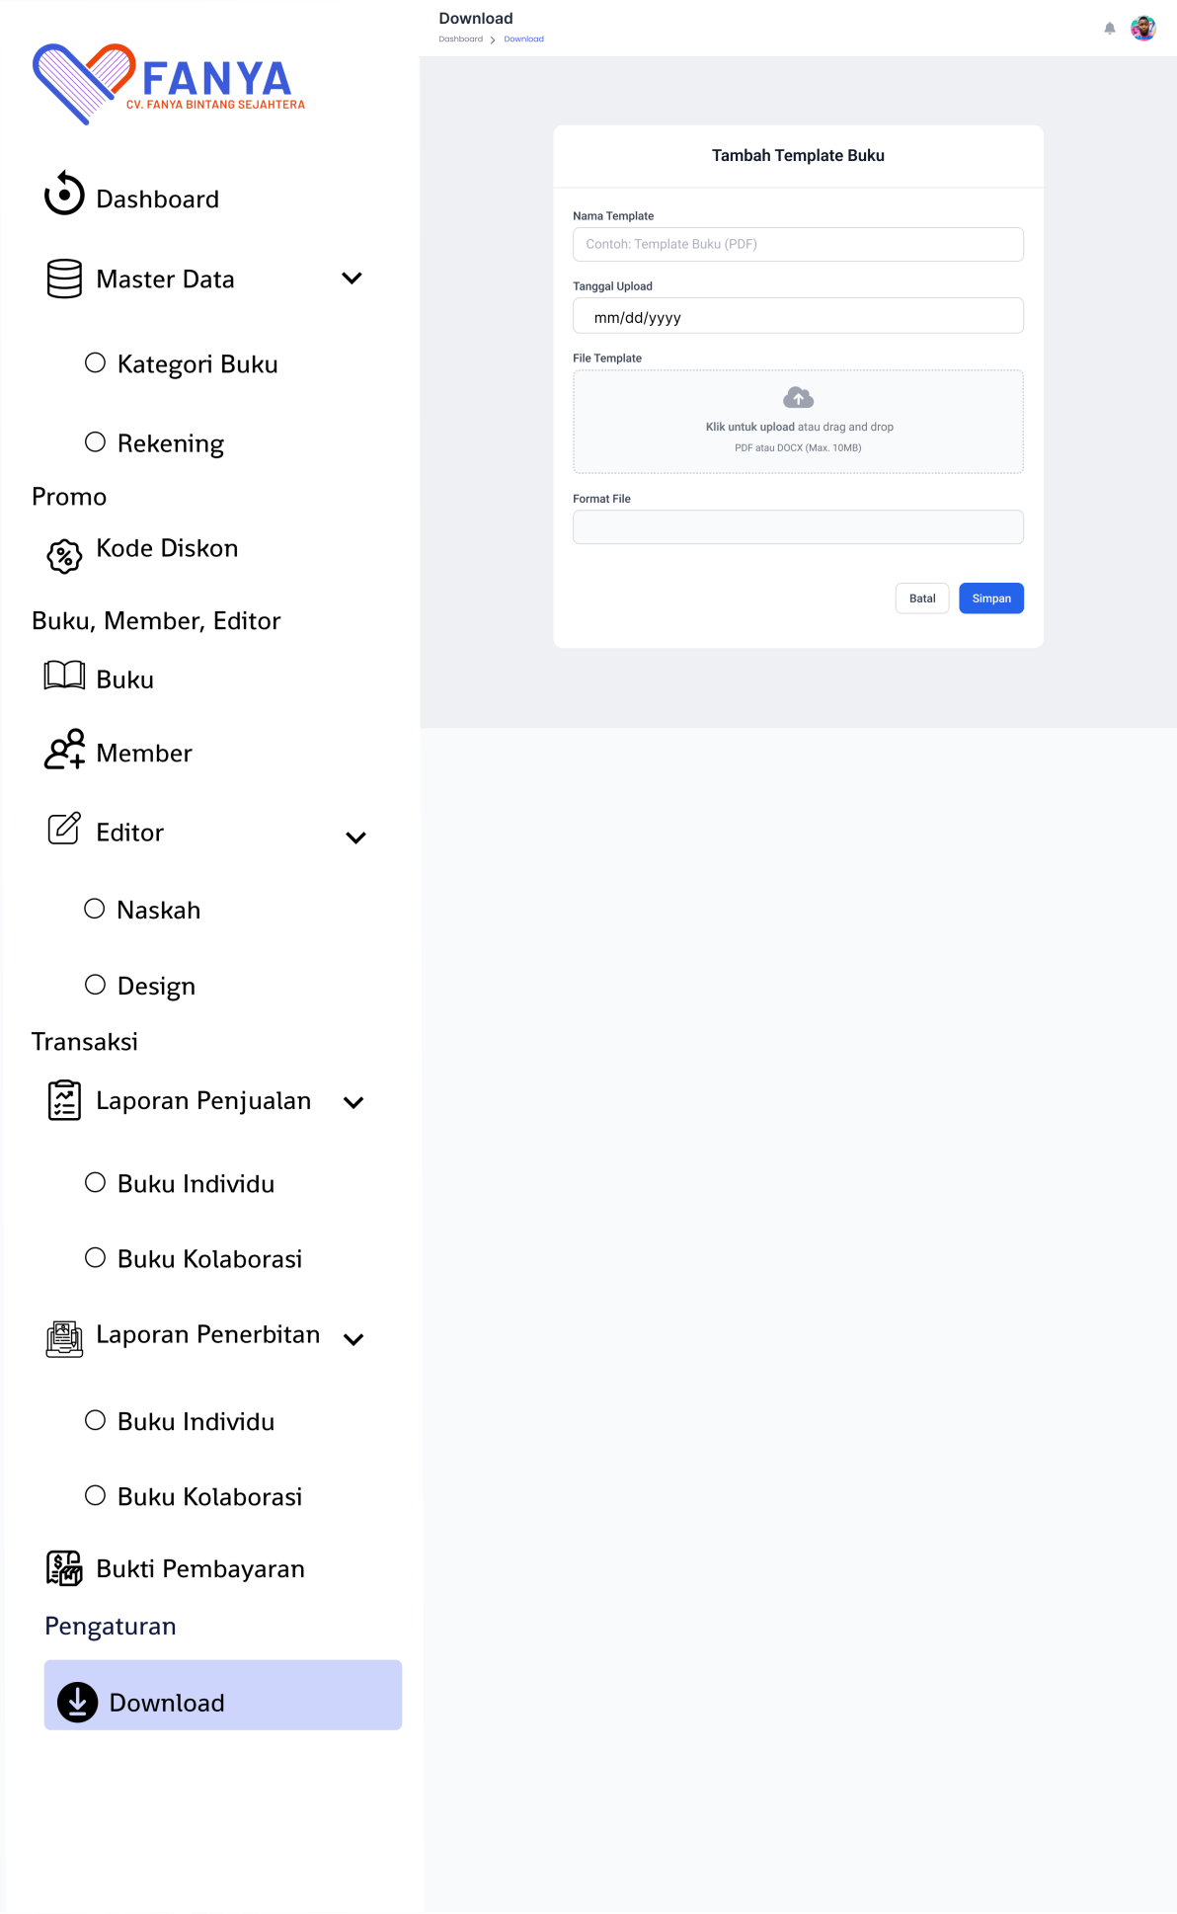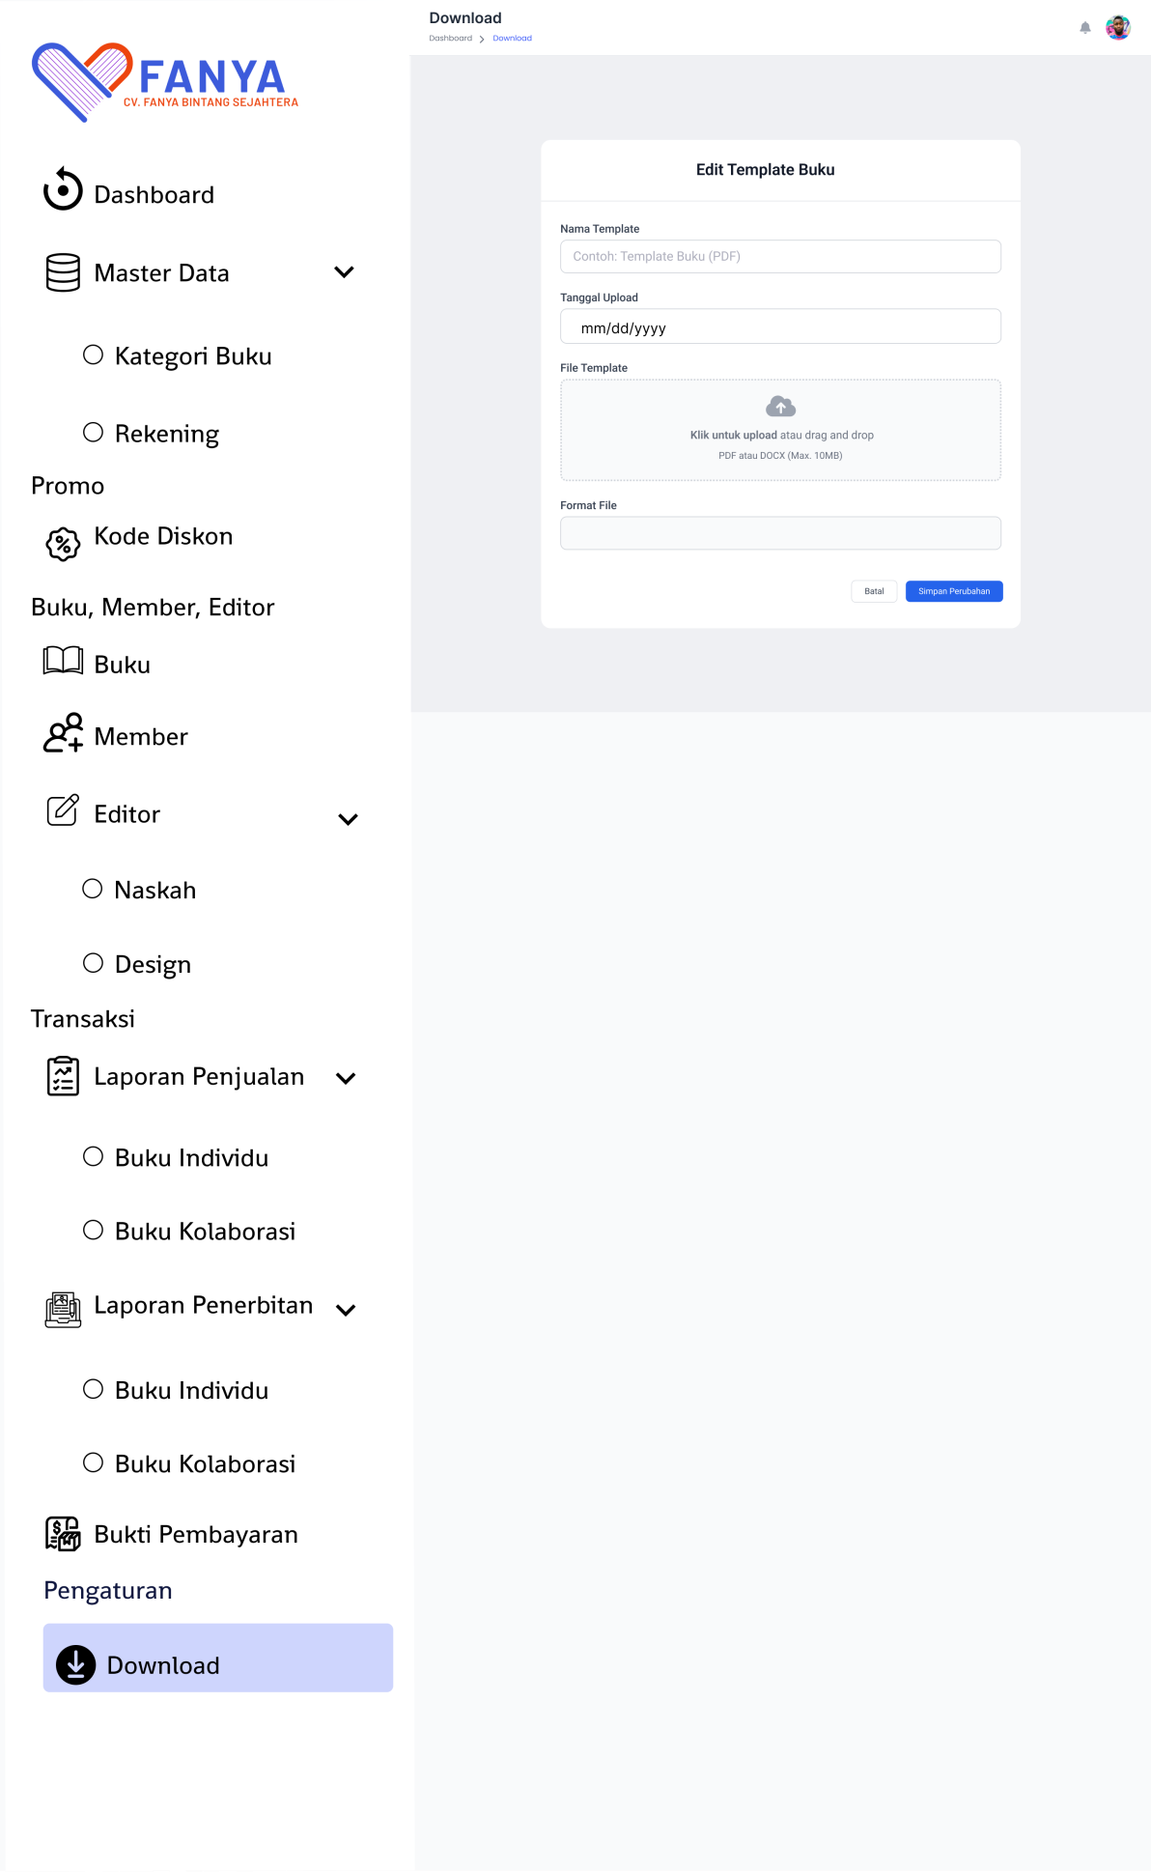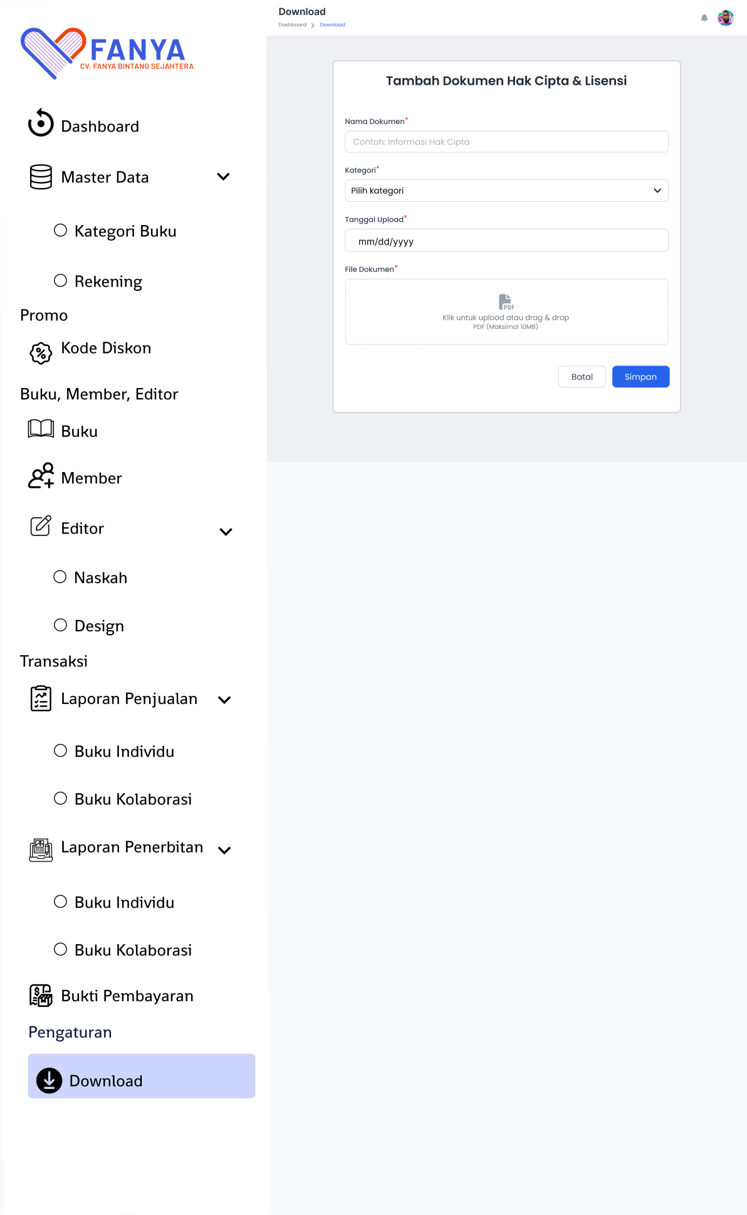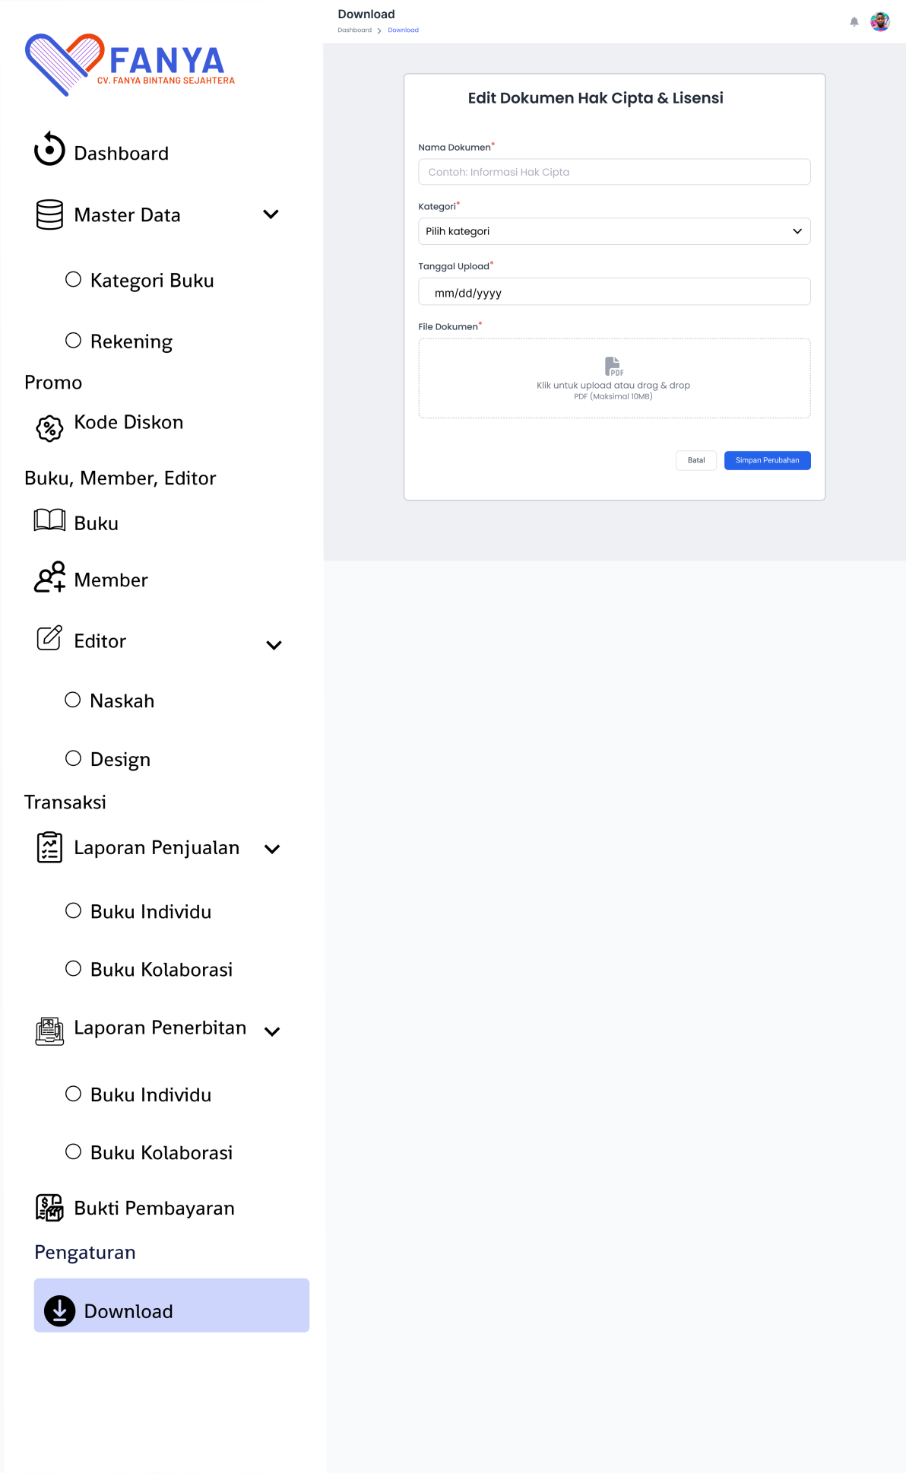

#### Deskripsi Objek

|  |  |  |
| --- | --- | --- |
| **Objek** | **Jenis** | **Keterangan** |
| List Template | Data Table | Daftar template panduan, buku, hak cipta |
| Tombol "Download" | Action Button | Download template |
| Tombol "Upload" | Primary Button | Upload template baru |
| Tanggal Update | Static Text | Tanggal update terakhir template |

* + - * 1. **Algoritma**

Jika ada lagoritma/program yang harus dibuat, tuliskan. Pada umumnya, untuk program berbasis GUI, penanganan layar dilakukan tools sehingga bagian ini tidak perlu diisi

## L29 Dashboard untuk Admin pada menu Katalog Buku

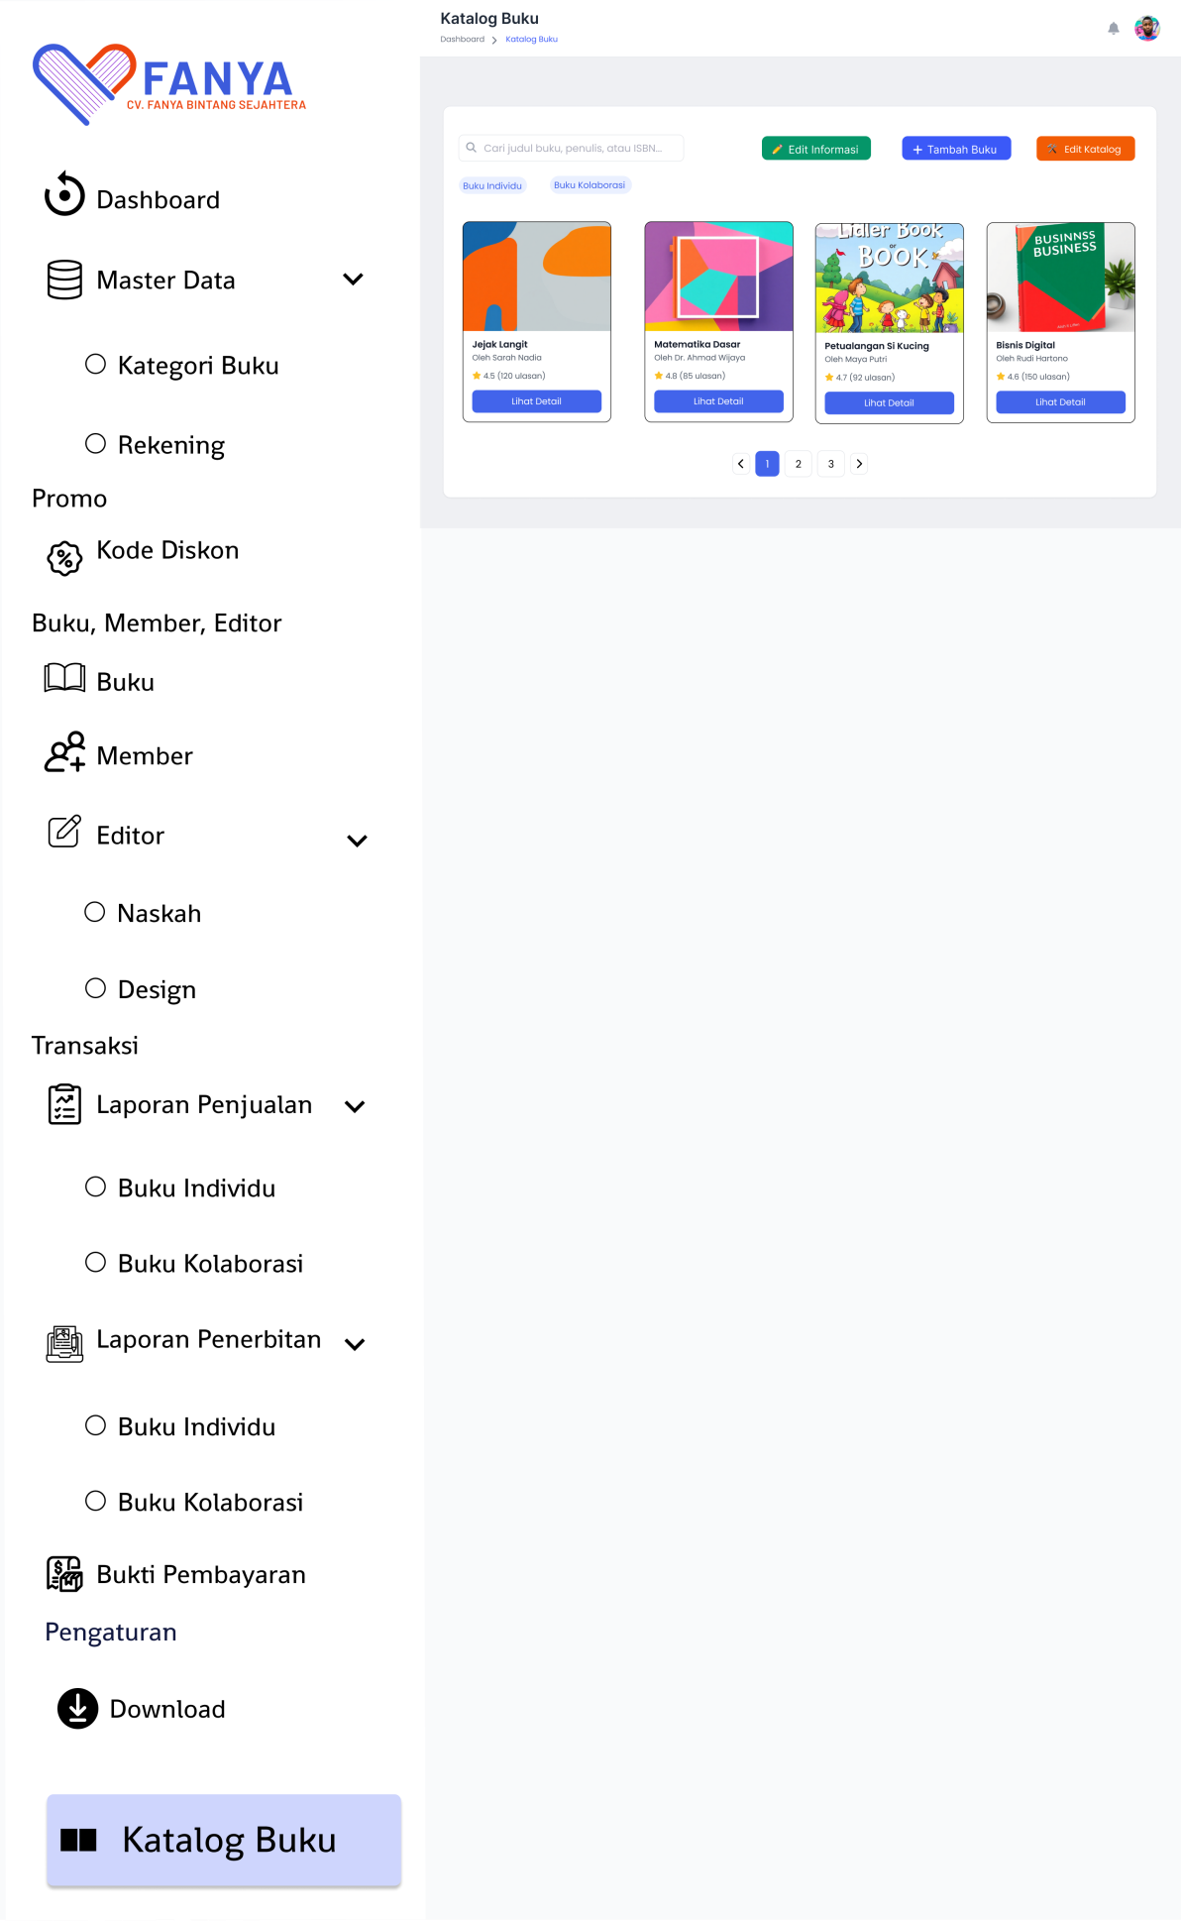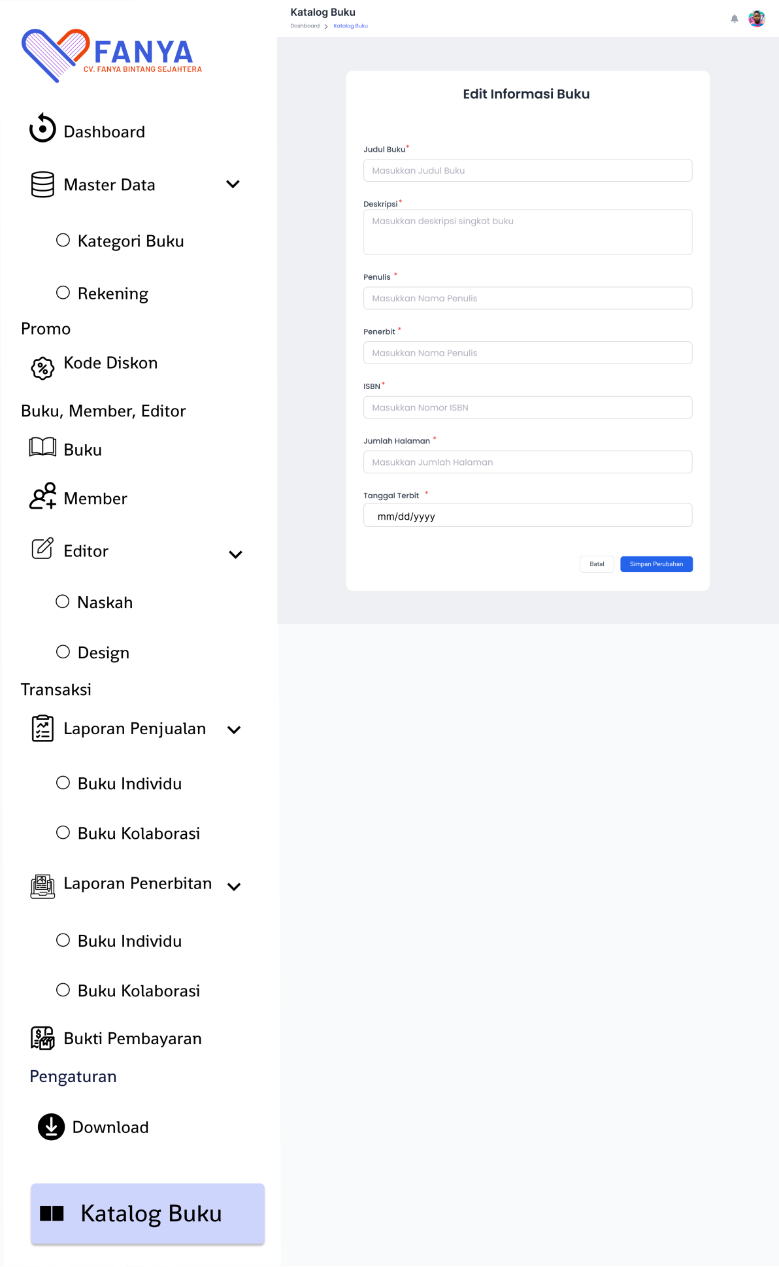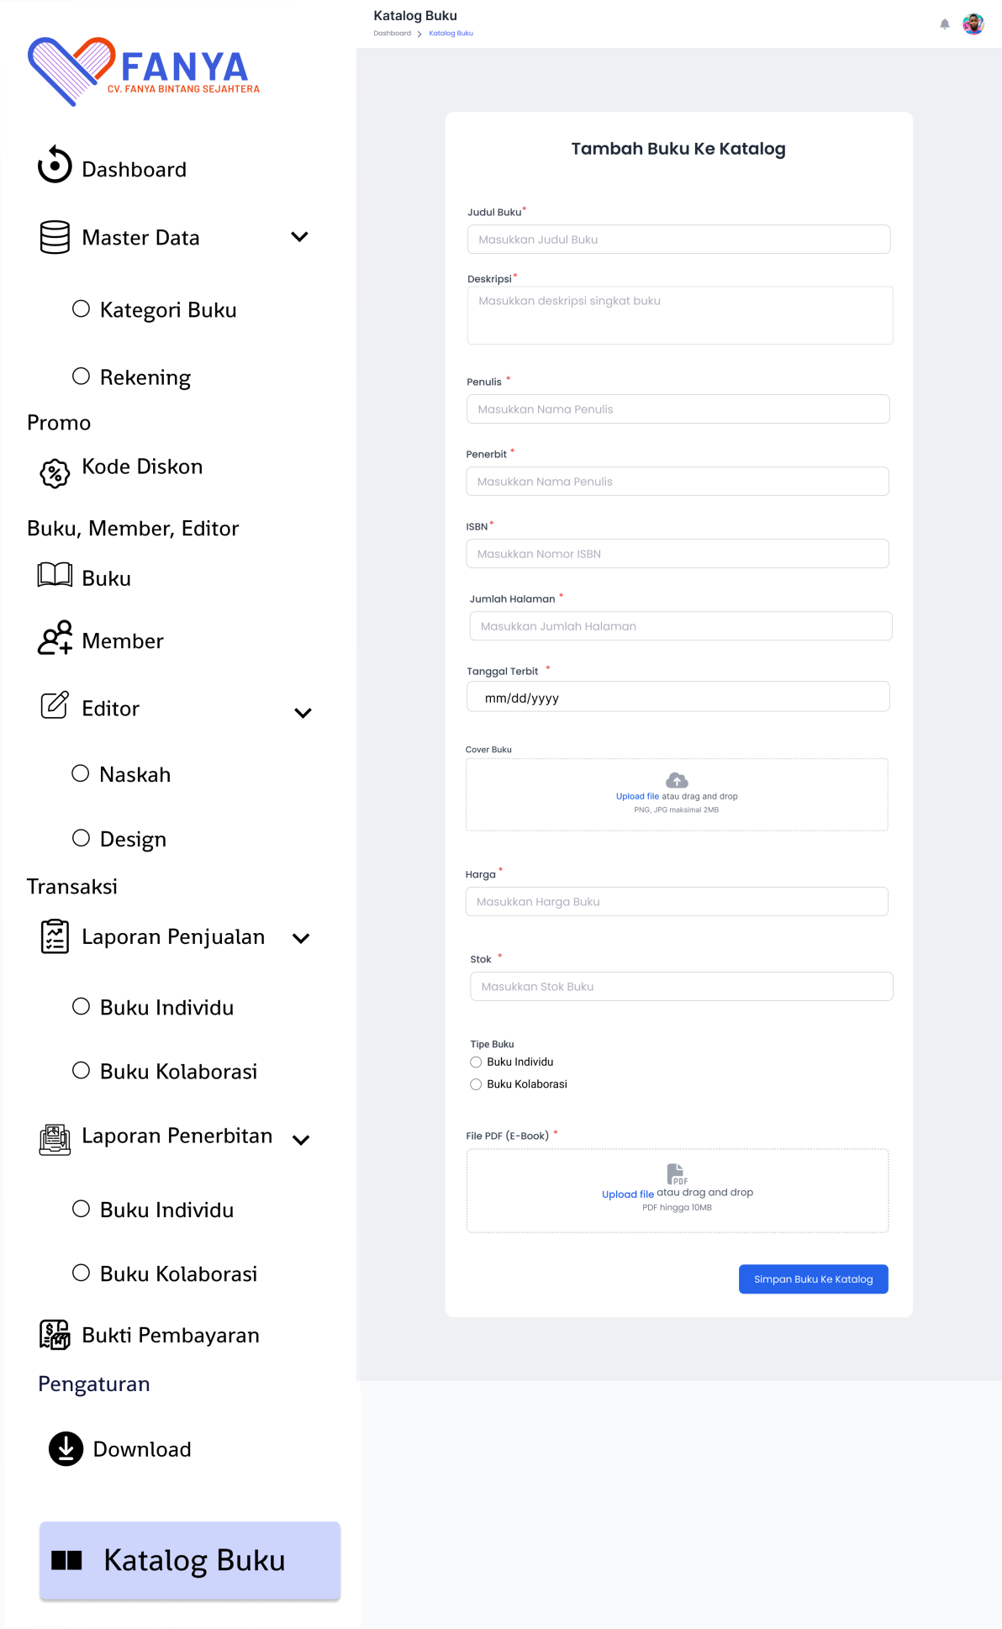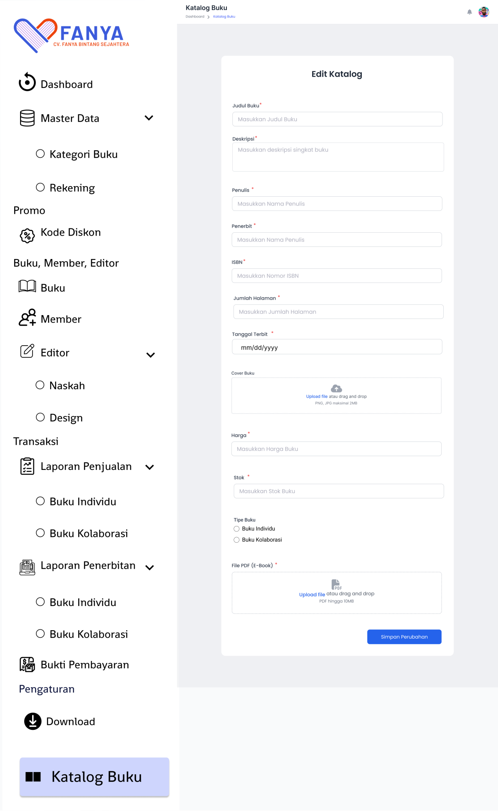

#### Deskripsi Objek

|  |  |  |
| --- | --- | --- |
| **Objek** | **Jenis** | **Keterangan** |
| List Buku | Data Table | Daftar katalog buku |
| Tombol "Edit" | Action Button | Mengedit data katalog |
| Tombol "Hapus" | Action Button | Menghapus data katalog |
| Filter Kategori | Dropdown | Filter berdasarkan kategori buku |

* + - * 1. **Algoritma**

Jika ada lagoritma/program yang harus dibuat, tuliskan. Pada umumnya, untuk program berbasis GUI, penanganan layar dilakukan tools sehingga bagian ini tidak perlu diisi

## Deskripsi Proses

Untuk proses yang tidak mengandung interaksi. Penjelasan yang ada : algoritmik. Awali dengan Daftar Proses yang akan dibuat detilnya. Satu subbab untuk setiap Proses

## Nama Proses

Sebutkan identitas dan deskripsi proses.

#### Deskripsi Masukan

Sebutkan nama data atau tabelyang menjadi masukan

#### Deskripsi Keluaran

Sebutkan nama tabel ataudata yang menjadi keluaran

#### Algoritma

Algoritma proses tersebut

## Deskripsi Laporan

Untuk modul yang menghasilkan laporan, berisi lay out laporan. Satu subbab untuk setiap laporan Awali dengan Daftar Laporan yang akan dibuat detilnya

## Nama Laporan

Sebutkan identitas dan deskripsi Laporan

#### Lay out

Berikan lay out dari laporan

#### Deskripsi Masukan

Sebutkan tabel atau input parameter yang dipakai sebagai masukan laporan.

#### Algoritma

Algoritma untuk menghasilkan report tersebut. Jika menggunakan wizard (seperti dalam MS Access) maka tuliskan nama wizard yang akan dipakai

# Matriks Keterunutan